仅做纪念，时间：2026/1/18下午两点至1/20号晚上九点结束，总共历时一坤天。
总行程：
18号下午北大（体育馆（关）-操场-文创店-出门）
晚上中关村商圈：大融城、领展广场（吃饭）
19号 看升旗-去王府井的大栅栏（早餐）-去银泰大厦玩游戏 - 景山公园（性价比最高景点喝雪梨汤）- 北海公园（和cyc和他女票的史诗级碰面，搞得我都没看啥景点）- 去紫光园吃正宗老北京 – 去什刹海冰场 – 玩累了就回我学校了，晚饭也不在别的地方吃，太晚了。
20 号 逛颐和园 – 中午去东来顺开大船 – 逛故宫 – 逛国图 – 打车打错被迫逛国贸CBD（悲）-然后吃贝果-想逛商场但是太晚了，而且或许没啥好逛的，正式结束

期间，我和睿正少爷同行，他居住在我宿舍，省去了好几百一晚的宿舍费，于是他决定用多余的钱来包我的食，因为我包了他的宿。食宿解决，我们欣然前往可在一天前预约的北大，而清华的预约则要提前一周。而在一月十七号晚上，北京刚好下了第二次雪，我如愿体验了在雪中打伞的感觉，这也为我们的游京之旅增添了北京的神色。他认为，把钱花在吃的上面便没有什么值不值，我则对吃的没有太多的要求。他包我用餐的阔气让我不得不称他为少爷。
一月十八号下午，我和睿正少爷打车前往离我学校很近的北大，由于是周日，而且本科生早早放了假，学校内的人并不多。我见到毛茸茸的雪很兴奋，睿正少爷说，东北的雪则比较硬，没有北京的这么软。我一看到这么软的雪就很想rua，这种雪真好玩，而我在游京期间，穿的一直都是李宁的赤兔运动鞋，它并不抗冻，之后我跟睿正在商场看到了三百多一双的雪地鞋，也没买。这个是重要的伏笔，它将造成了冻僵脚的第二天。我和他都持有相同的看法，即商场的东西是用来看的，不是用来买的，要买肯定在网上买。我随手打开拼多多一搜，搜到一双颜值不错，仅需一百多的雪地鞋。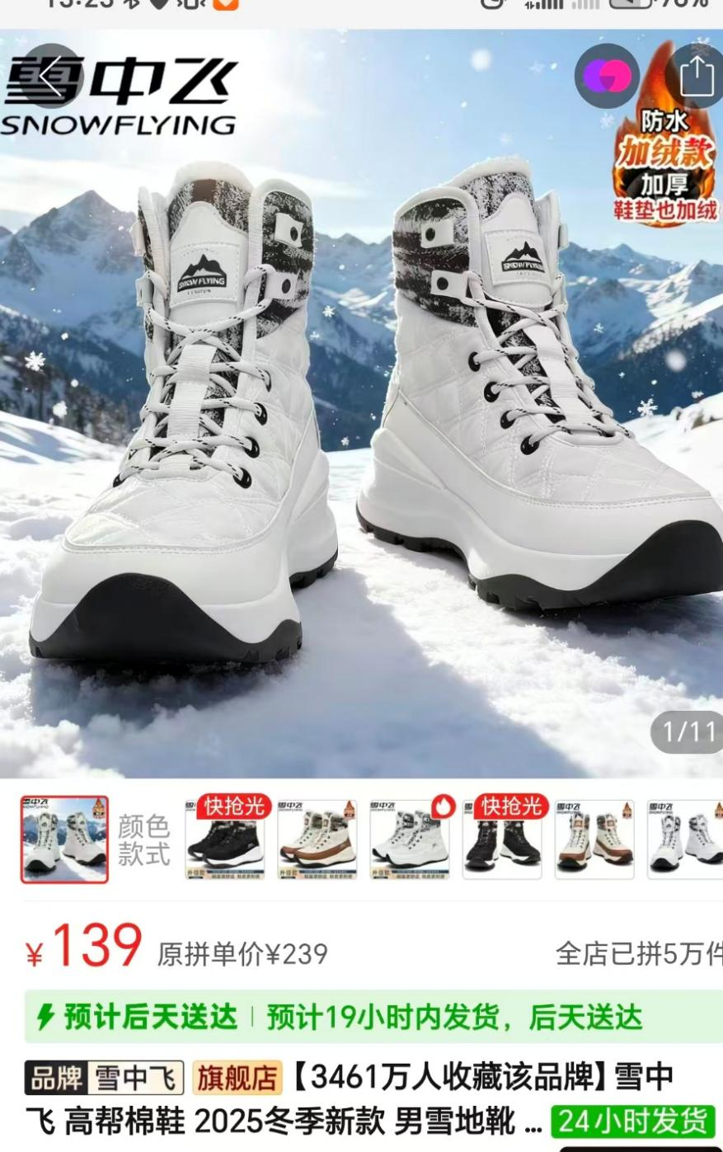
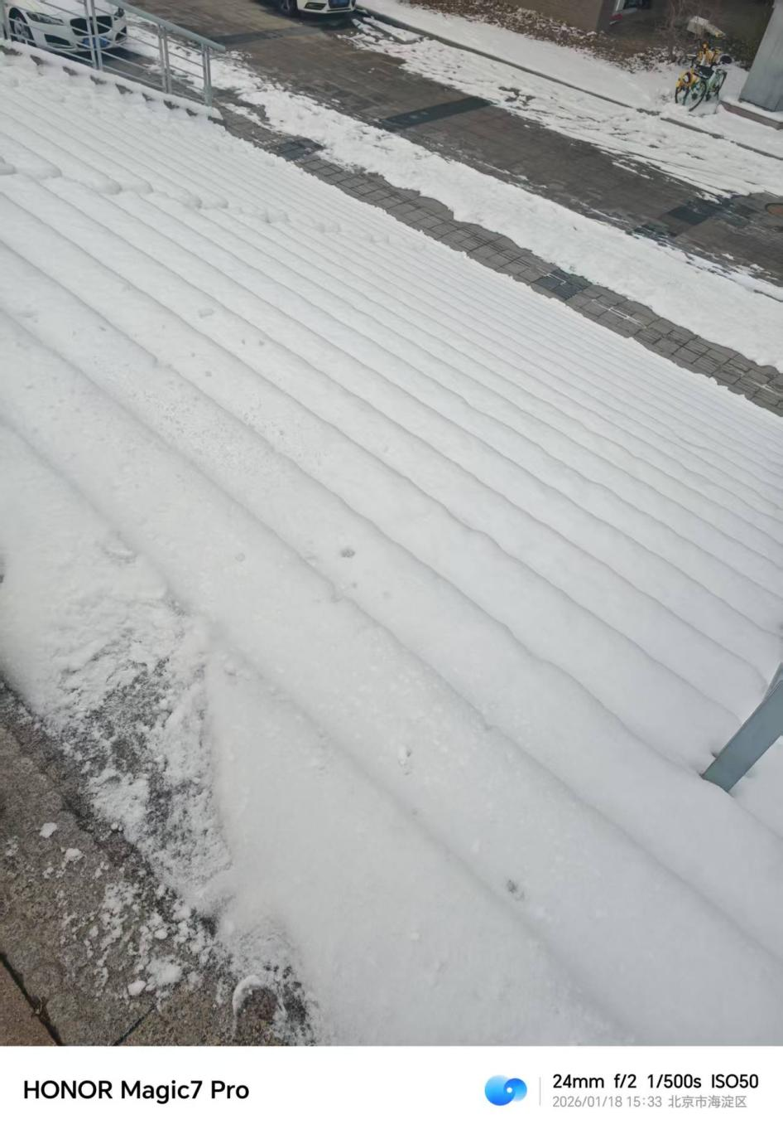
如图，这是毛茸茸的雪，而上台阶的时候容易打滑，一般都跟着前人的足迹走（前人会踩出空的地方）。我的这双运动鞋为了透汗非常单薄，在踩雪的时候我就感觉有雪渗进我的袜子，使他变得湿润了。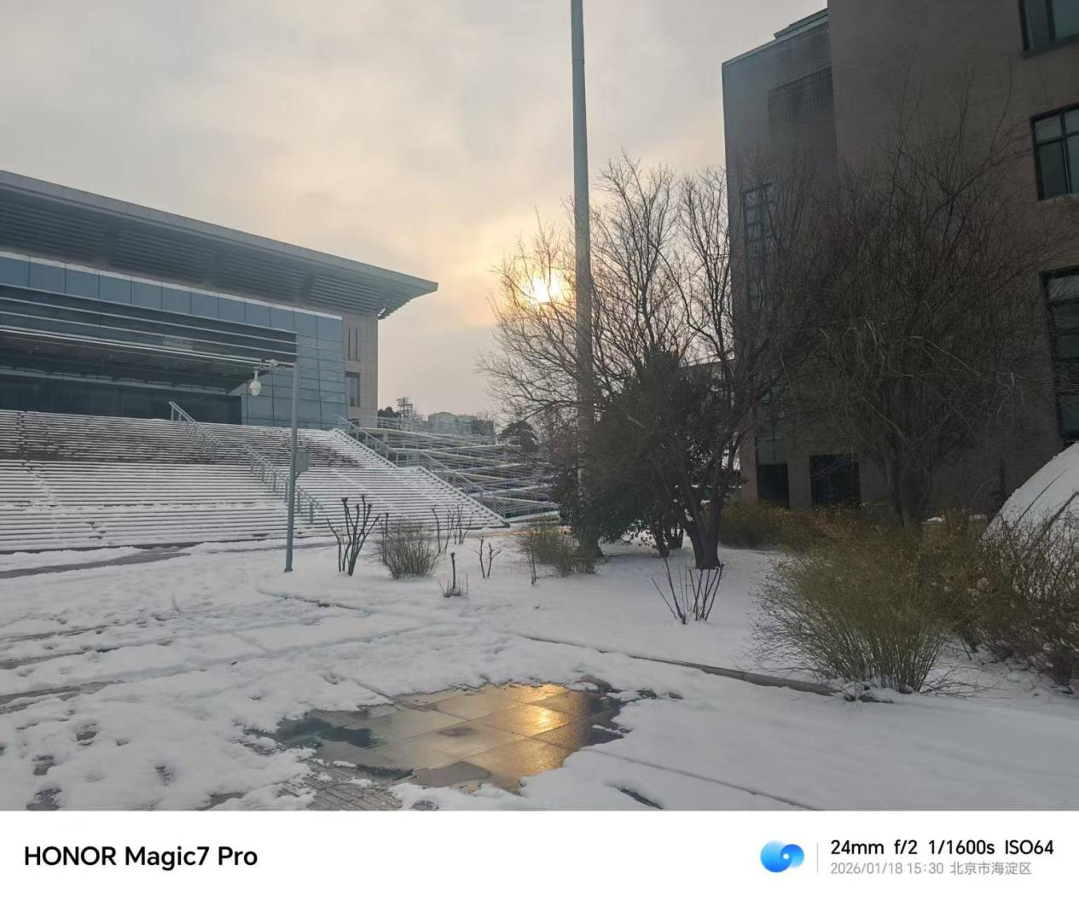
这是上体育馆前在台阶下拍的，非常典雅。
接着，我和睿正少爷前往体育馆后面的王克桢楼，这是北大最高的建筑物，也是其地标。我在去年十一月份远远地眺望过。但之后走到了近点，才发现它并不是很干净。

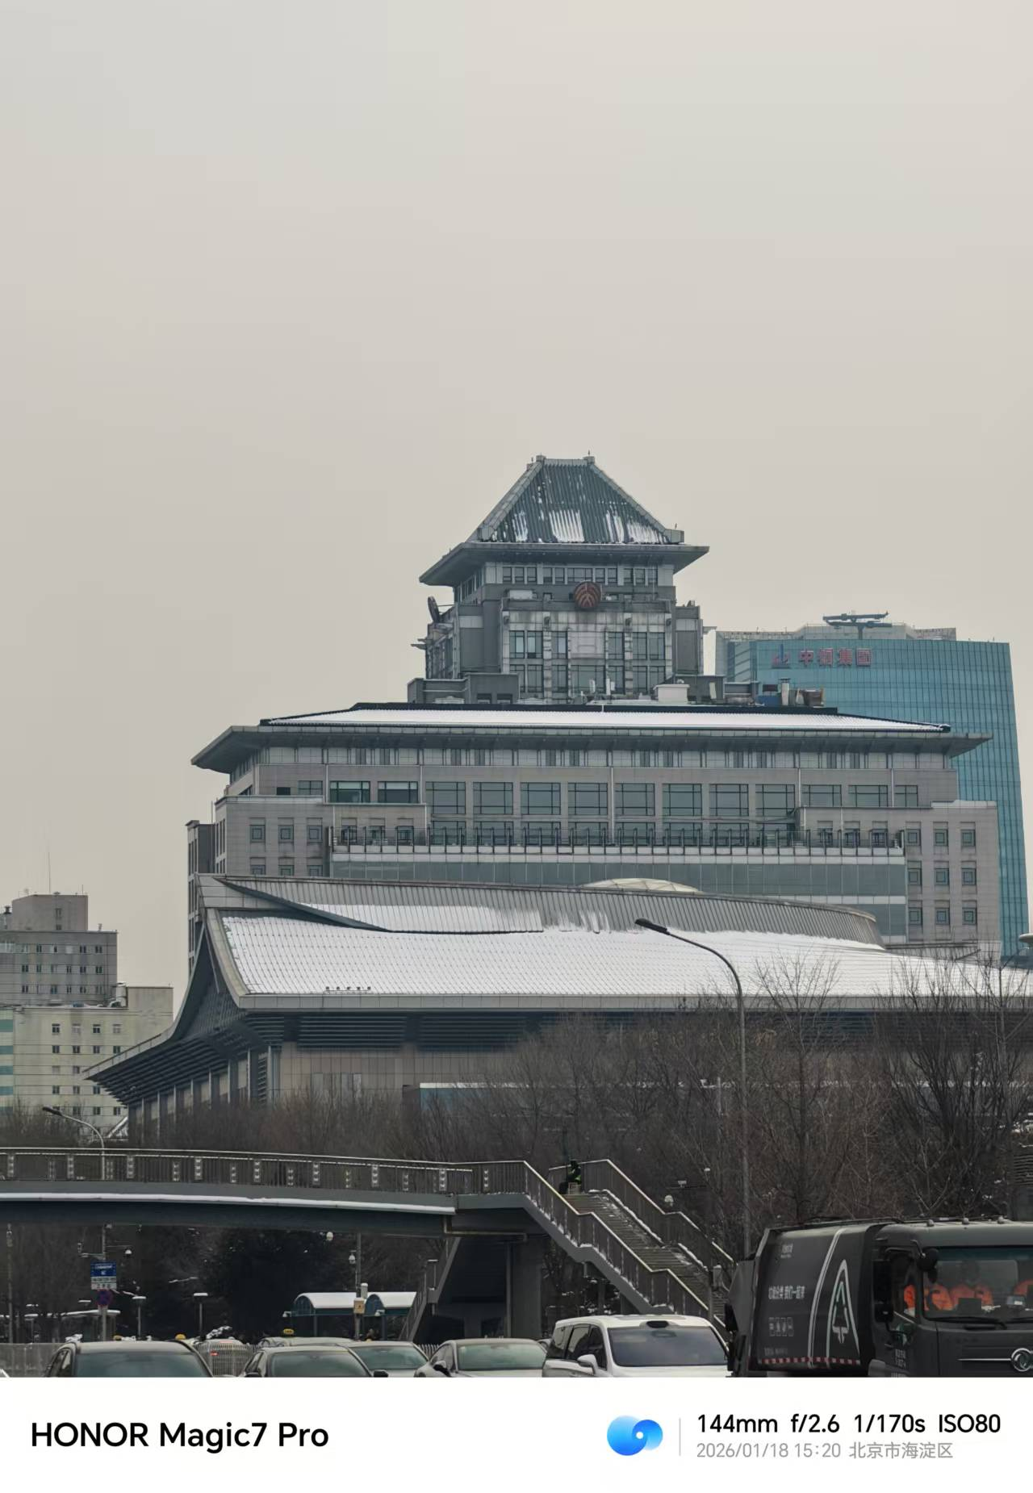
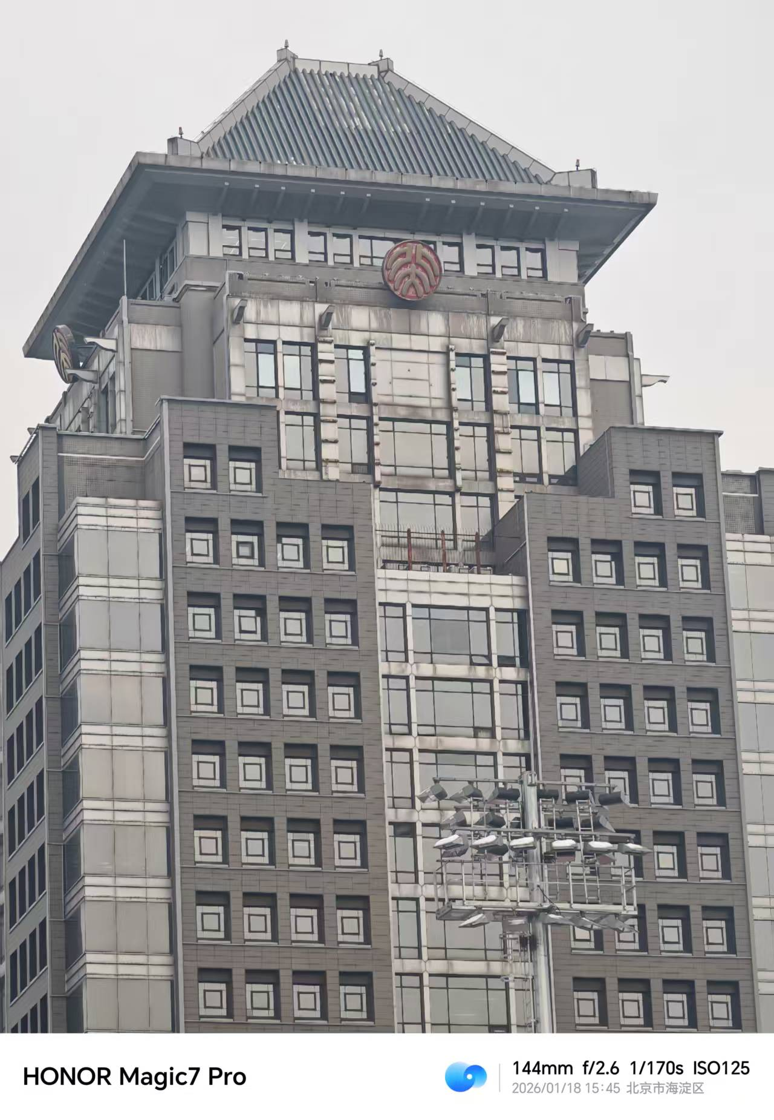

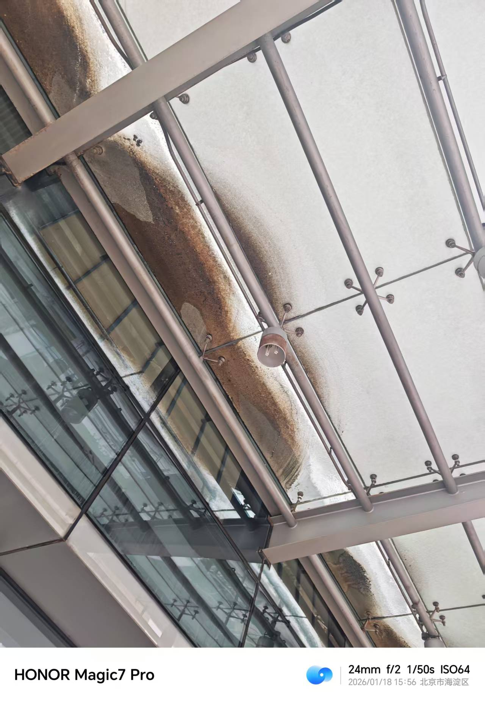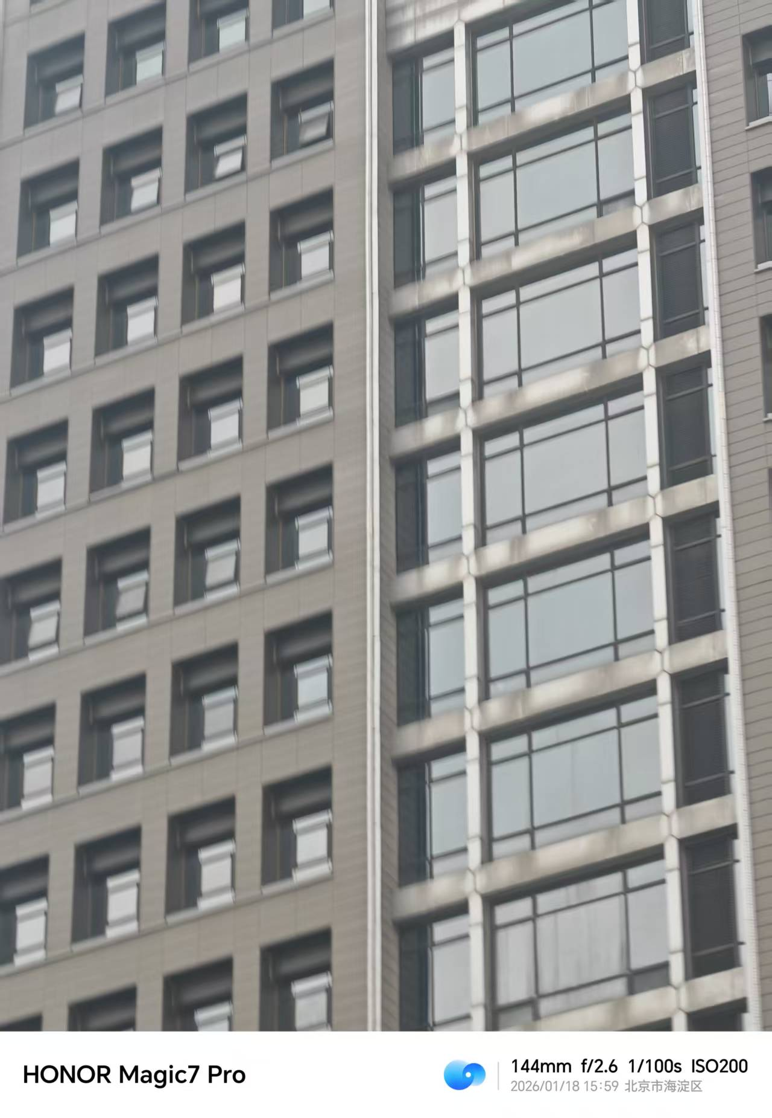
近看之后就能发现一些油污了。由此我萌生出了一个创业想法，做这些高楼的清洁。不知道北大在不在意。
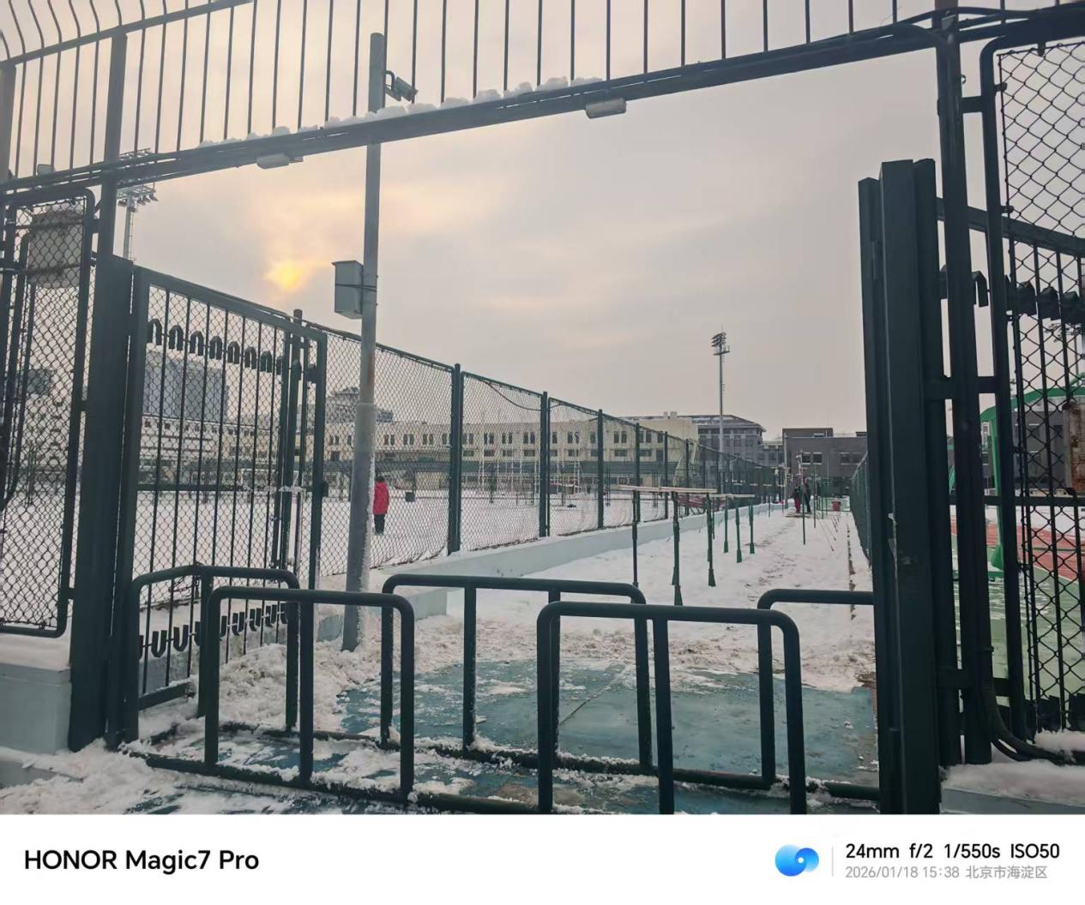
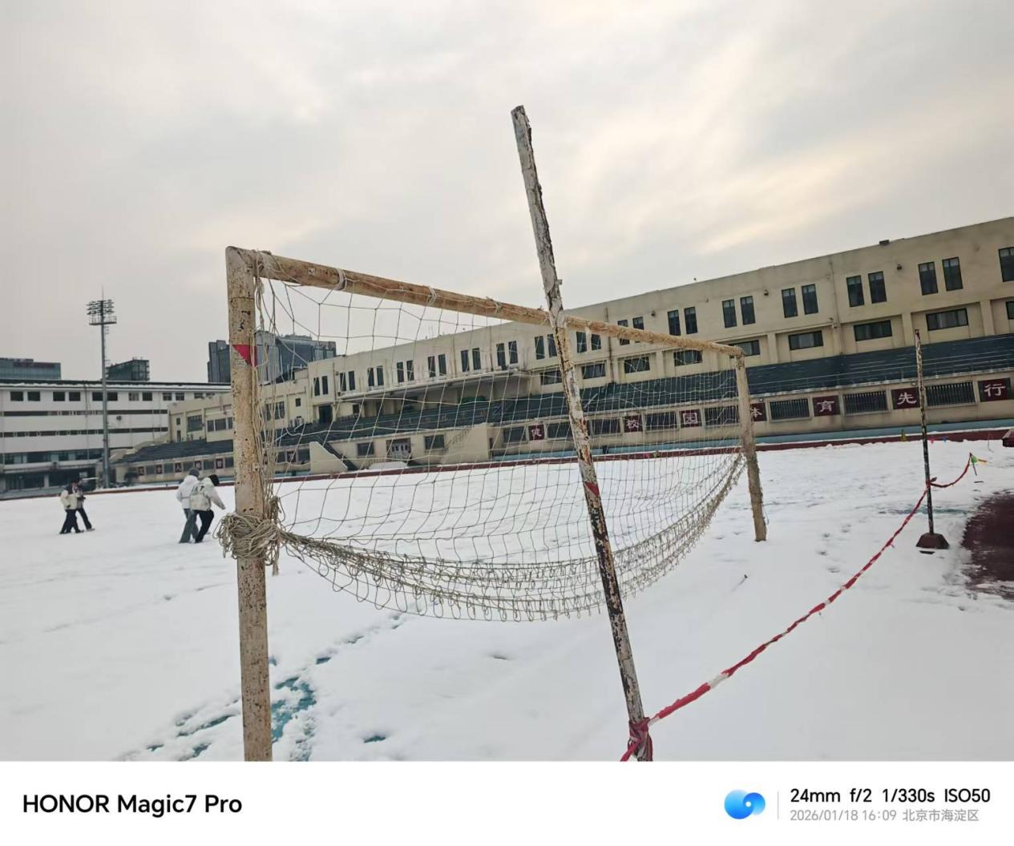
之后看了看北大的操场，堆雪人的有，挺可爱的。足球场的网都收了，骏骏踢不了了，，北大操场是真小，尤其是看台。。。但是，我们的睿正少爷狠狠地抚摸着北大的操场，他说这跟别的操场都不一样。我没感觉出来，我再看了看脚下，如睿正先前所言，操场的地都被冻着了，仔细看下面有一层黑的薄冰镶嵌在红色颗粒之间。怪不得我滑铲得更顺了。
之后就跟睿正少爷去文创店狠狠苞米了。睿正少爷开心地比耶（图下）

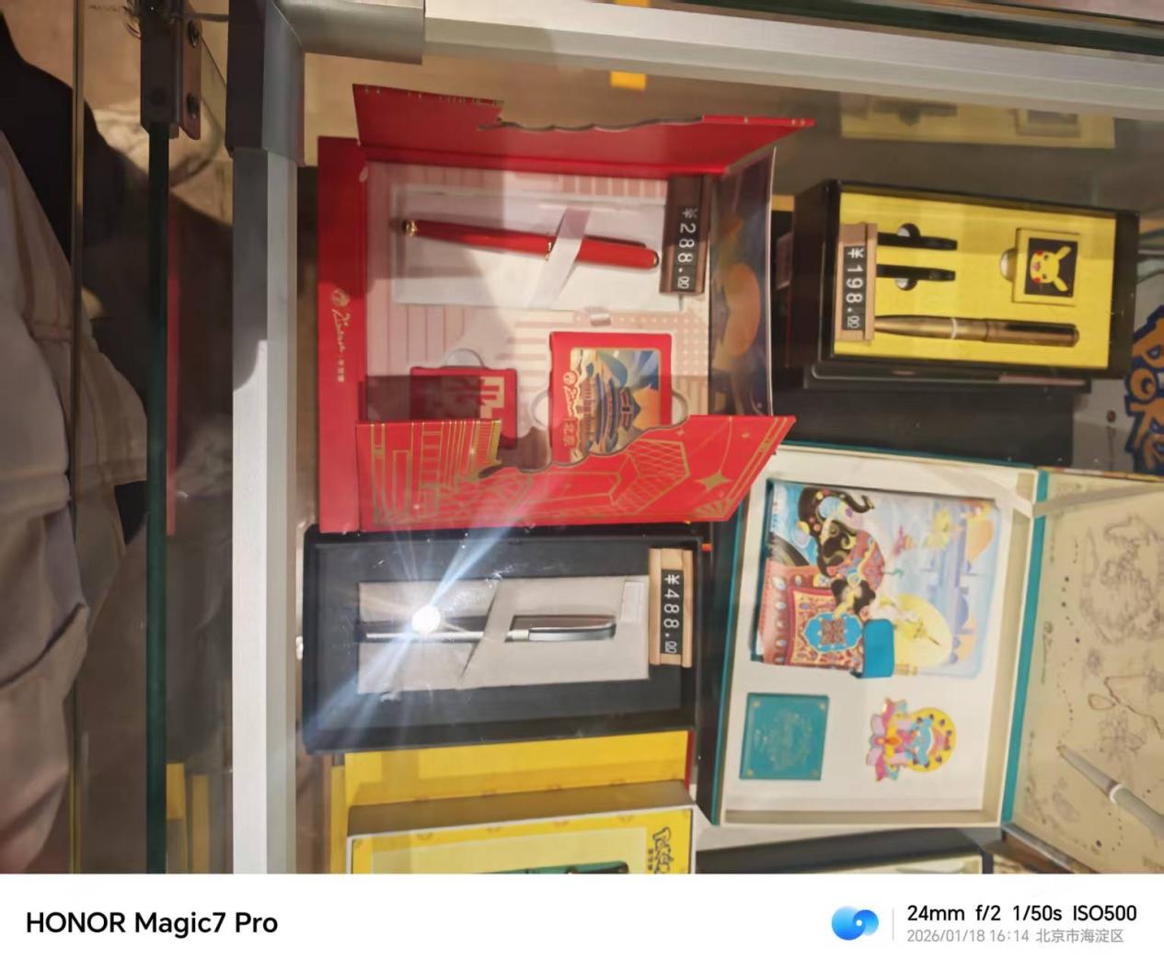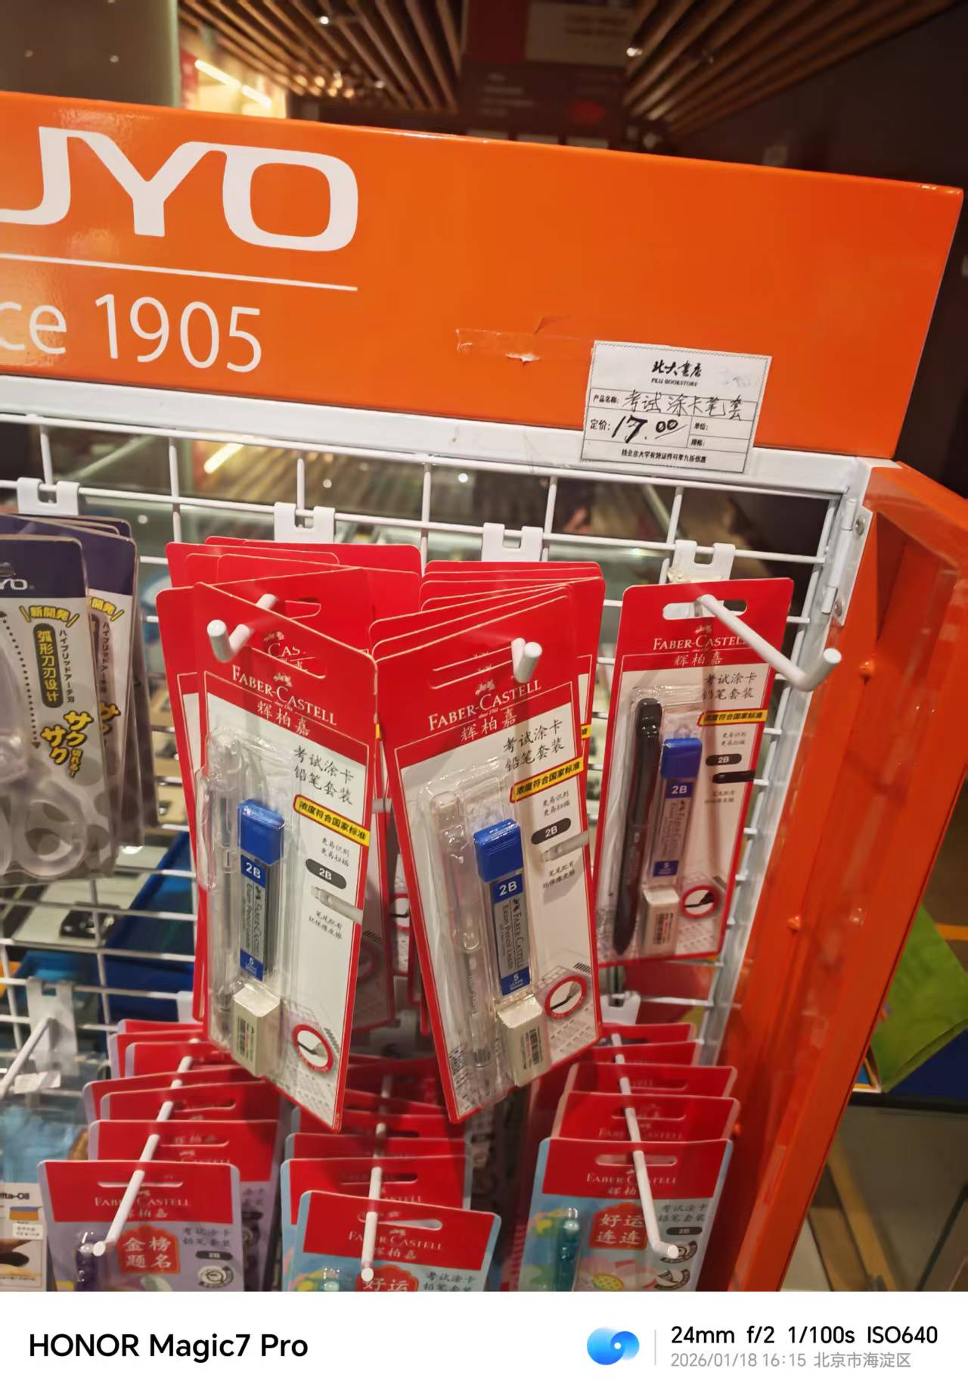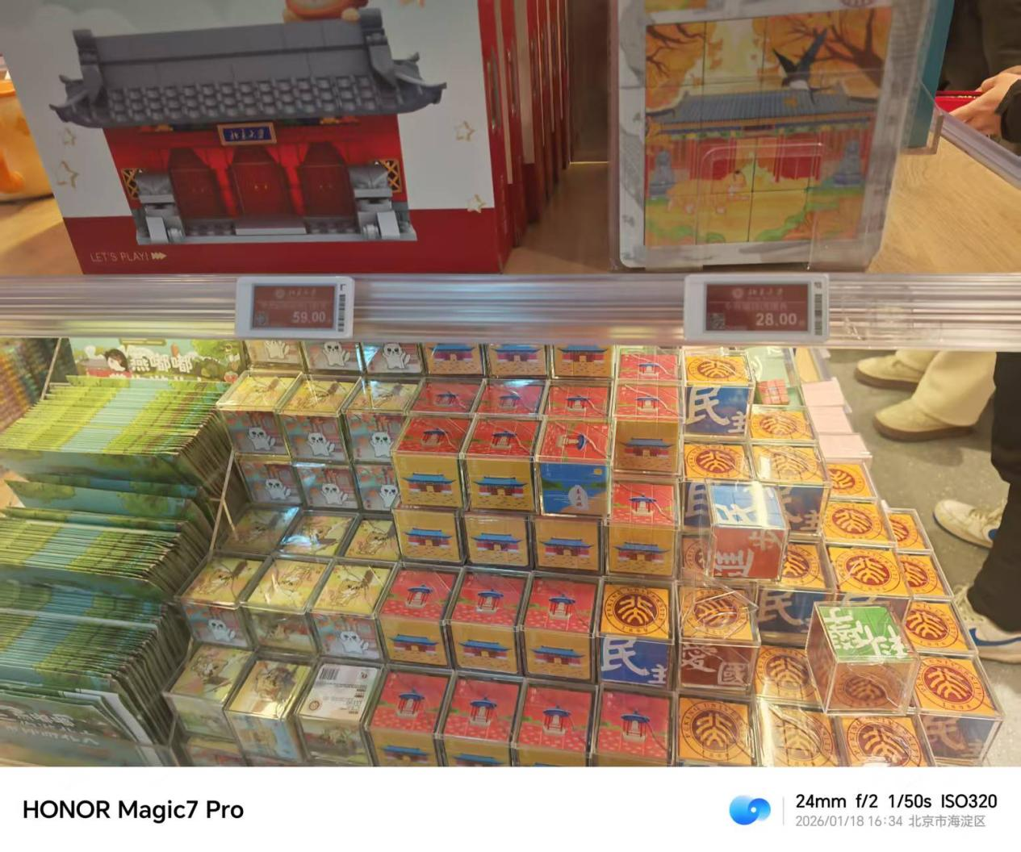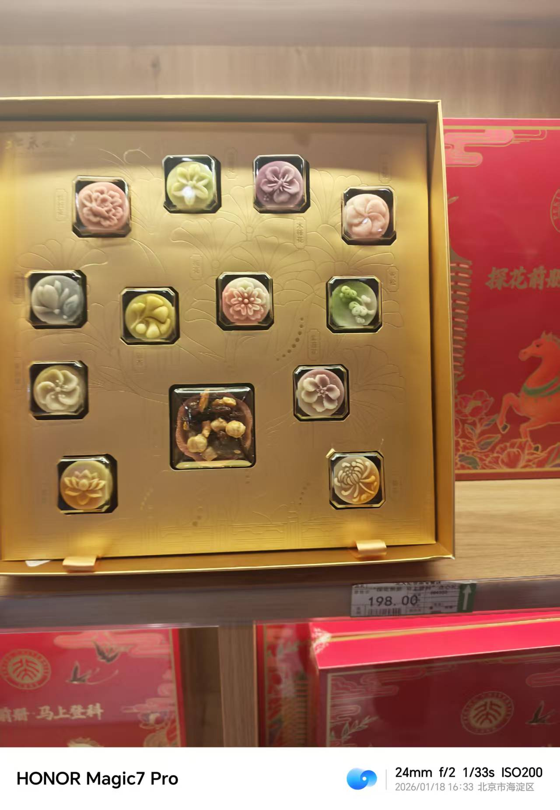
魔方和积木有点意思。但是钢笔卖得是最贵的，好几百，估计都冲着这个买。与外面单薄的人群不同，文创店的人群熙熙攘攘。但涂卡笔都要个十七块，正常北大人肯定是去买拼多多上的，我这些基本上拼多多上买，这个学期全部都搞定了。这个198的点心看着设计得还不错，但看着太贵了又不方便拿，就没买。而我们的睿正少爷大买特买，还拿了个北大的袋子招摇过市，使人一看就知道是外校进来的。他主要买了本子，公仔，打算送给他的表弟，寓意美好，因为这是只有在这才能买到的。而我就买了个四十八块钱的六十天倒计时，因为我认为只有这个我用的才是最久的，别的可能用
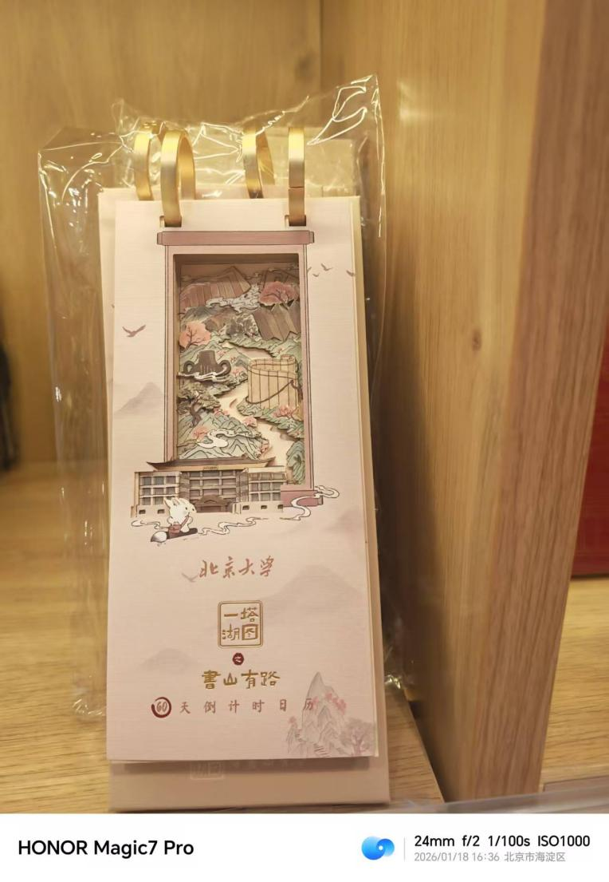
几下就不会用了，看着真是非常地豪堪，而且还有立体画，我认为这就是最值的了。而在进入文创店之前，我和睿正先去的是书店，但他觉得书店太无聊了。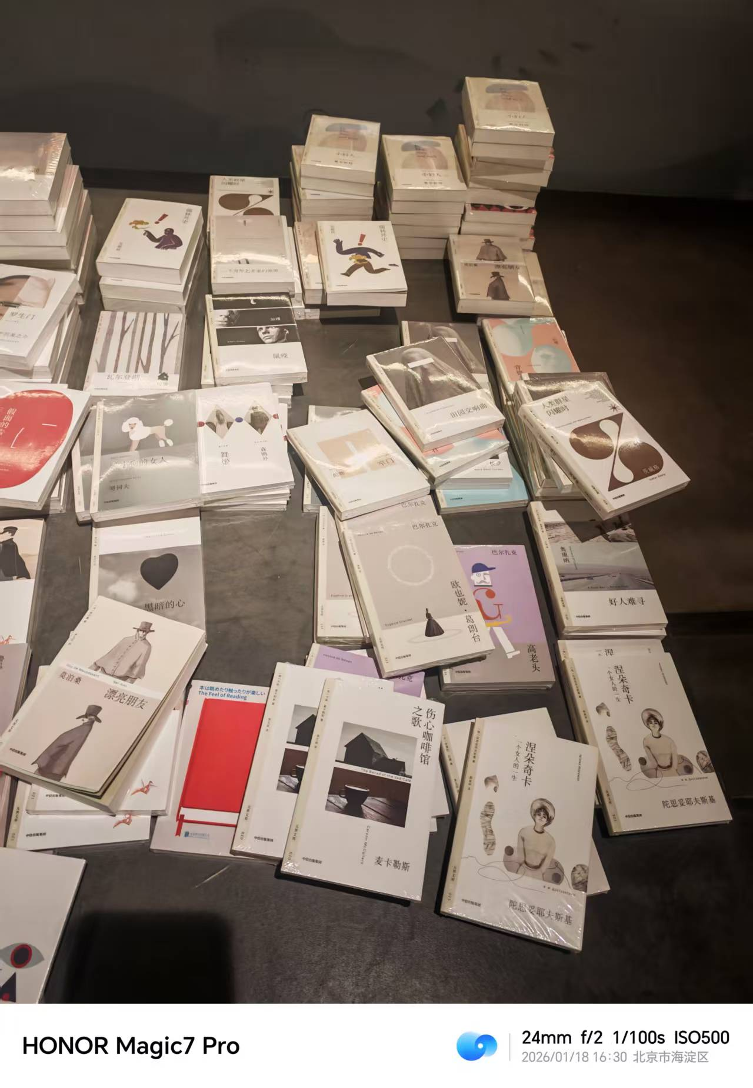
这些小书虽然是很方便，但是不够大，看着不够爽，我一本都没买过，虽然先前在地坛见过这种类型的。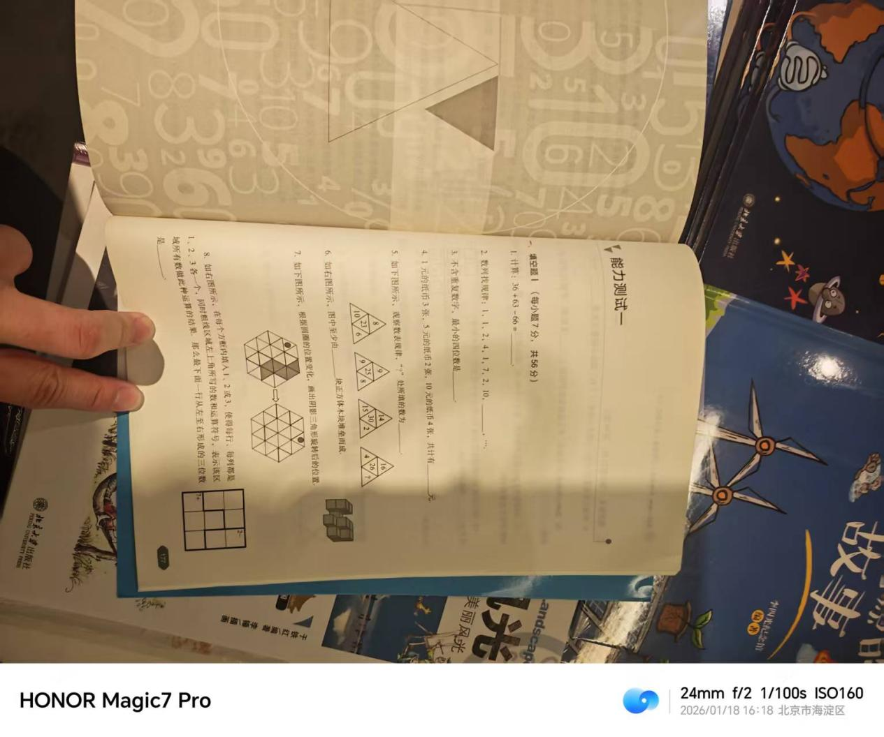
我随手打开一本一年级奥数，第二题我就不会做了。之后看了答案才发现这是奇偶数列。我不得不感慨北京的文化氛围，在高校的操场，随处可见小孩哥培养兴趣特长，这是发现天赋的一种活动——在尽可能多的领域前暴露。而在学习方面呢，则不遗余力地往前学，而且学艰深晦涩的知识，同时花费高昂的价钱换取课外辅导。一个小时的马术课就要一千四百块。我想，这是经济发达的地域的特征。美国大城市也充斥着这种特征。与此同时，我认为高知人群中总有一部分带有着精英的傲慢，同时觉得自己的时间无比珍贵，自己高人一等。同时，对于那些进入了清北的学生，想要更进一步就要出国留学了，而工作在纽约，年薪好几十万美刀，那就是宇宙的中心了。所以我感觉一切都有着朝这方面靠拢的趋势。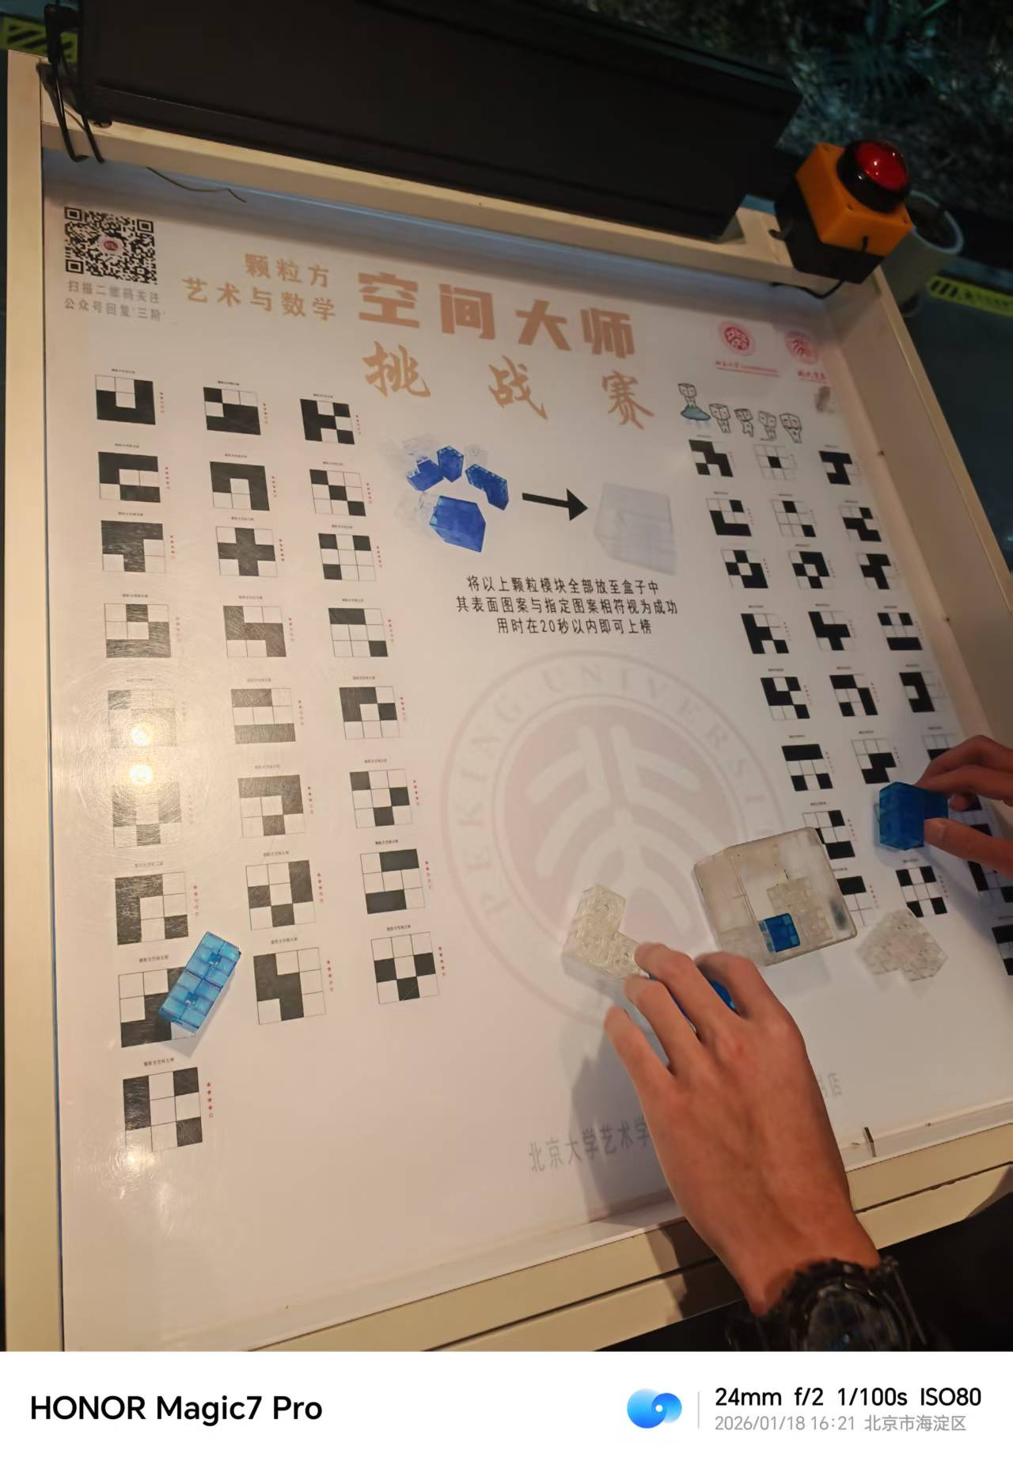
之后他看着了这个两层魔方，说是空间大师，说是北大啥艺术学院和xxx研发的，实际上我看这很简单，找一个能组成两层的模块，自由排列组合，然后涂色，出题，没了，感觉根本不用研发什么。感觉唯一需要额外设计的就是难度星级怎么标了，但是我尝试过最难的之后，发现，也就那样，所以都差不多是噱头。睿正哥哥上前尝试，然后以旅游不想动脑告终了，我心里有点小小的嘲笑，不过他之后的一个想法倒是让我大吃一惊。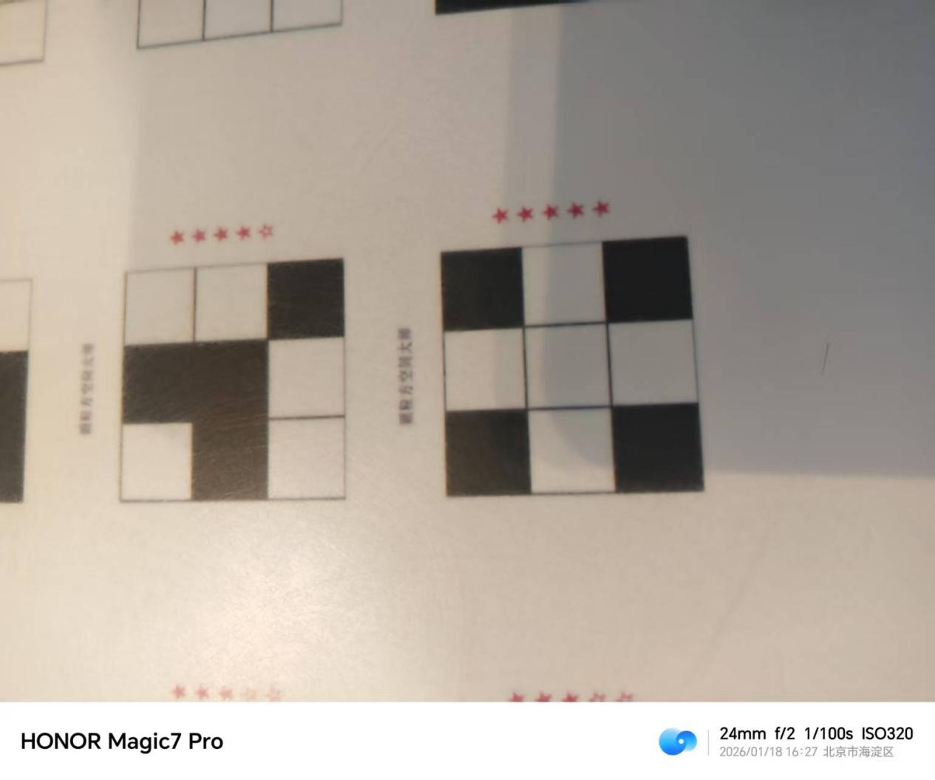
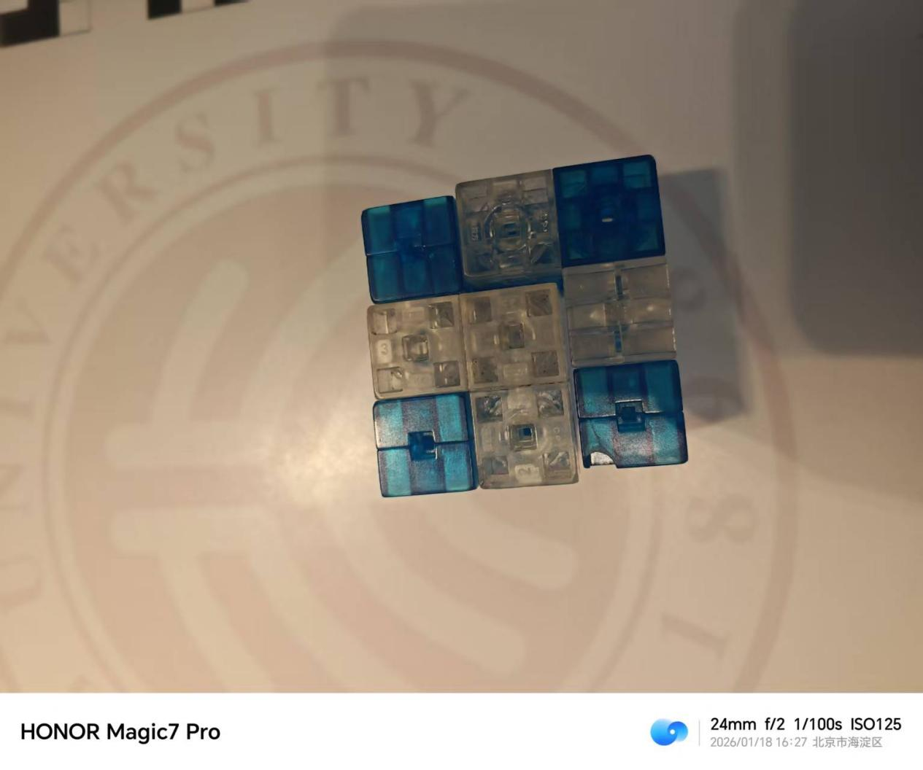
瞧，最难的也干了。睿正哥哥不服气，说我是蒙的，我说有点吧，因为我没多想，是多多尝试组合为主的。他随即说，你怎么不把它倒过来对着答案蒙一个呢，我试了试，果然可行。那么以后效率就大幅提高了，随便拼一个，再把它倒过来，有着两份答案就去找能对应的答案，这样我们就自动随机解题了，还无视了它略微招笑的星级的难度。我随即一想，为毛是两层呢。可能三层的话排列组合的数量就上升太多了，不好出题。更何况，出到三层，我就有六个答案可以去对了~虽然不知道，一次可对答案数/排列组合数目 是否上升了，但是感觉能对上的概率其实下降了（完全随机的话）。
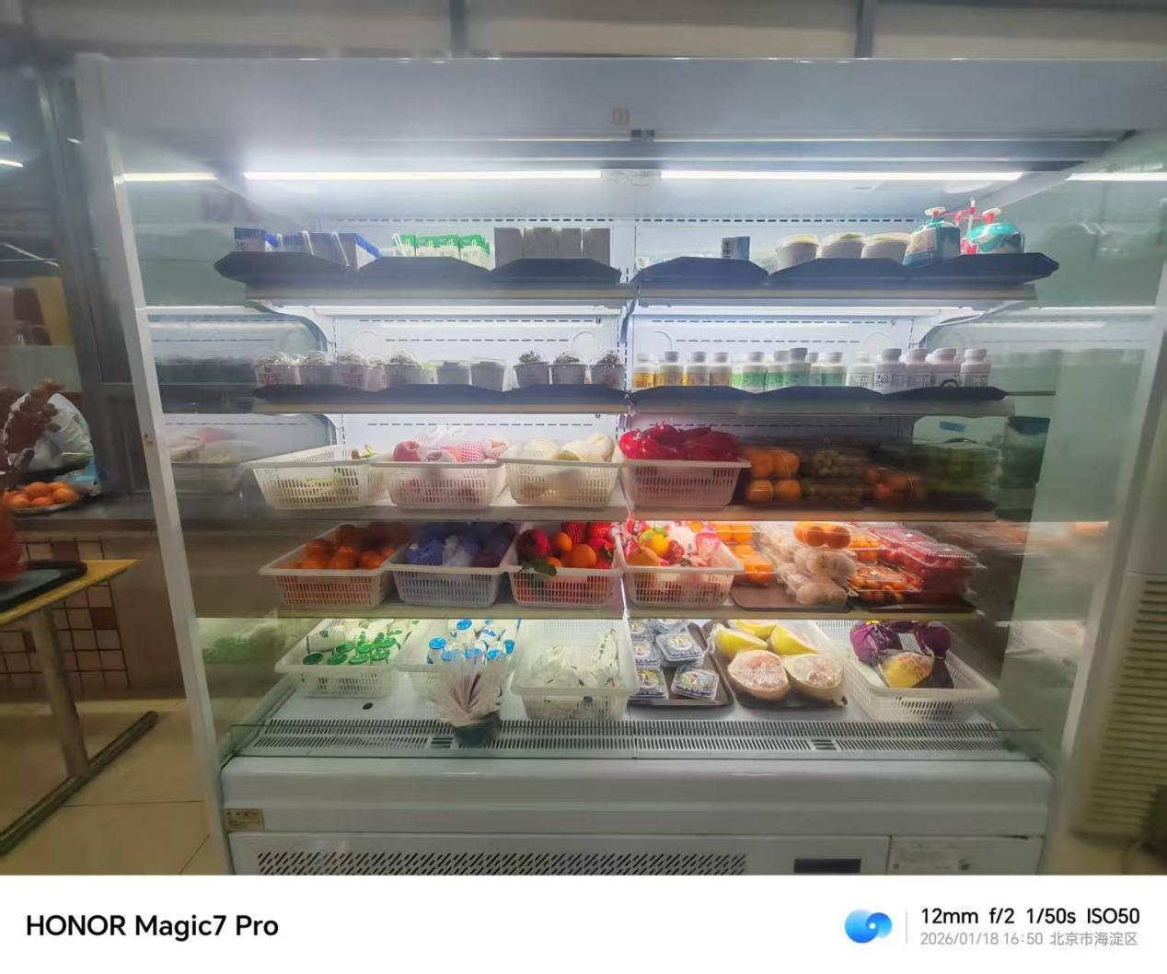
之后去了北大的食堂，就在这里让发生了一件让睿正哥哥伤心的事情。值得夸赞的是把水果就放在了食堂的最前面，因为很多大学生很少吃水果，我问了问老中医睿正，他说影响不大，但我还是感觉吃水果更健康。那个时候已经是下午四五点了，我感到困意，想喝杯热饮，就在北大食堂买。阿姨显然默认了我是北大学生，但是刷卡的时候不是北大的卡就刷不了，就只能找人借刷。我在我学校也是这样，我还帮过校外来的一家子刷过卡。我怂恿睿正去借下别人的卡，他支支吾吾，步履蹒跚，找了一位男生，然后被拒绝了，他之后跟我扫兴地走了，我也略微有点不快。他十分生气，看不起这种人。我搜了下，北大校规规定校园卡不能借给外校来的，因为食堂是有国家补助的，我感到理解和释怀。睿正则说，那他连这一点都不解释一下。然后睿正就开始分析他将来的人生轨迹和道路了。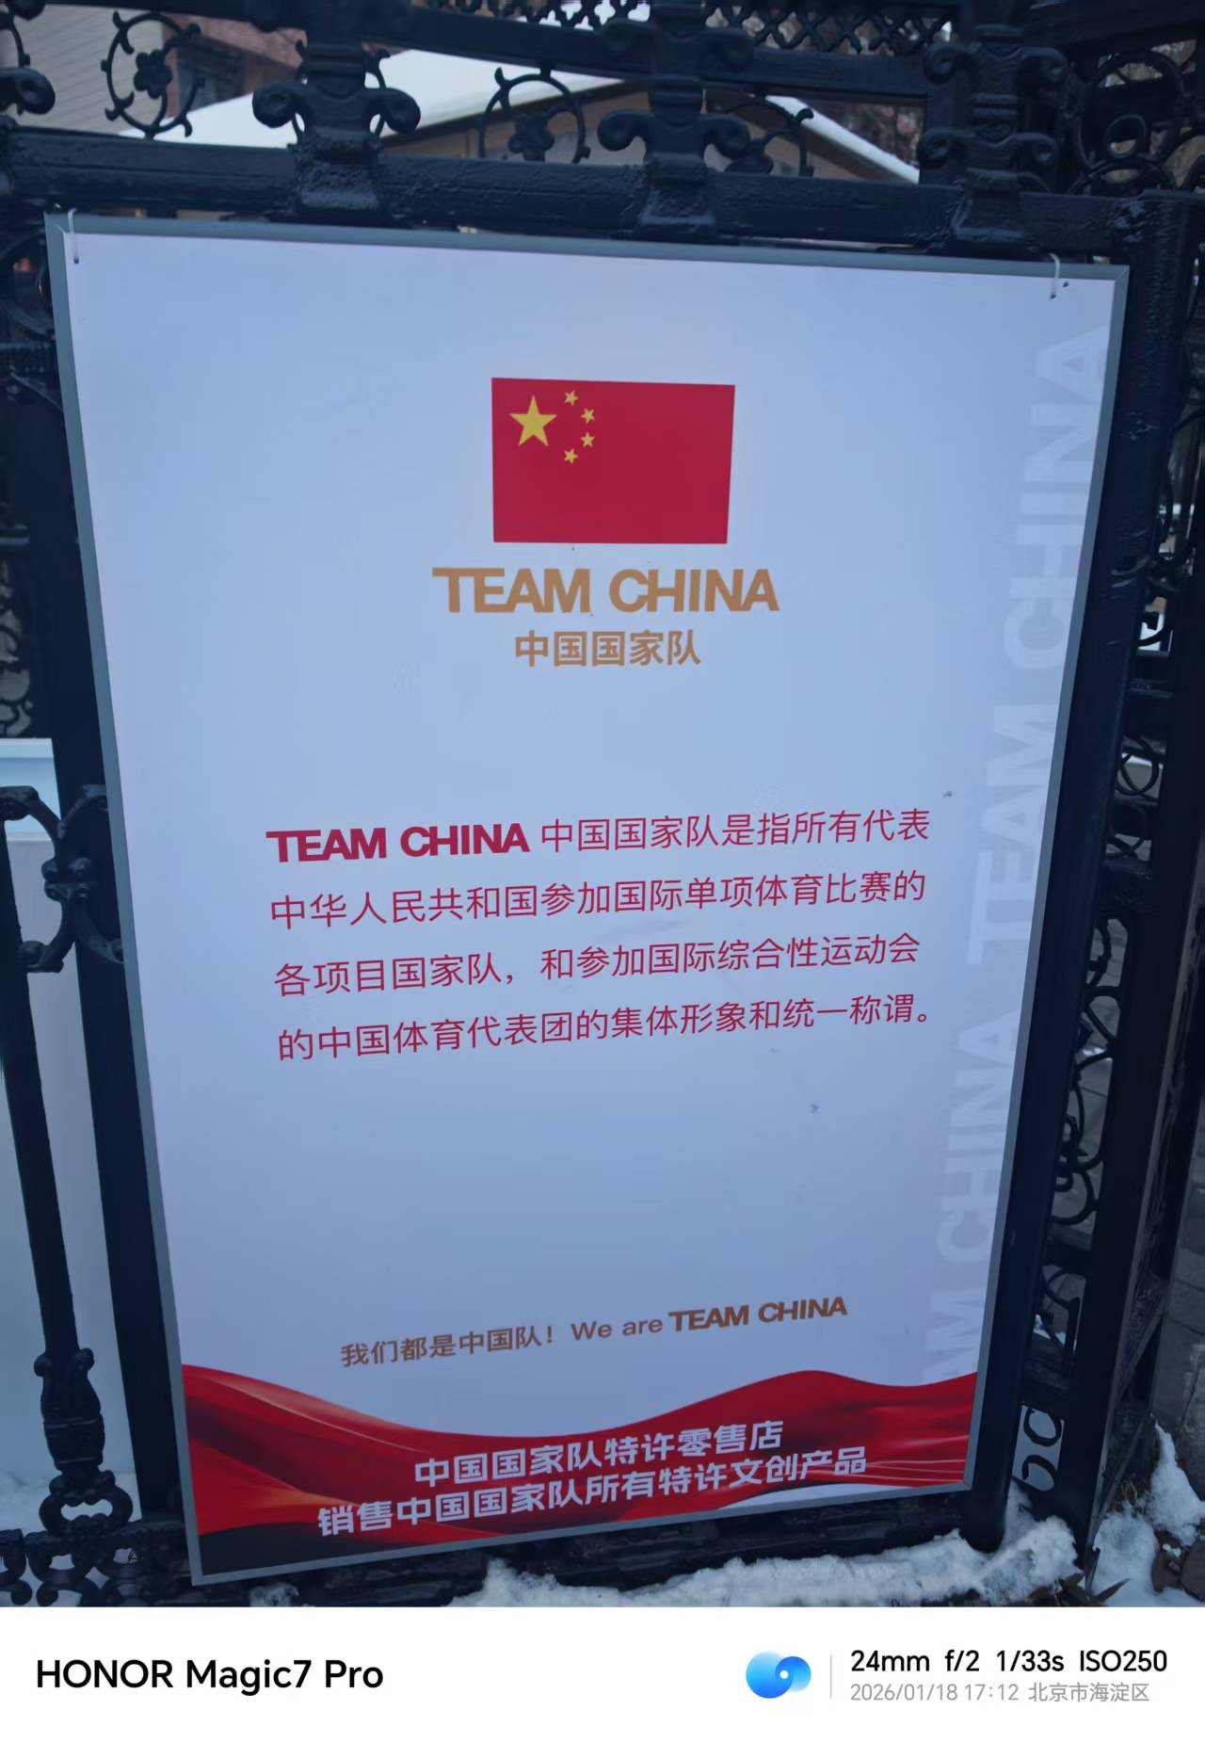
出了校门之后看到了个国家队文创店就在前面，我和睿正前往。一个进店的都没有，很是冷清，之后我就没拍这里的照片了。睿正问有没有游泳的文创，看店的阿婆说没有，然后介绍起了乒乓球的，我看到了一个男人挥舞着球拍的剪影，阿婆说是王楚钦的。我瞬间就不买了，原本想买个打算送倪哥之类以马龙、樊振东为偶像的球迷，结果是王楚钦的，我不能买的这么不钦楚，于是赶紧跟睿正退开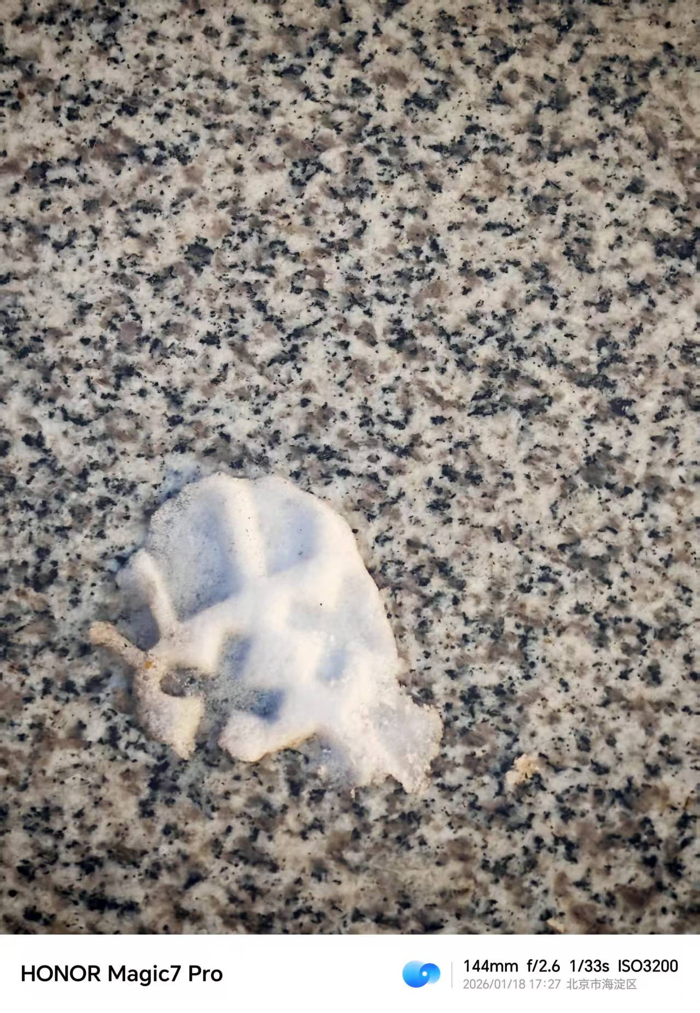了这个店。也是快到晚上了，也是要落日了，我带着睿正瞎转悠，准备觅食。北大位置很好，一旁就是中关村的商圈了，我在去年十一月份的时候独自前往逛过一次，这次打算带睿正再逛一次。后来发现，仅仅两个半月，有些店就换店面了，竞争真是如此之激烈。附图一张踩出的雪。
突然想起来北大没拍它最出圈的牌匾照，但我无所谓，太多人拍了，而且我不一定拍的比他们的好，我只拍特殊的，不强求网红景点。睿正则是心有芥蒂不愿前往了，这也是事后才想起来的。顺带说个幽默的事情，在北大乱逛的时候我突然对睿正说，我知道怎样区分男女宿舍，而方法并不是粗俗地看外面晾了什么衣服，是：宿舍门口写男宾禁止入内的就是女生宿舍，而来访者请登记 未经许可禁止入内的就是男生宿舍了。宿舍门口是要刷脸的，这很好，直接隔绝了一些商贩，确保只有学生能待在宿舍了。
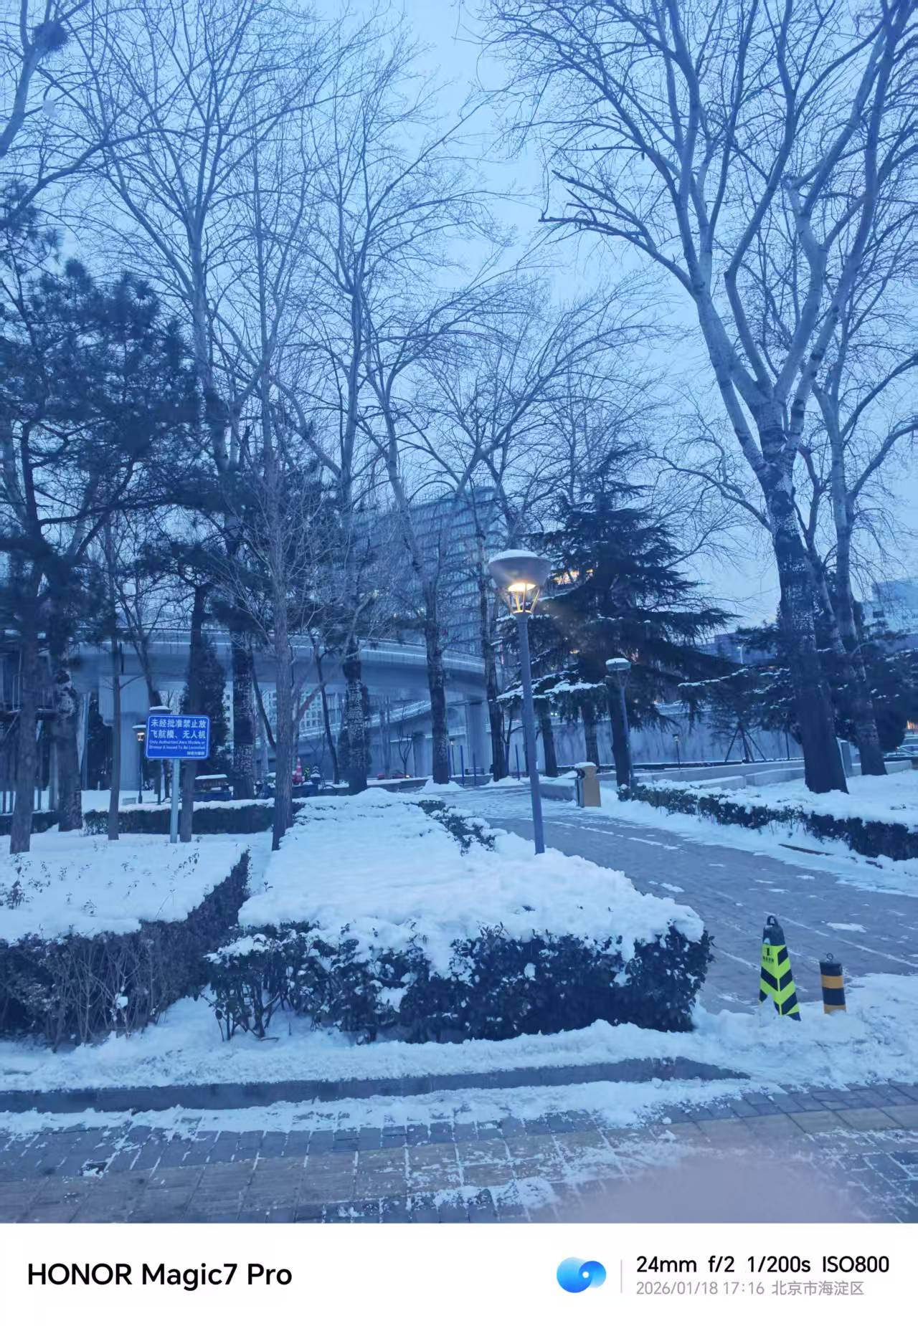
也是没有太阳，随手附一张意境冬日（下面有手，真·随手））
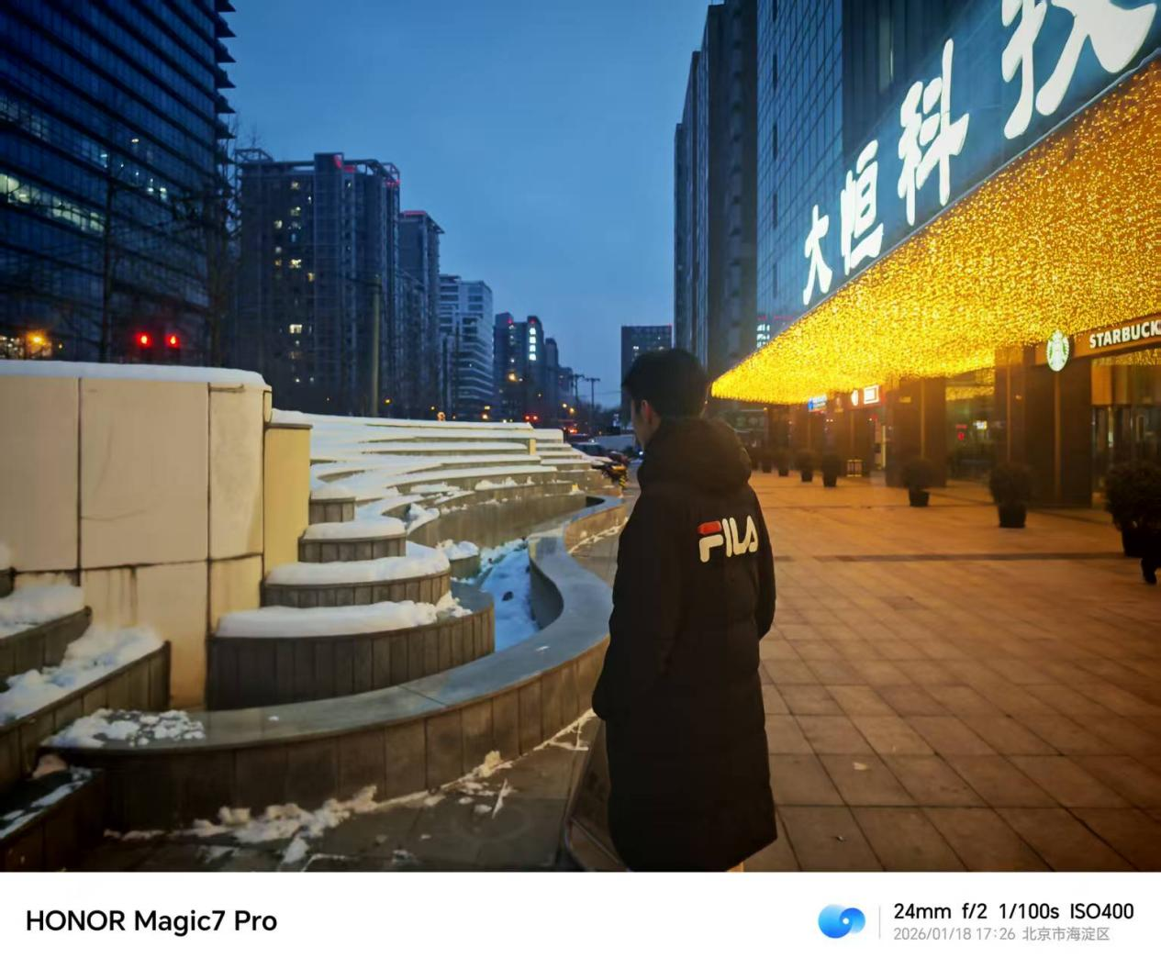
睿正认真询问能否踏上，仔细阅览中ing…
之后试了一下，太滑了，纵使是一直炫耀自己下盘很稳当的睿正哥哥也不敢冒这个风险。
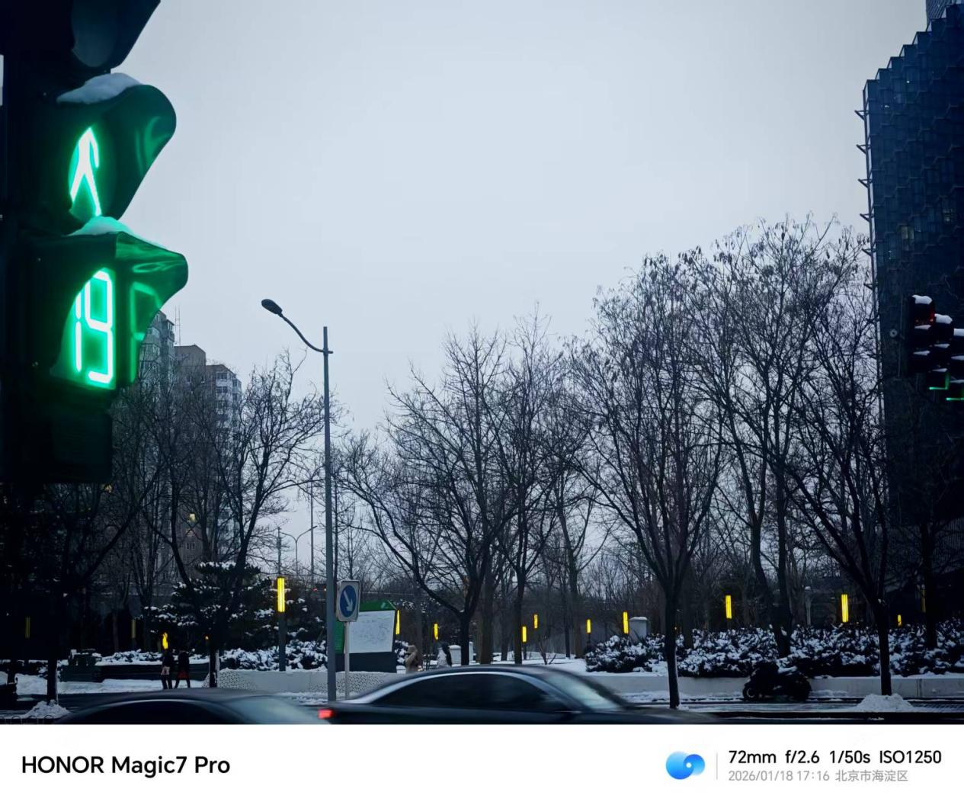
有时候拍出来滤镜暗沉沉的，有的则很明亮，这张暗沉沉的恰到好处。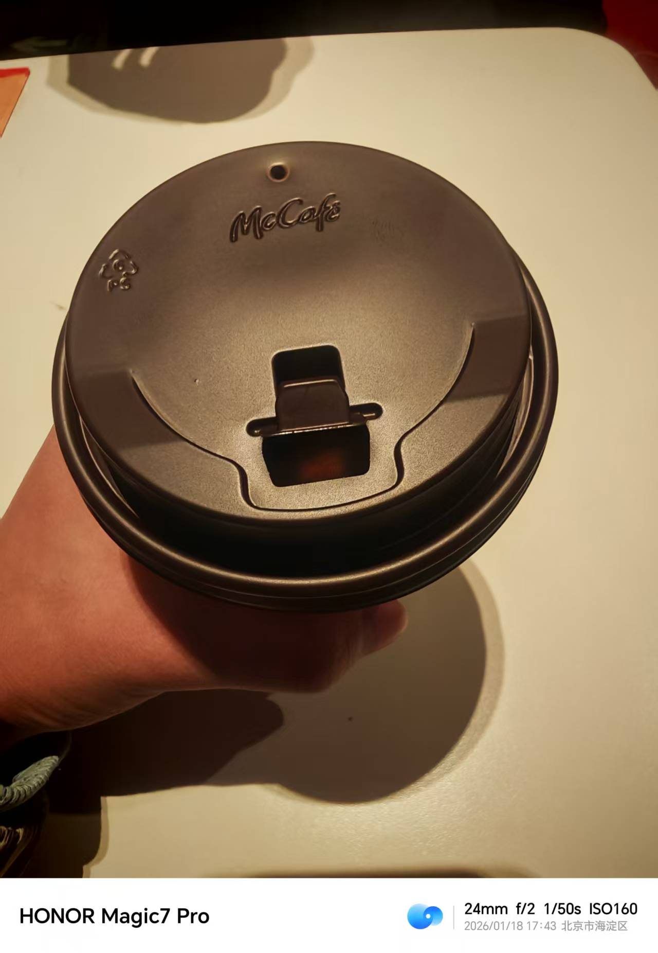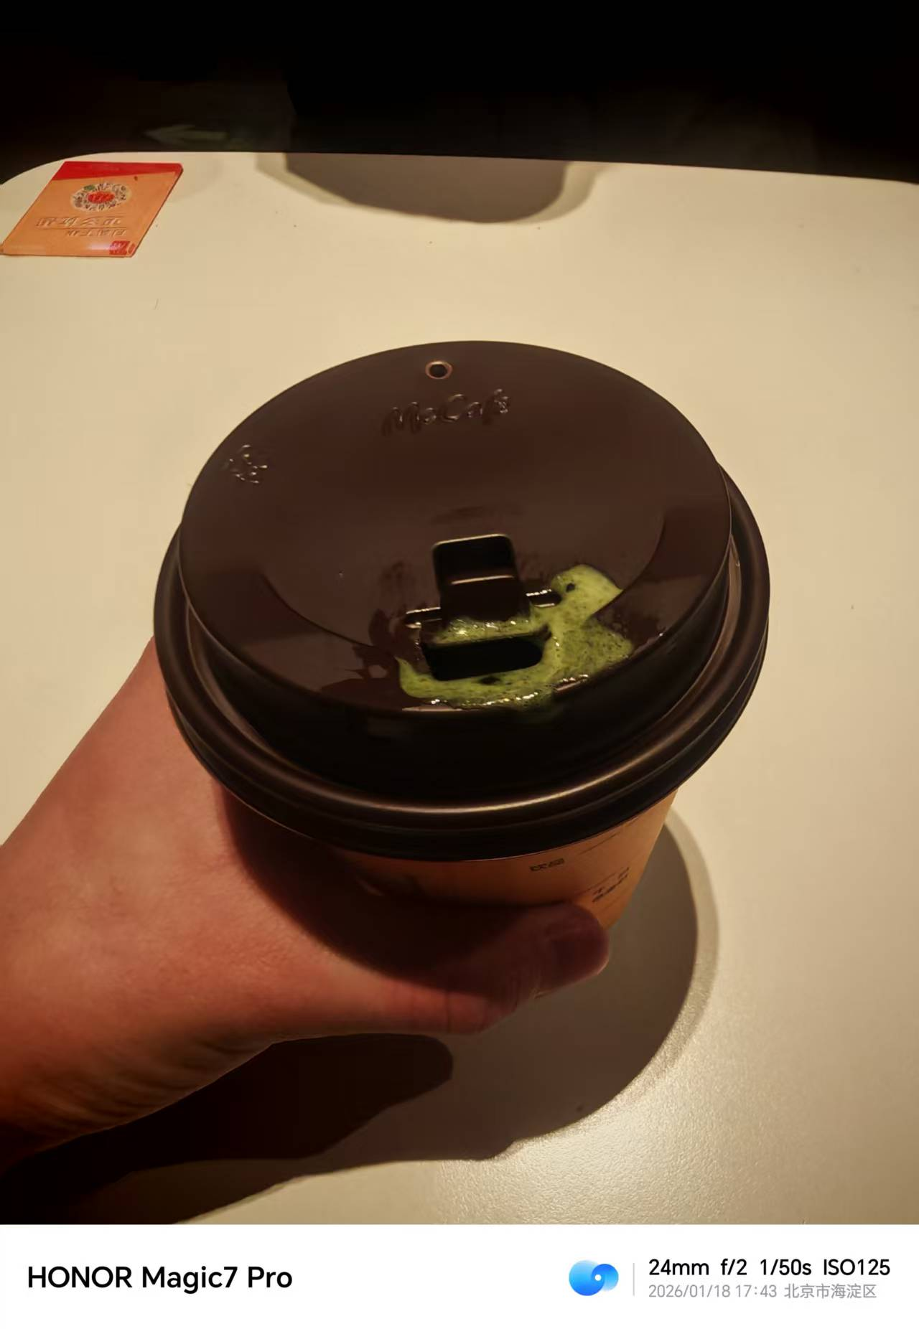
也是困意上来了，这一天倒不是很冻，走的路也不是很多，直到第二天，那才是整个旅游的高潮。图为在麦当劳买的抹茶咖啡，在我这个灯光下看着是橙色的。图中我的手也是冻红了。之后这样的时刻还有很多，我戏称为存档点，就跟空洞骑士的长椅一样，走累了就去店里面点杯热饮歇一歇。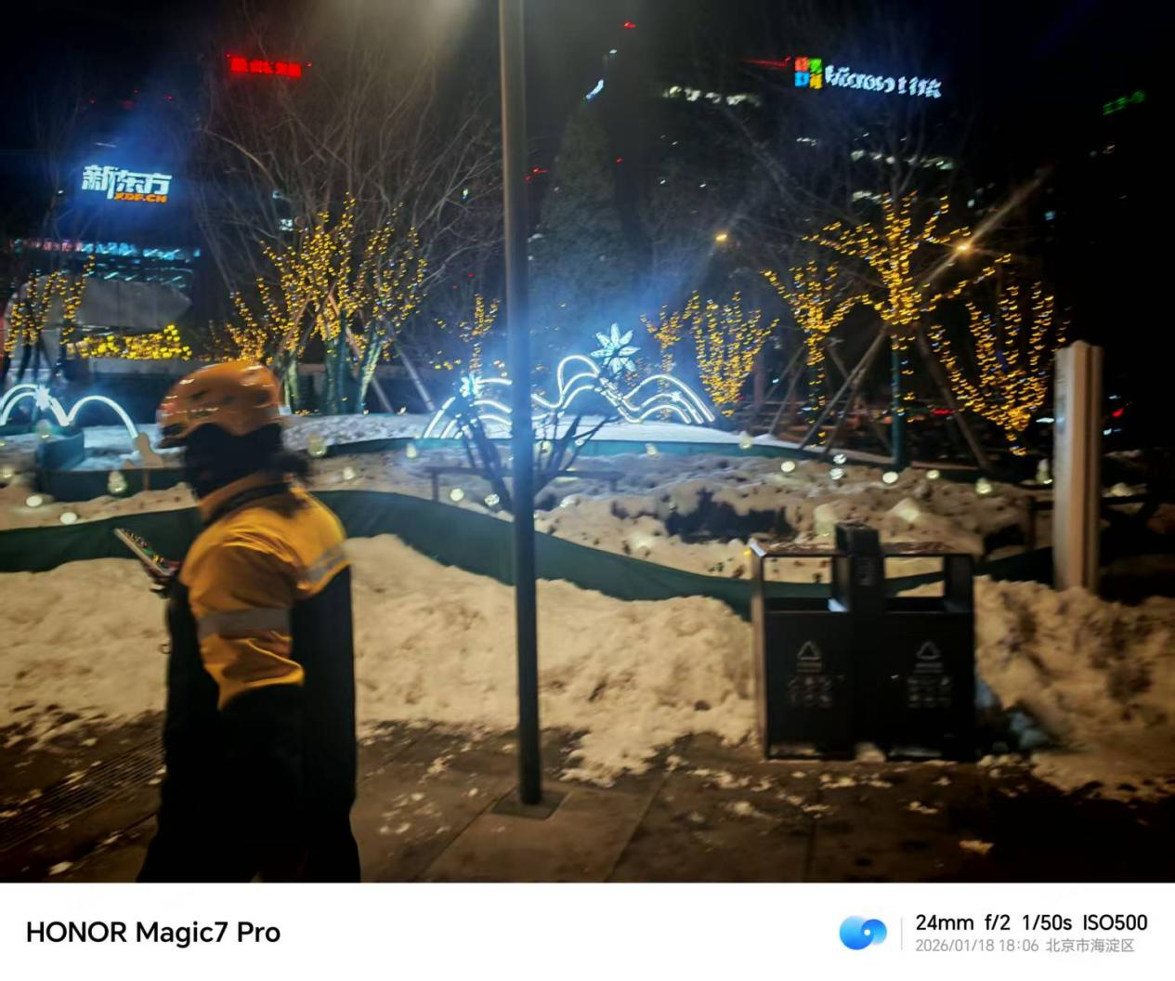
重振旗鼓再出发，北京的务工人员总是很繁忙，独自一人在繁华的大都市打拼。背后是微软和新东方，我原本想带睿正哥哥去我去年十一月去过的新东方阅读空间玩的，但是我们的睿正就是不想动脑，他说逛书店很无聊。但是第三天规划的国家图书馆他却答应欣然前往，问及为什么时，他说起码要装装样子，我点头称是。说着说着，我俩旋即踏入了梦幻的中关村商圈。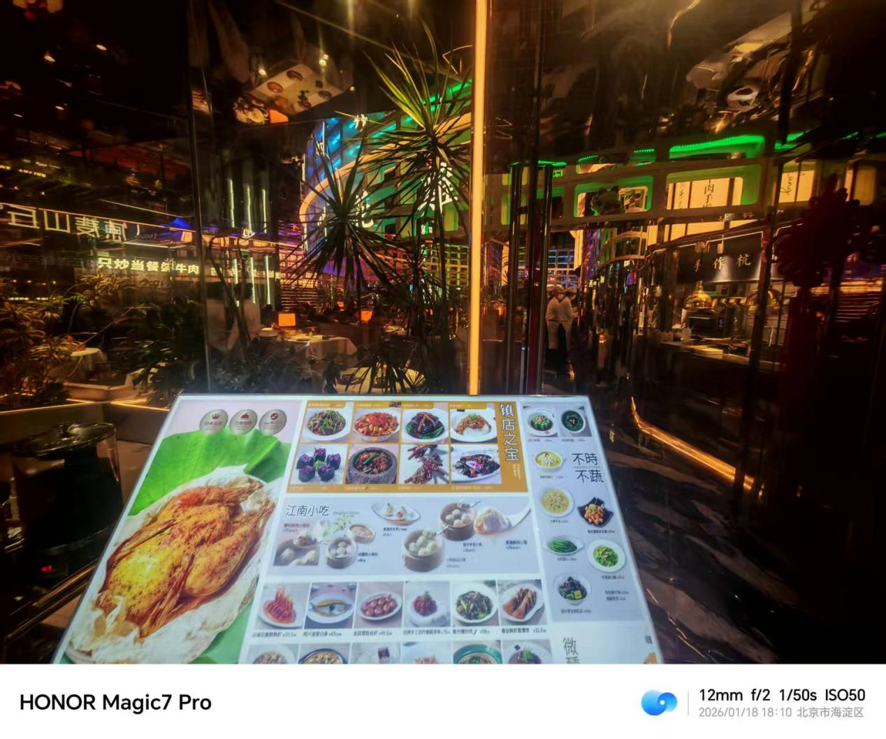
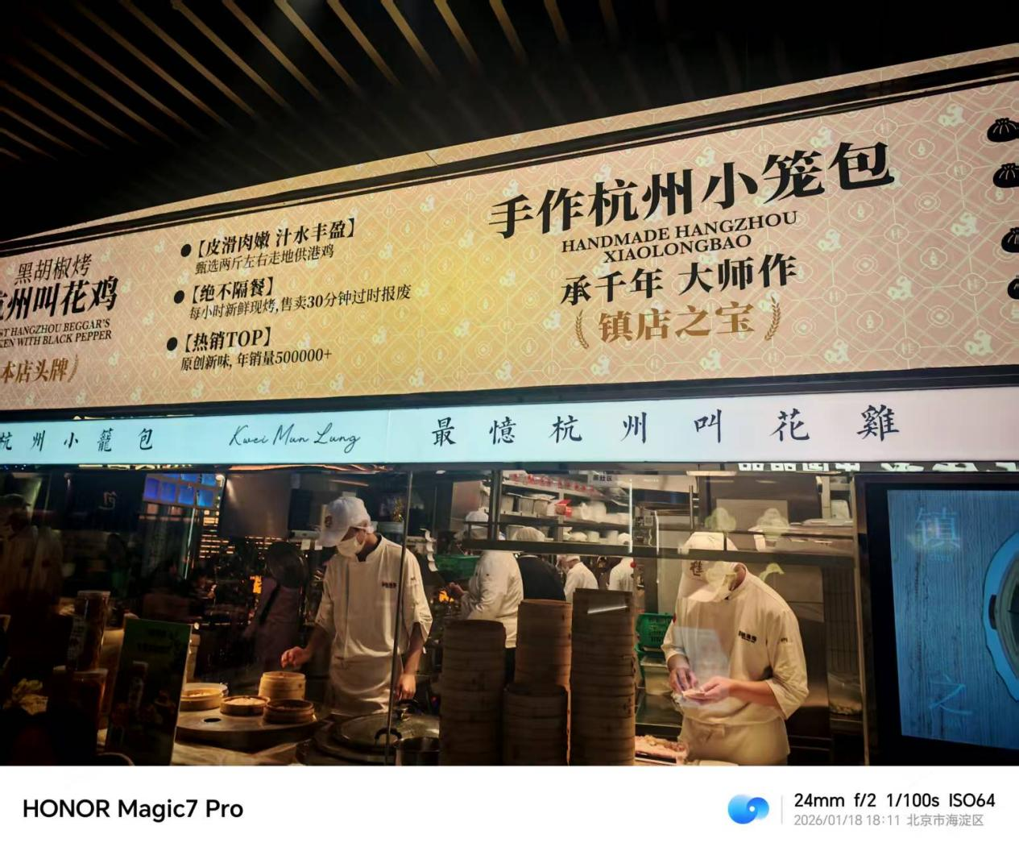
我原本想在这里吃的，但是睿正少爷说，我来北京就是要吃北京才能吃到的东西，你这个江南啥鸟的，广州也能吃，小笼包就算了，我吃的就是广东特色。直到第二天下午三点真的吃到了北京特色，我们的睿正少爷自然是吃不惯。（有一说一这个小笼包的店面设计的是真好看，我就喜欢吃这种稍微清淡又美味的，袁记云饺也很好吃。）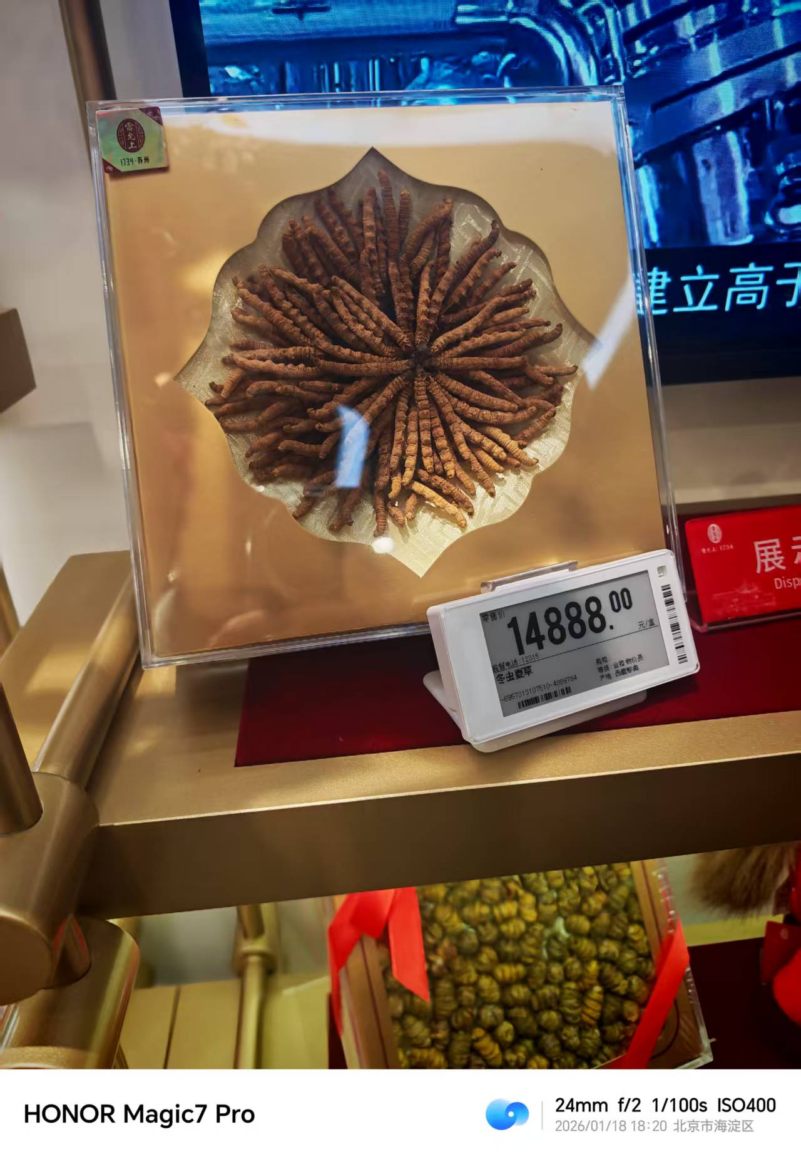
昂贵的冬虫夏草，反正我是对这种营销过度的东西无感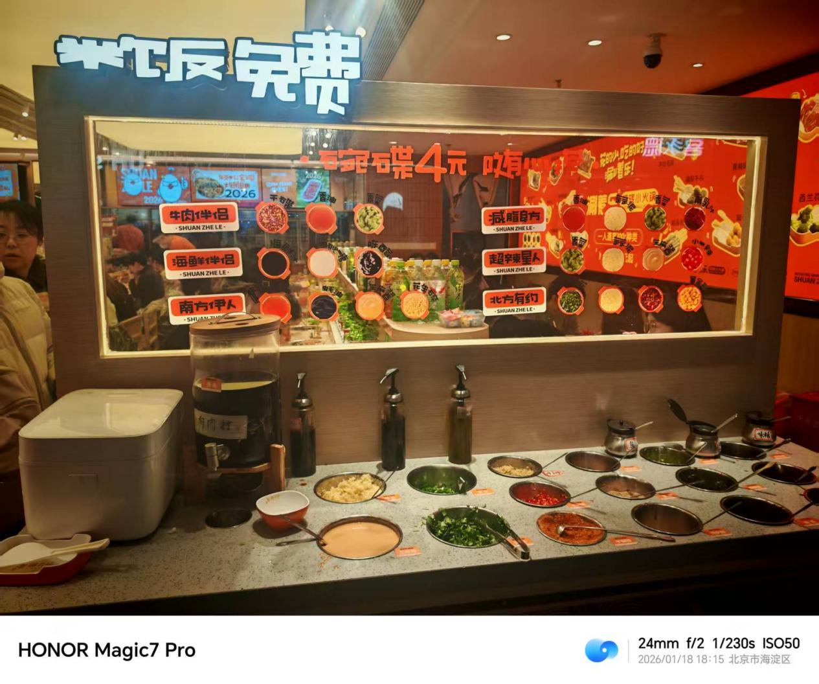
之后就是北京也有性价比高的餐馆，基本上人多不多就知道了。而我也很有推理能力，比如说第三天晚上的终局，我跟睿正去的是一个贝果博物馆，正宗的外国店面，人均消费45，我非常疑惑，在这么个国贸CBD，还有如此便宜的店面，直到点完餐（点餐过程也很外国特色，后文再提），我才恍然大悟一样，明白了这45怎么来的，因为一个贝果二十来块，两个贝果加上免费的柠檬水，这一共就四十多，最后吃完了，果然是两个贝果就好了。这启迪我解锁了新技能，根据人均消费推断人们点了什么套餐，花多少钱能差不多吃饱，这样点得不会过多也不会过少。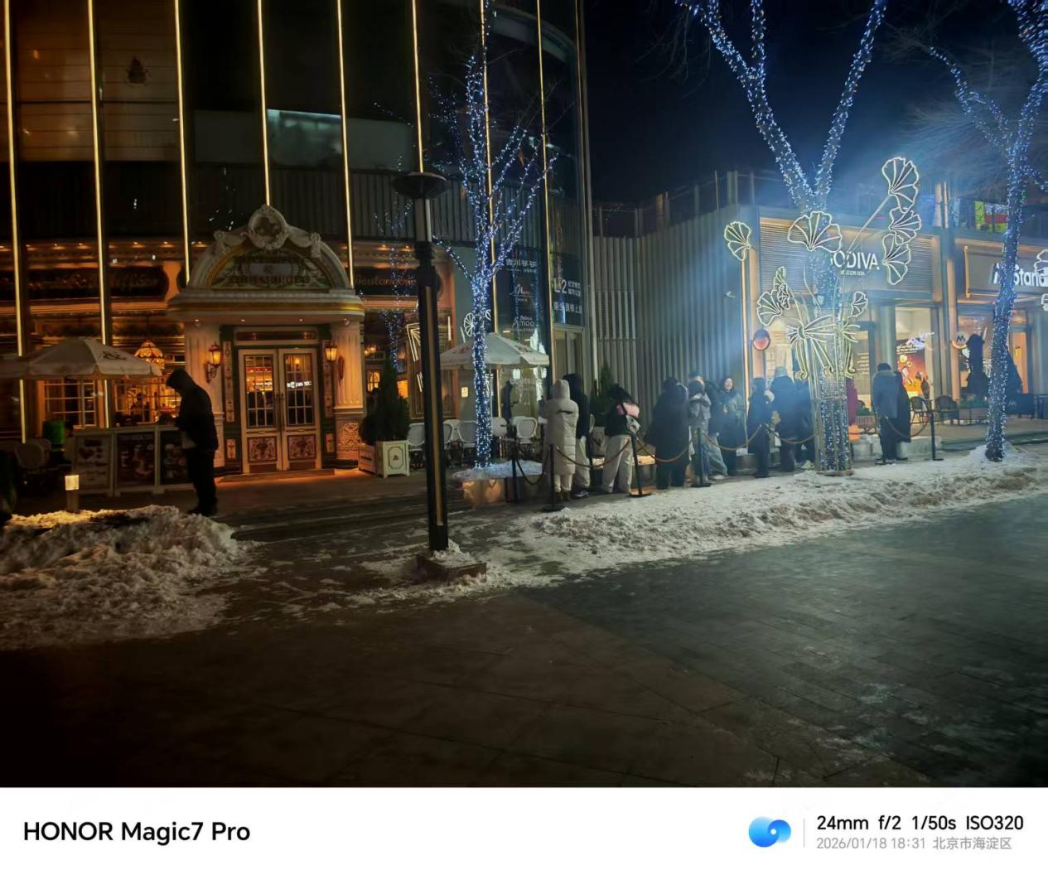
睿正老是说，钱管够，我只想吃豪赤的。其实，店面装修好，人又多到排队（因为人多，所以不给提前预约和预定，都是到现场点的，第一天晚上，也就是等下，我跟睿正哥哥就是在领展广场的一个大众必吃榜的店吃的）如图，排队的人很多很多，这就不得不提北京的另一个特色了：国际性大都市。睿正说这里外国人很多，上次见到这么多外国人还是在广州。所以北京也有很多外国店，非常之多，应该是别的地方所没有的，除去北京特色之外，倒是也可以吃，毕竟别的地方没有，这就是睿正所追求的。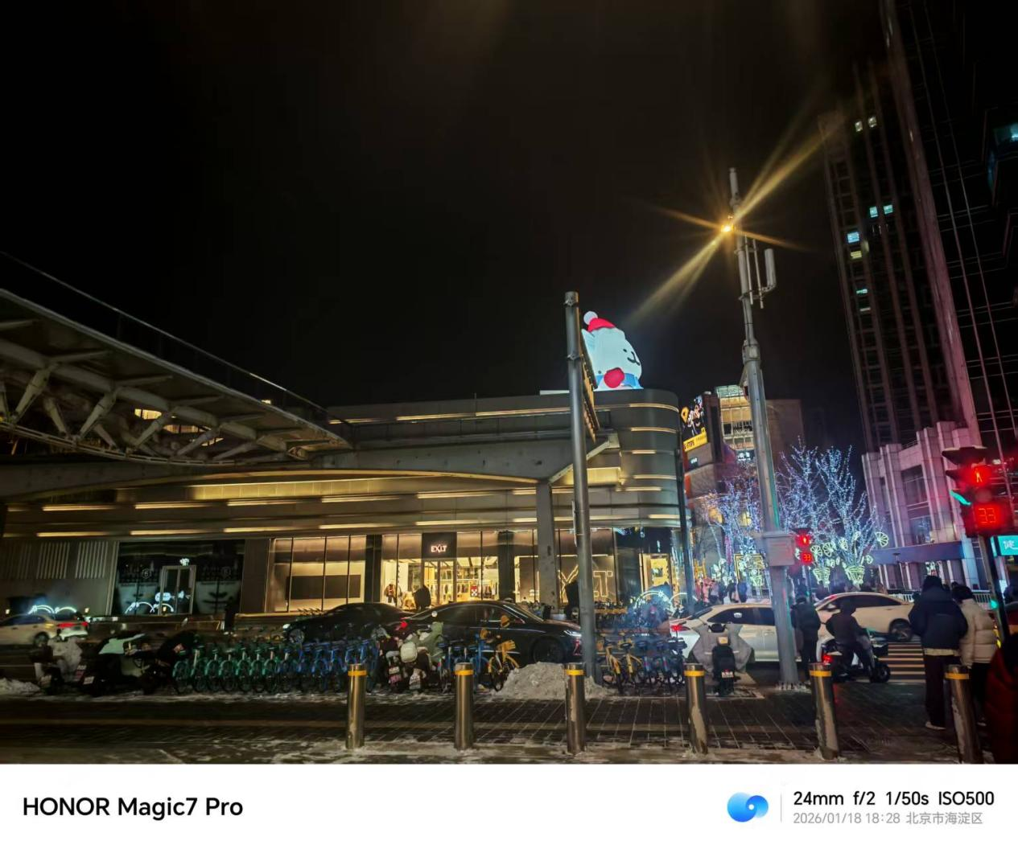
渐渐走到领展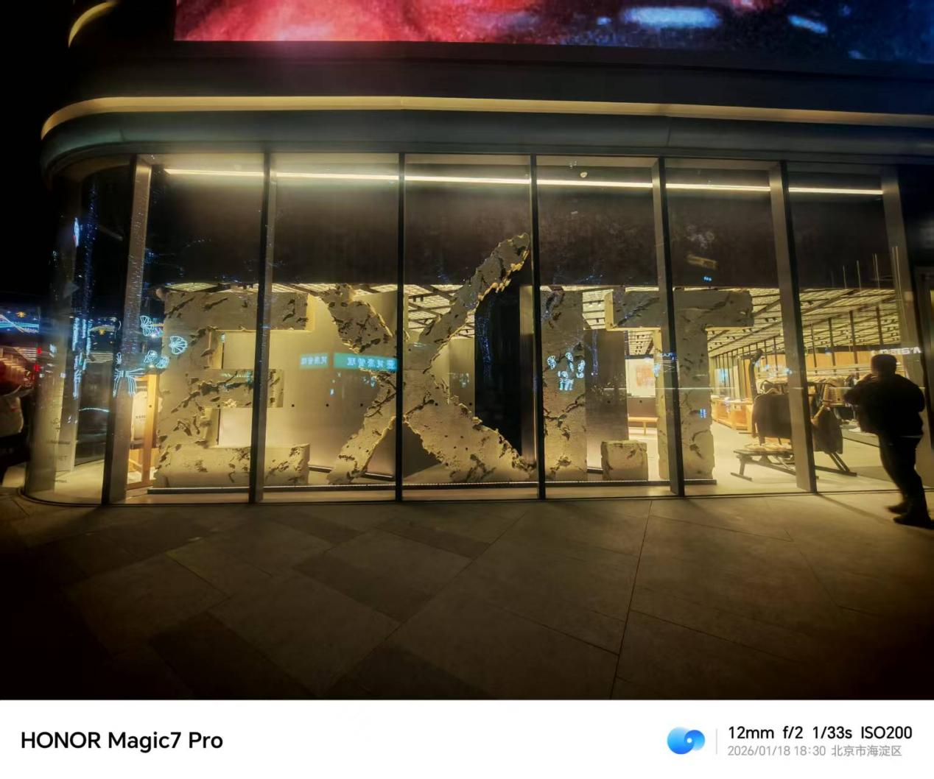

广场，不得不说，有些店面很有设计感。比如这个exit。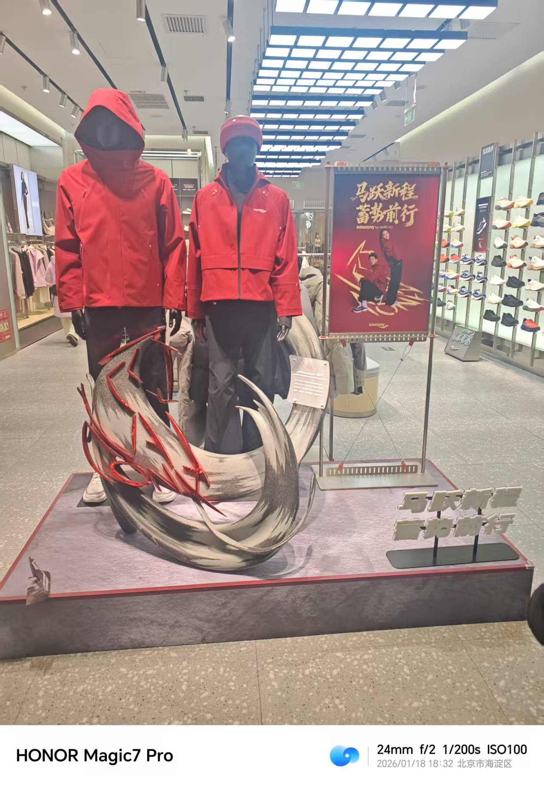
马跃前程，这也是常见的营销手段，这个立牌设计的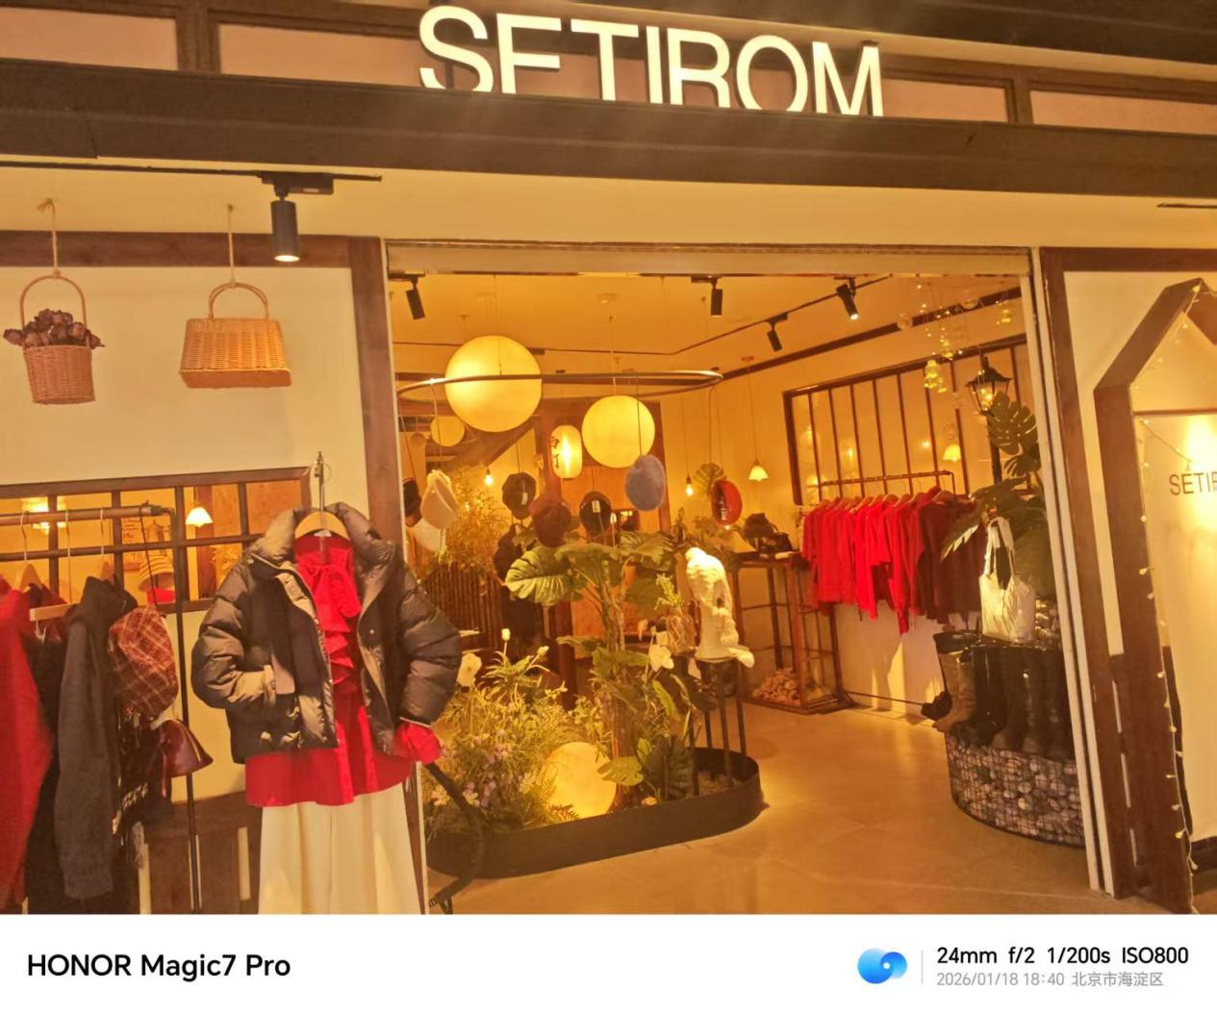还不错。接下来是一家灯光设计的非常好的店。可见，商场的氛围就是人多，灯光舒坦，暖和，香水味弥漫，然后放着我不一定爱听的流行音乐。为什么人要多呢？因为我看见那个推销员比顾客还多的一些华为店，我是真的不敢进去，怕被饿虎扑食了。人多，就可以肆无忌惮地乱逛，哪怕是不买也没关系，而我逛商场，就是不买东西。灯光和暖和是必要的，在北京过夜是真的能冻死人。我曾不止一次有着在商场中睡觉过夜的想法。至于香水，睿正好奇地问为什么外国人都一股香水味，我一看就知道他不怎么了解美国的斩杀线。因为外国人大多有体臭和狐臭，华人多半没这个基因，没了。
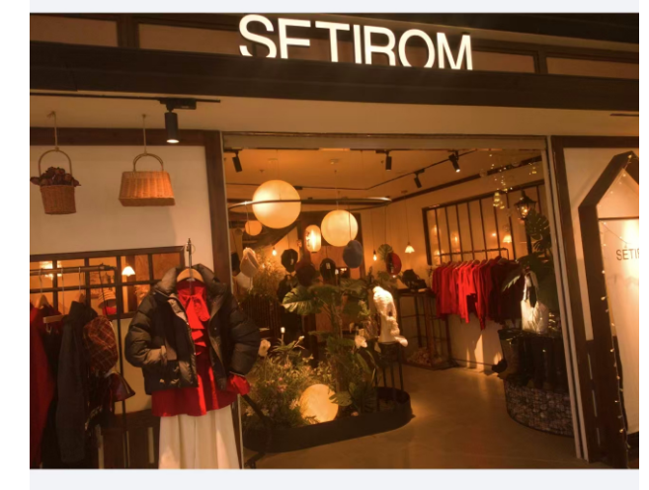
刚刚上面拍的那张灯光不是很行，来看看这张，就知道这有多少氛围感了。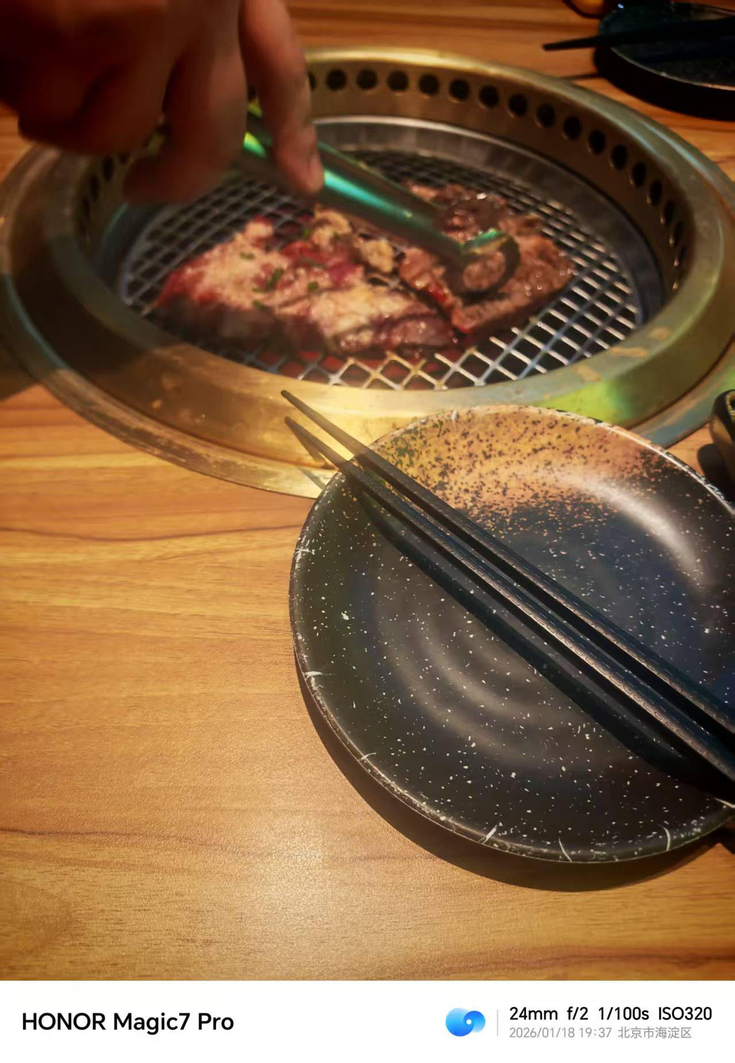
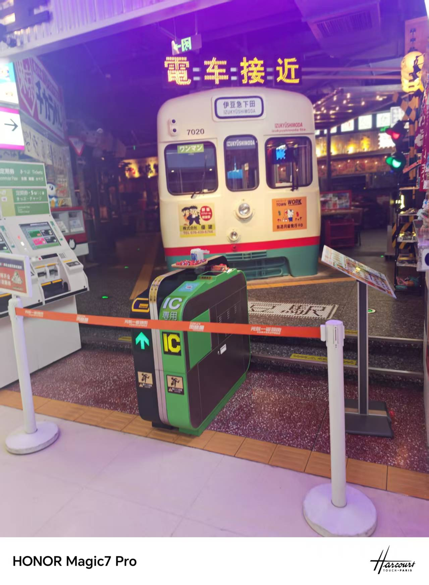
和睿正吃了家日系烧烤店，而烧烤怎么样都不会很难吃，就是比较上火。店员亲自过来给我们烧烤肉。比较难绷的是，我们唯一没吃完的是48点的小吃拼盘，那上面东西太多了，最后睿正也是勉强吃完章鱼丸子，还剩了些蔬菜。根据第三天中午去东来顺开“大肉船”的经验，吃这种东西点一样蔬菜就够了，吃的人真不多。最后也是花了两百多，吃得海星。而这个店进去是要排队的，玩着手机排队了二十分钟，才进去吃，但感觉调味料方面可以自己磨盐和胡椒，就比第三天东来顺的火锅豪赤。吃饭我只拍了这一张照片，当时没啥拍照的意识，因为真的对吃的不注重，我学校食堂已经足够美味了。（睿正说既实惠，又管饱。）
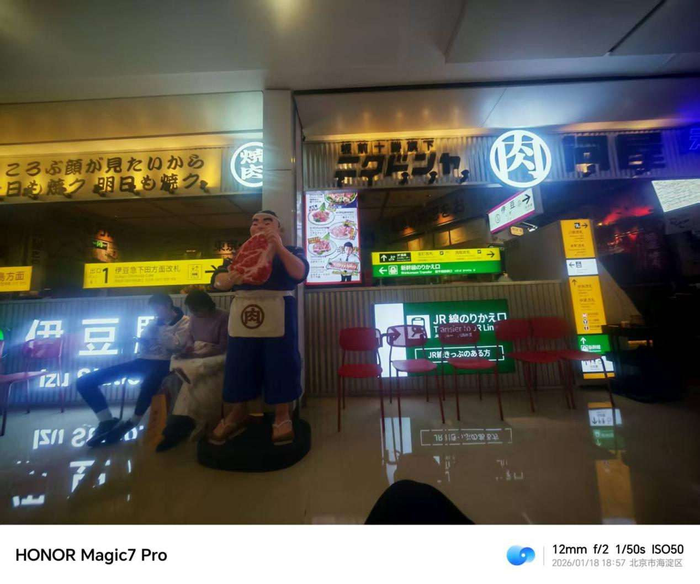
附排队的时候拍的照片，就是面前的这家店，外面放的椅子就是排队用的，而上一张图片排队的更惨，不仅站着，还在户外。不过第一天倒是对北京的风没啥感想，并不是很冻，直到第二天灾难的降临。
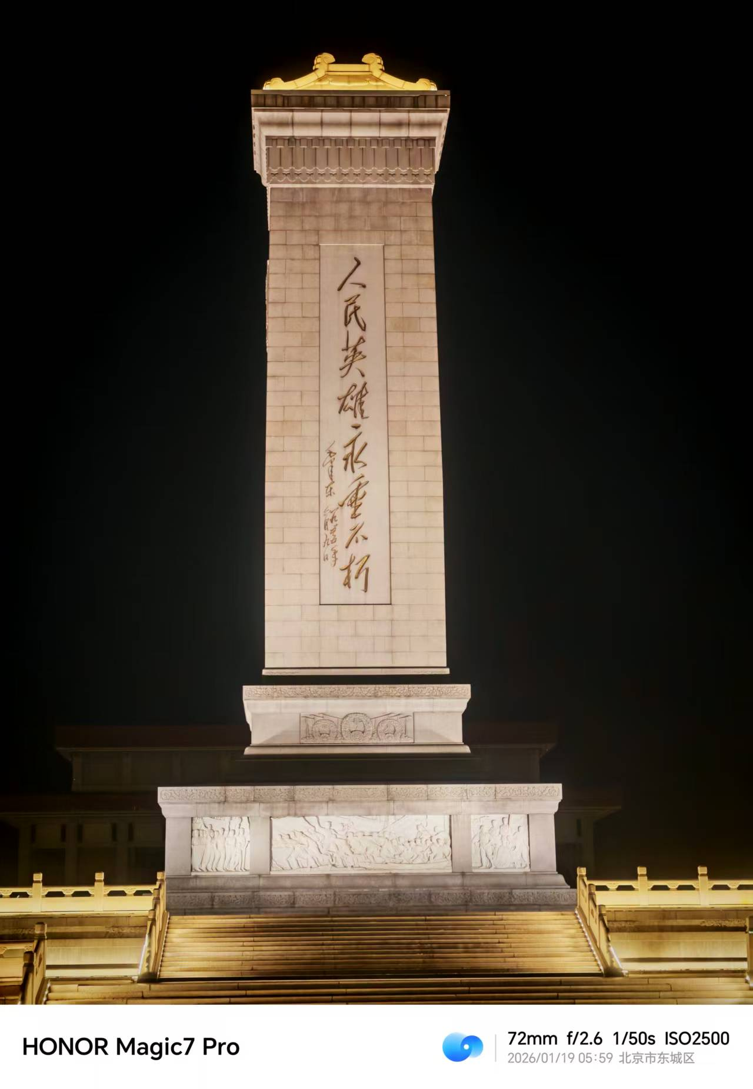
先放张纪念碑镇一镇。
第二天我们定了四点的车，我们三点四十分就起床，睿正想要抢个前排看升旗，最后如愿以偿了。我们出宿舍，发现我的那个门锁了，正当睿正想翻的时候，我阻止了，感觉不太好，可能被人看见了有处分。然后就走正门，耽误了一些时间。然后出租车司机不太高兴，就跟睿正聊了起来，这一趟车就花了一百左右吧，就二十多公里。因为出租车师傅是天天拉的，北京景点也特别多，北京保安也特别多，北京安检也特别严，不带身份证基本上不能去。北京保安制服很威严，还有一些铜头皮带之类的。
然后到了之后我跟睿正就往前跑着去排队，他兴奋得像个孩子哇哇乱叫，附近就有宾馆，但是很贵，然后到了附件就有交通管制，基本上车不能开。然后我记得过了很多道安检，有的时候就在天安门附近的地方走一个路口都有安检，刷身份证才能过，所以我把我身份证和他身份证都放在他的衣服里面，就很方便了。天安门广场不能带打火机，又是搜包又是搜身的，而且还是我见过最严的，我衣服得提起来看看前边和后边，然后包里面的东西基本上也要被问是什么。我和睿正因为有包和无包处的检查被分开了，但是后来我居然比他早到了十多分钟，不知道睿正遭遇了怎样的大搜查。
我也兴奋地呼吸着北京寒冷的空气在偌大的广场跑着，
我一过去，人还没多少，我最终跟睿正抢到了第二排，而第一排是给我们挡风的高坚果路人的。我记得我拍的第一张照片就是人民英雄纪念碑，我和睿正从正中看升旗，虽然不怎么能看到国旗队行进的全貌，但是却有一种中正之感。然而，这种中正之感我却并不能抵消寒意，而这寒意将导致我在这次旅游中最亏的一笔买卖。我记得当时五点多到的时候天还没亮，北京还有着七八级的狂风呼啸着，我是在风中背对着奔跑到国旗前面的。然后我就坐下，一坐下，我的手早就是通红的红肿，我的脚直接冻僵了。我感觉我的脚有点抽筋的意味，但是冻僵了抽不起来。我戴了三层帽子，我的衣服都有帽子，但是往前跑的时候风真的就像刀子一样割我的耳朵。我到前排了，人们都在跺脚，我就知道这是怎么回事了，我坐久了，脚和腿已经彻底麻了，也赶紧起来跺脚，我之后以为我冻伤了，好在我和睿正体质很好，一个都没冻僵。而之后的照片有些是很难得的，因为我和睿正都没带手套，一伸出手来就非常之冻，几秒内热量就全部丧失，然后就互相推脱拍照的事。最后还好我经历过军训，像个特种兵一样地把照拍了。当时看完升旗我都觉得我要冻伤了，尤其是拍升旗的视频手暴露了一分钟多，但是好在后来都恢复好了。之后买了个帽子，然后买了手套，第三天又穿上了厚袜子，这才能够算是真正的冬日装备。
升旗的时候，国旗队从远处踏来，掷地有声，而下次听见国旗队的声音则是在故宫博物院的左侧，据睿正据抖音所传，国旗队正是在那里训练的。国旗巍峨地升起，虽然唱国歌的没有多少，但是还是感觉到一种感动和舒畅。即便睿正觉得一开始升太快了，后面升得慢了。国旗一升完，我和睿正就像放学了逃跑一样，赶紧从广场跑到一旁的纪念品店。
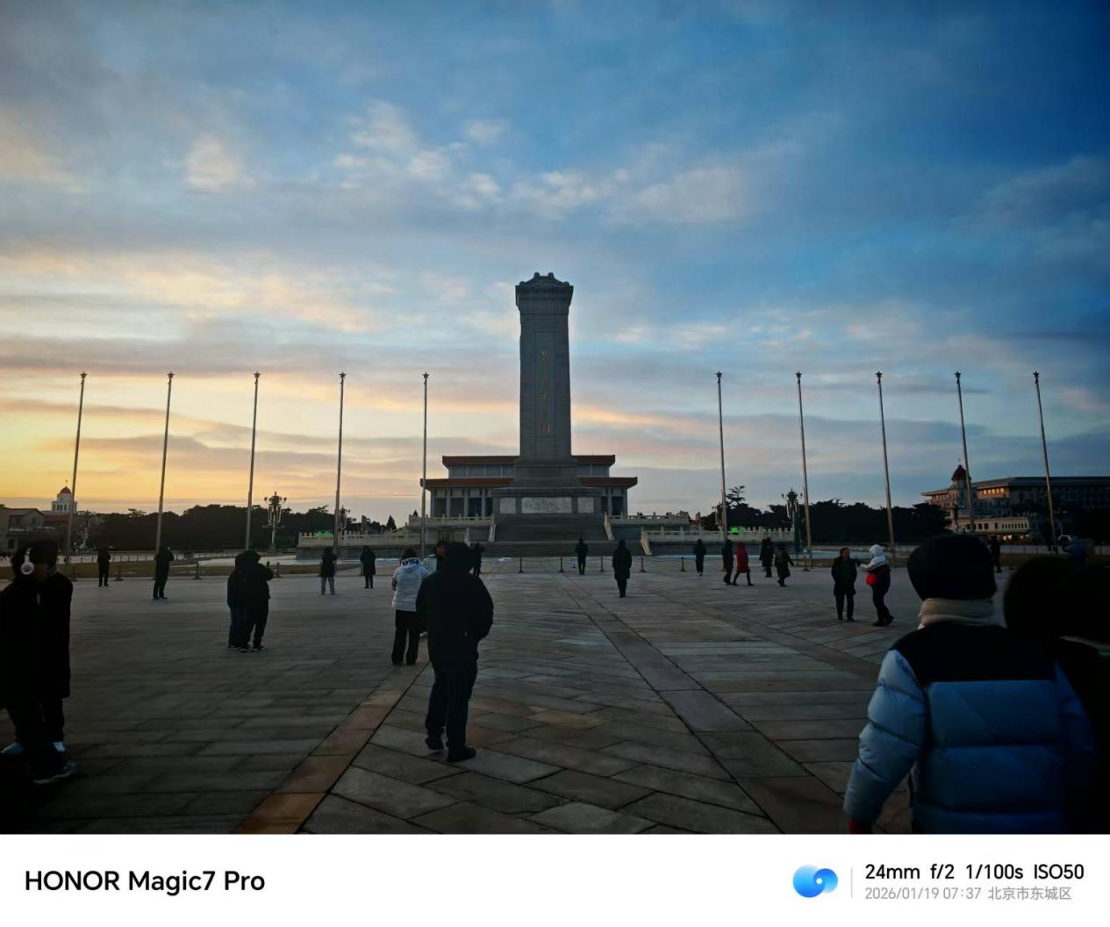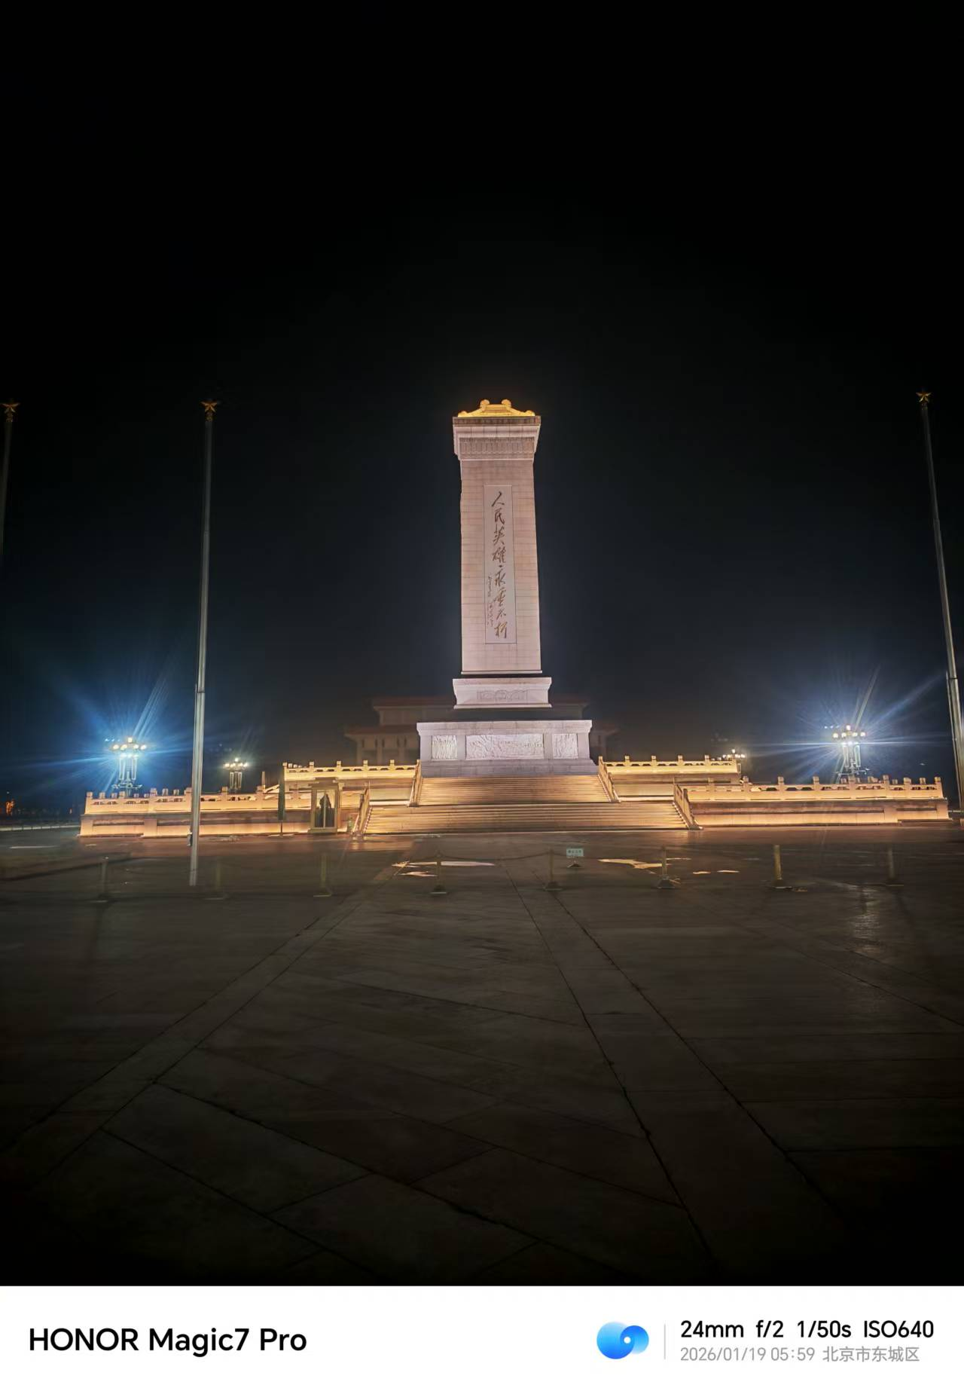
非常地宏伟。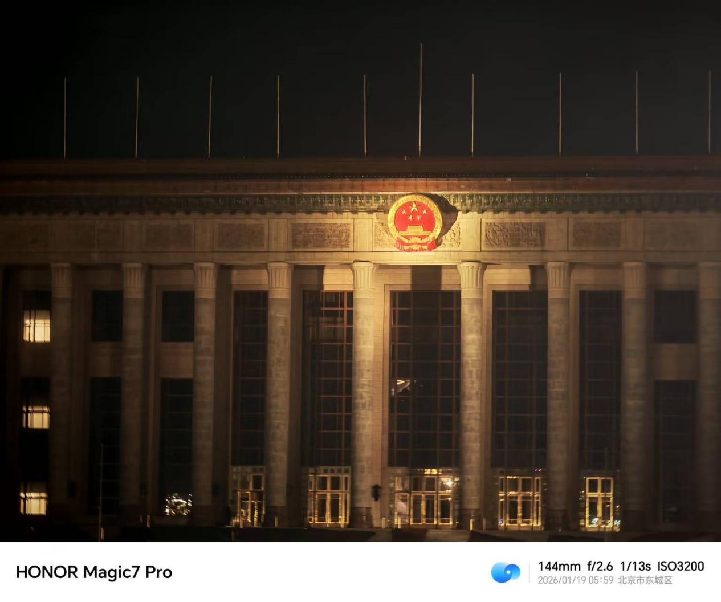
这是一旁的国务院吧，非常的威严，这个灯光设计得就是很好。
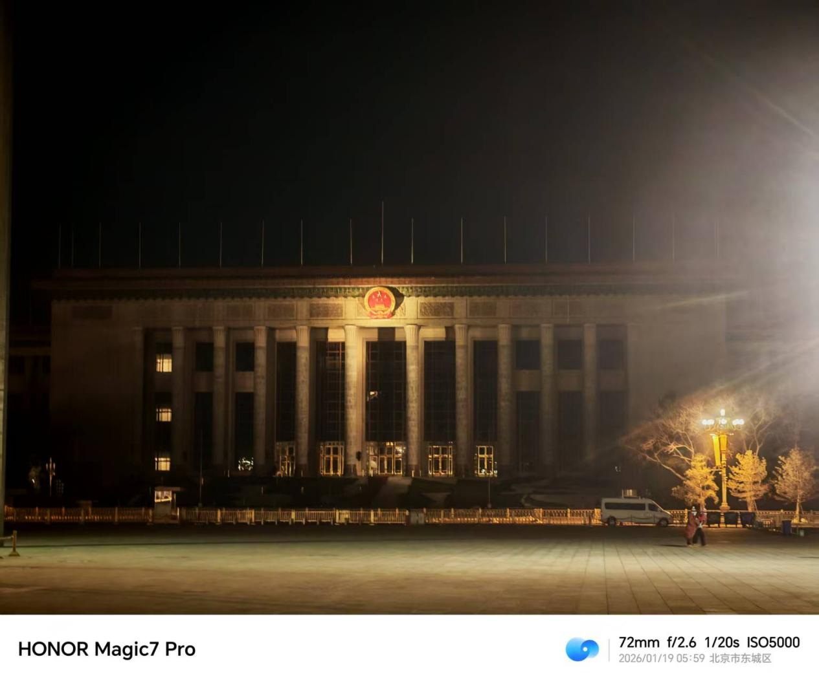
这是拉远了一点的全景照。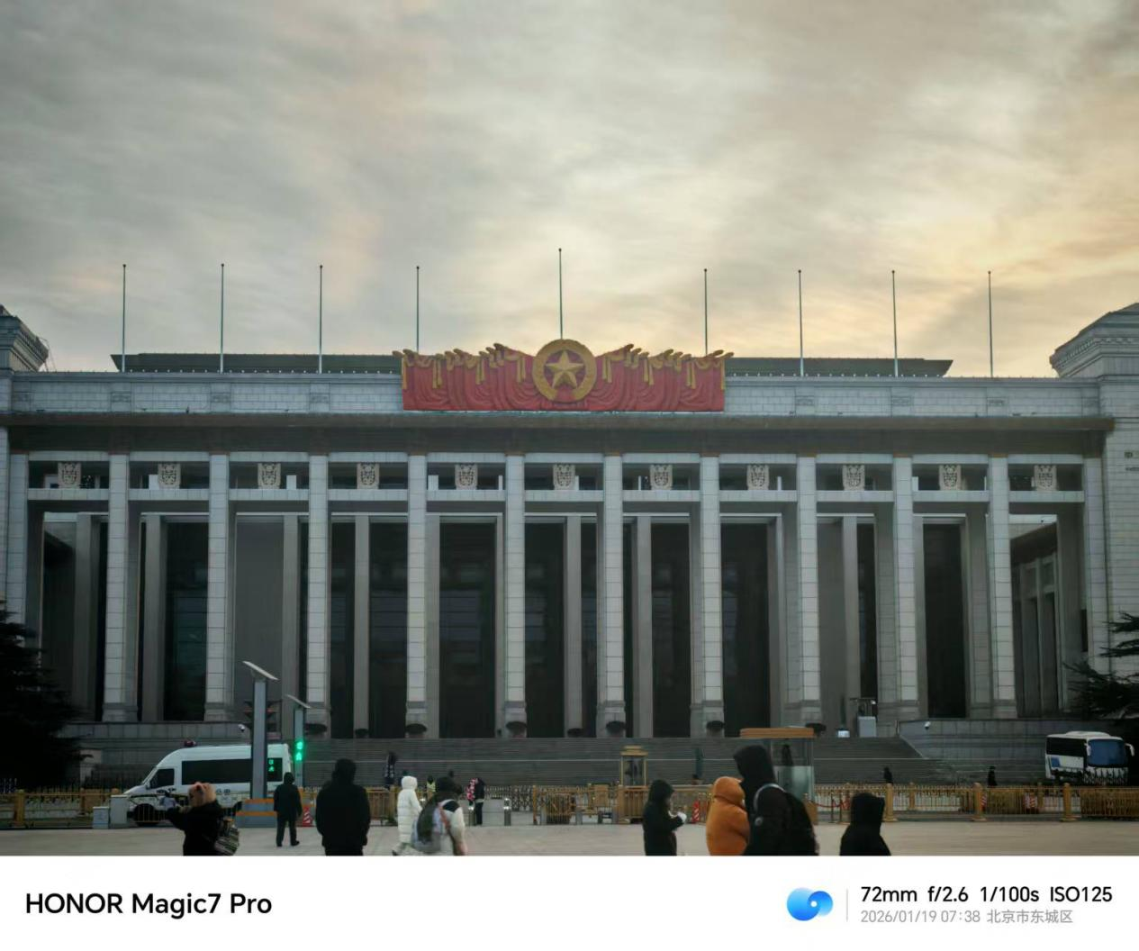
这是人民大会堂吗，不清楚。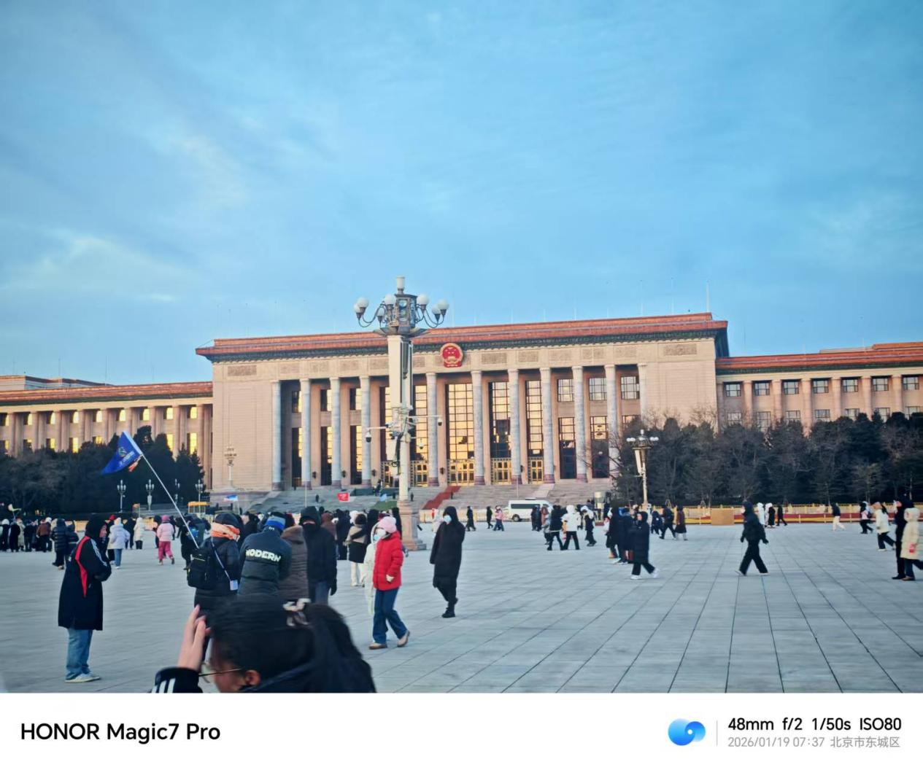
升完旗之后的广场。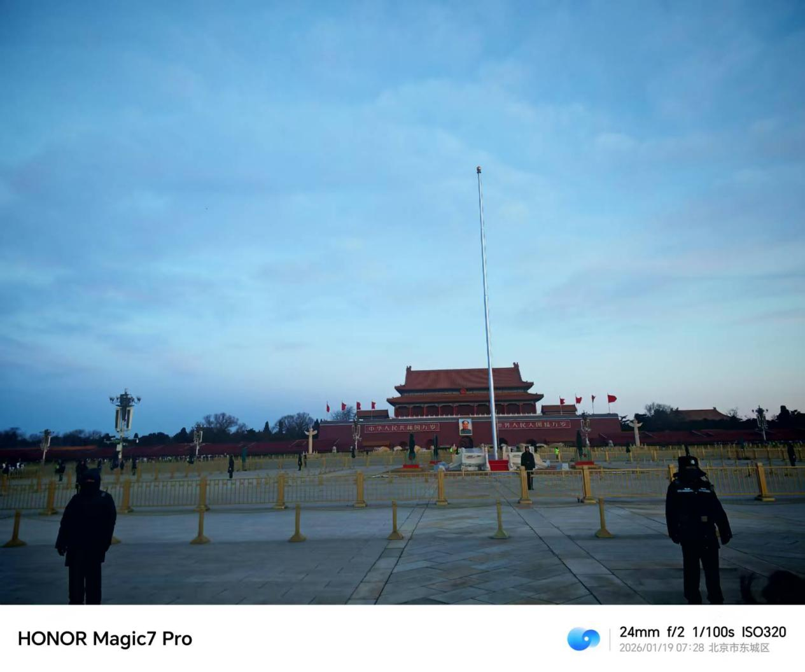
升旗的拍成视频了，只有这一张照片。
之后到了纪念品店招兵买马，我买了个89块的帽子，但是别的店有的卖48，睿正一遇到就很有经验地货比三家，最后带我39块拿下质感最好的磨砂手套。这提醒了我，景点内的东西不是特产真不能买，太贵了，出来景点第一家店，也不要买，这一般是卖给没有货比三家的小唐比的，比如说我。而北京的冬天实在是太逆天了，之后我上个厕所洗了个手放进手套之后，那手上的水还会结冰在手套的绒毛内部。而在景山公园购买80摄氏度雪梨汤之后，寒风几下一吹，我不小心洒的梨汤就直接结冰了，可谓是神奇无比。

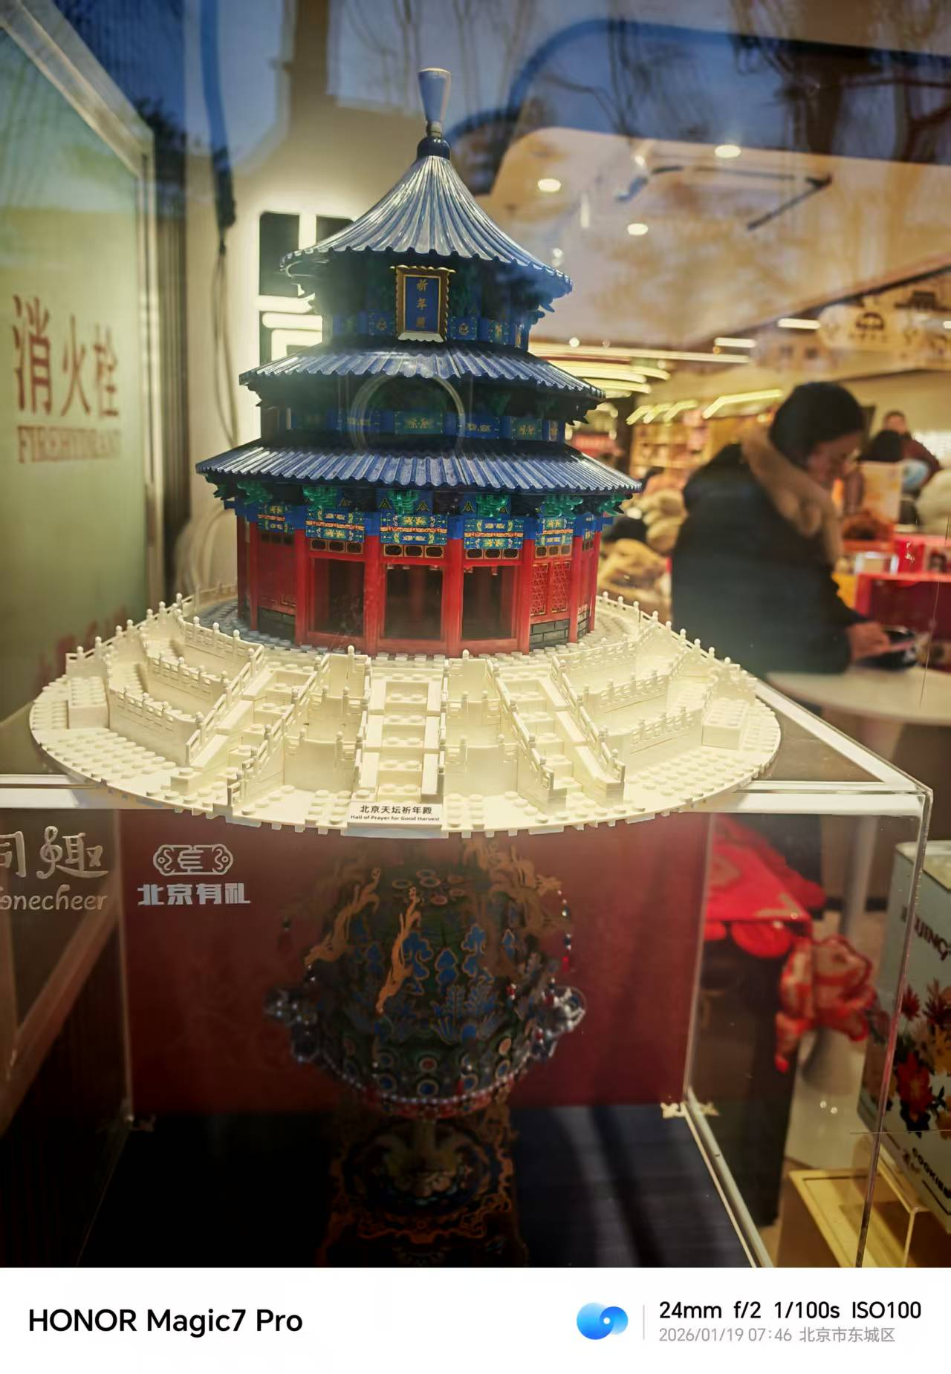
大概就是在纪念品店拍的，这个时候有手套了，无所畏惧。拍照的话，勉强多点几下就能够识别到了。之后一路到王府井的大栅栏，作为存档点。这一路过来对我们的消耗非常之大，急需早餐作为补给。
最后找了个人数尚可的店，去了清净的二楼。（PS：睿正老是让我选位置，而我选位置，选的全部都是僻静幽暗的，不仅仅为桌游放肆狗叫留足了空间（虽然最后氛围并不能活跃到这个地步），而且周围的桌椅一般都是空的，缺什么东西了直接拿过来用，自己的装备，背包也直接放到一旁的桌子上面，而且想睡了也直接睡在一旁的桌子上面，我可以说，这就是每次吃饭的最好的位置。第二天的睿正去二楼找了个僻静位置，而我跟睿正去东来顺开大船就找了个墙角位置，第二天下午去紫光园吃我找了个包间里面，去贝果博物馆不必多说，必然坐在最里面）
其实说实话大栅栏饭店贼多，一条大街上就很多吆喝的，而且建筑和风景非常典雅，但是当时手冷就不拍了，像这样的特色区域真是不可多遇啊。
我跟睿正旋即点了他心心念念的豆汁，以及北京五小件（甜点，而特色是八大件），点了个北京烤鸭卷，还有个爆羊肚。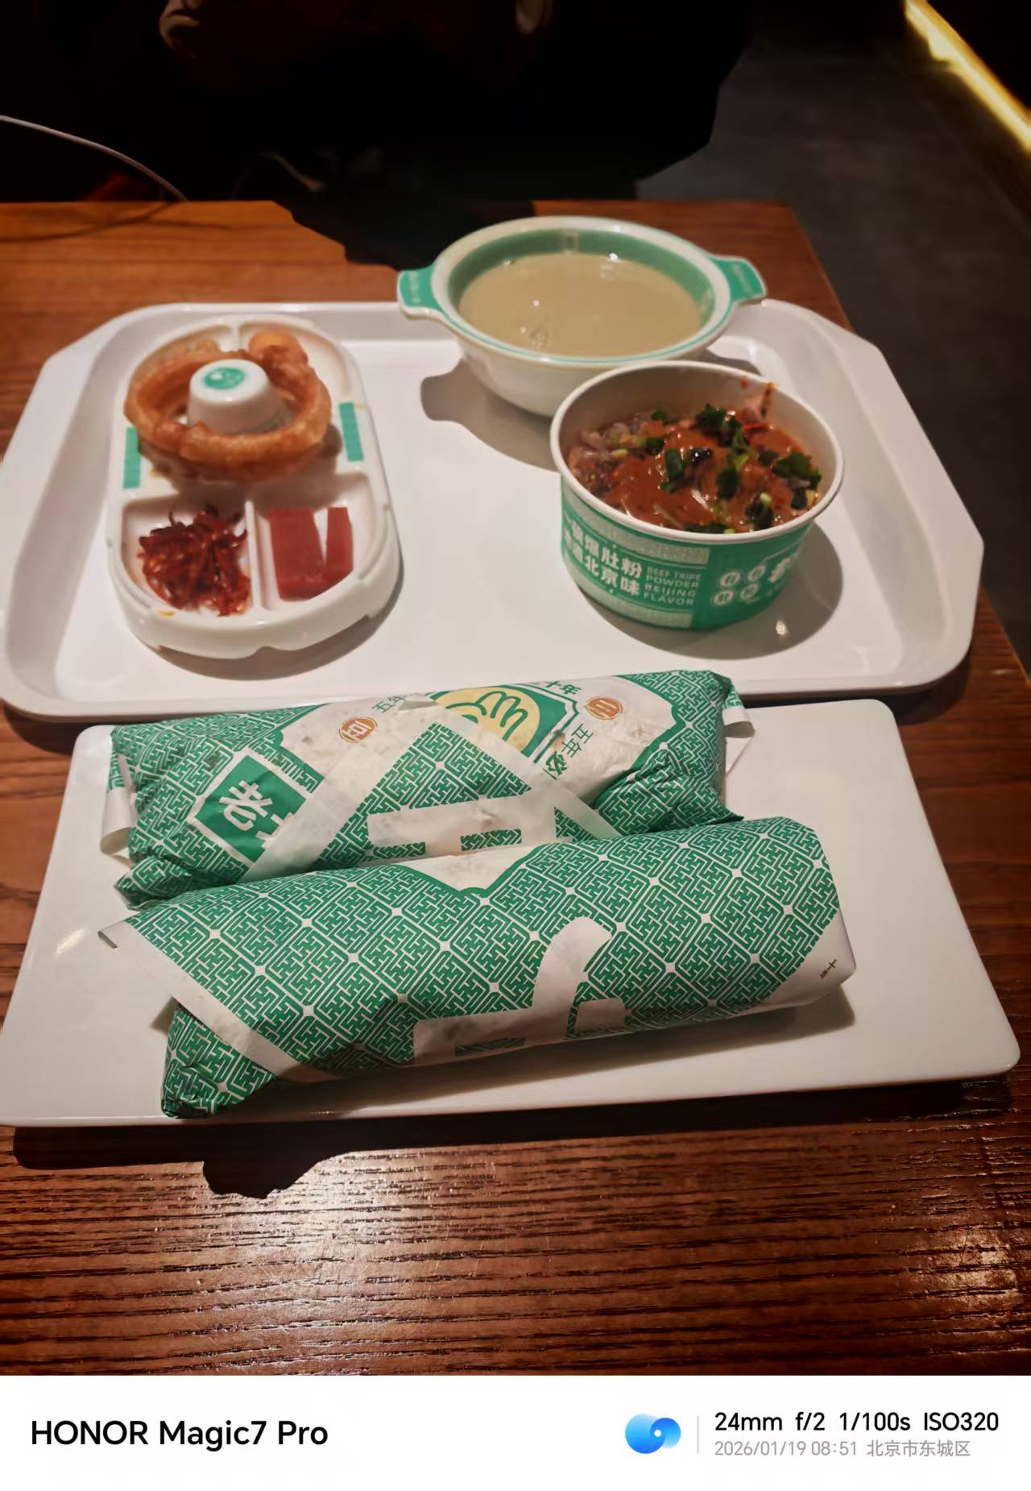
说实话，豆汁我和他都喝不下，还好点了一碗拿了两个碗分着喝，没有浪费太多食物，我就知道腌制食品吃不下。老北京的豆瓣酱我也是不喜欢·，但是充斥在北京烤鸭卷之中。焦圈就是卷着的油条嘛，海星。爆羊肚的羊肚有嚼劲，但是没啥味道，最后两人分着吃，睿正把羊肚留下来给我了，可见甚至不如粉豪赤。果然，正宗的是吃不惯的，一方水土养一方人啊。最后我为了防止我有口气，吃个山楂条解决战斗。但是筷子不小心都触碰到了，睿正很介意，于是我就顺手全吃了，非常舒坦，就是不知道睿正的口气之后如何了，特别是喝过几口豆汁。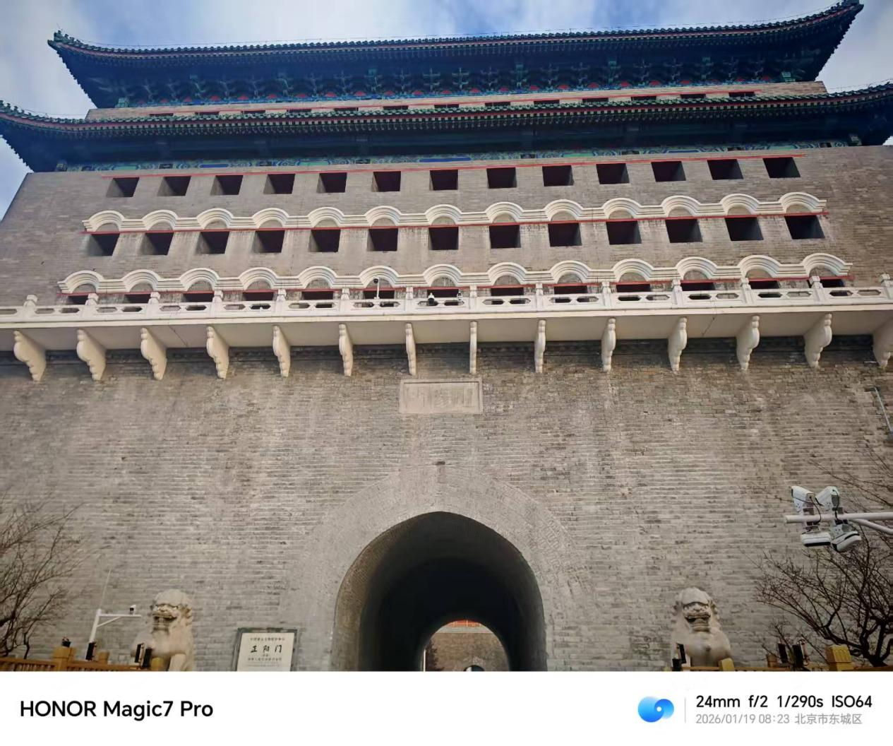
过大闸门的时候途经。
然后我和睿正就乘坐地铁去王府井玩了，他首先看上的是银泰大厦，因为有专门的地铁直通，这不知道这公司花了多少钱签订的。原因是睿正听歌听过有一首歌是写银泰大厦的，他就很好奇，我进去了，跟正常的商场没什么两样。然后我就跟他上游戏厅，没想到还挺好玩的。

他花了69块钱买了120个币，期间抓娃娃是一个都没抓到，真特么坑，我以前有个学生是抓娃娃高手，我都不得不钦佩她。每次要么一抓，这爪子就不想干活了就松手，要么就眼见快到了，它就放下。惹得人真想场外摇晃掉下来一个，我们很多币都被它消耗掉了。但我们一进来最先玩的就是我认为商场游戏厅最好玩的空气曲棍球了，我跟睿正对决了四五把，一开始是我占上风，我暴力推射，衣服全脱，射得睿正直接10-2。但是他之后也是进化出了王八套路，两个推盘挡在那里，固若金汤，然后我自己就老是被反弹的射进，就输了，不了了之。
之后最好玩的就是投篮了，一开始我跟他一人一台机器在那投篮，各自投自己的篮筐，我发现只要手举高而且身体靠近，轻轻放入就很好投中刷分，但是我普通模式之后的几关就打不过了。之后我和睿正想出了个天才想法，它这里有个模式是多人联机，但是要开多台机器，这样那还不如两个人只开一台机器，一左一右，一前一后地投篮呢。于是我和睿正就开始合作，想要通关掉整个游戏，我们从简单模式一路杀到困难模式。一开始我投一次他投一次，他颇具经验，仅需远射就可投中，我缺少经验，我就靠近着投。之后由于时间限制，我变得疯狂了起来，开始我投两次他投一次。最后实在是累得不行了，我就故意击飞睿正的球，直接开摆。这个运动量最大，玩得时间也最久，可谓是性价比最高的游戏了。
说下发现的技巧：一开始球落下来可以快速扒拉一个给队友然后自己再抱一个。当然，之后发现通关之后面前还有些球，就不必让它归位，即存球。而且睿正哥哥还觉得球太少了，五个篮球不够投，于是把别的机器卡住的一个球扒拉了过来，还把先前玩的机器存下来的球放到这台机器，我们八个篮球加上存球，可谓是火力全开。我们俩的投篮速度和准度根本不是一个人类能够达成的，但是这个困难模式的第三关更加不是人类，这么紧的时间限制根本无法完成，最后它击碎了我和睿正哥哥的篮球梦。
之后是去玩一个典中典的动感摩托，一共玩了三把，开的都是皇城对决，花了24个代币。我一开始不怎么会玩，就正常捡加速道具冲刺，然后抄近路。结果第二次游戏的过场动画说了一个技巧，我俩互不告诉对方，都默认对方知道，然后第二把我就用这个技巧狠狠地氮气冲刺，睿正最后差0.09秒惜败于我。第三把我就发现这个游戏的设计漏洞，我可以不把脚放在踏板上，他说，放在踏板上有动感更加沉浸。但是是个人类都知道，摩托动来动去，岂不是干扰了我的操作？那必然是不能够吧脚放在踏板上，但是是个成人都知道，不能让别人太难堪，我就让让睿正哥哥，我就把脚放在踏板上，何况我发现了这个游戏的真谛：我只要不停地按两下刹车，让摩托自旋的时候创飞周围人的时候积攒氮气，然后一直用氮气，在空中也自旋，这样我全程不捡道具，不看路都是加速的。但是最后我却遗憾地以1s输给了睿正哥哥，可能是由于我不看路，经常撞墙，而且也不抄近路的缘故。最后我问他知不知道这个游戏的真谛，他说不知道，但他肯定知道。
就这样结束了银泰大厦的游戏厅，然后我们将前往最具性价比的景点，景山公园！
门票仅需两块钱。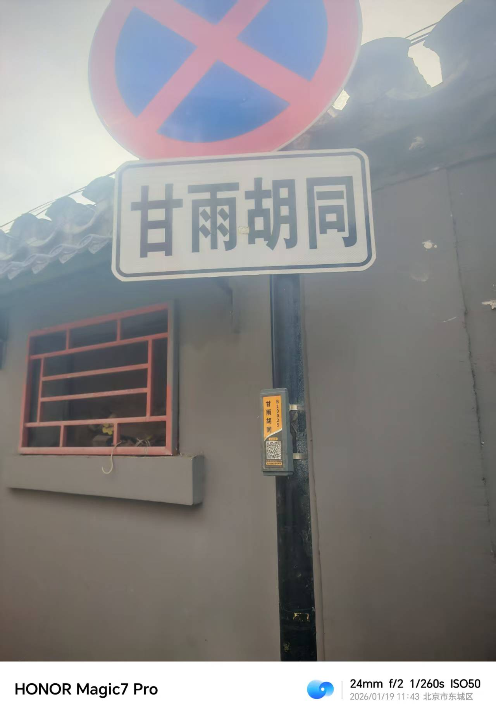
身为OP特有的（）
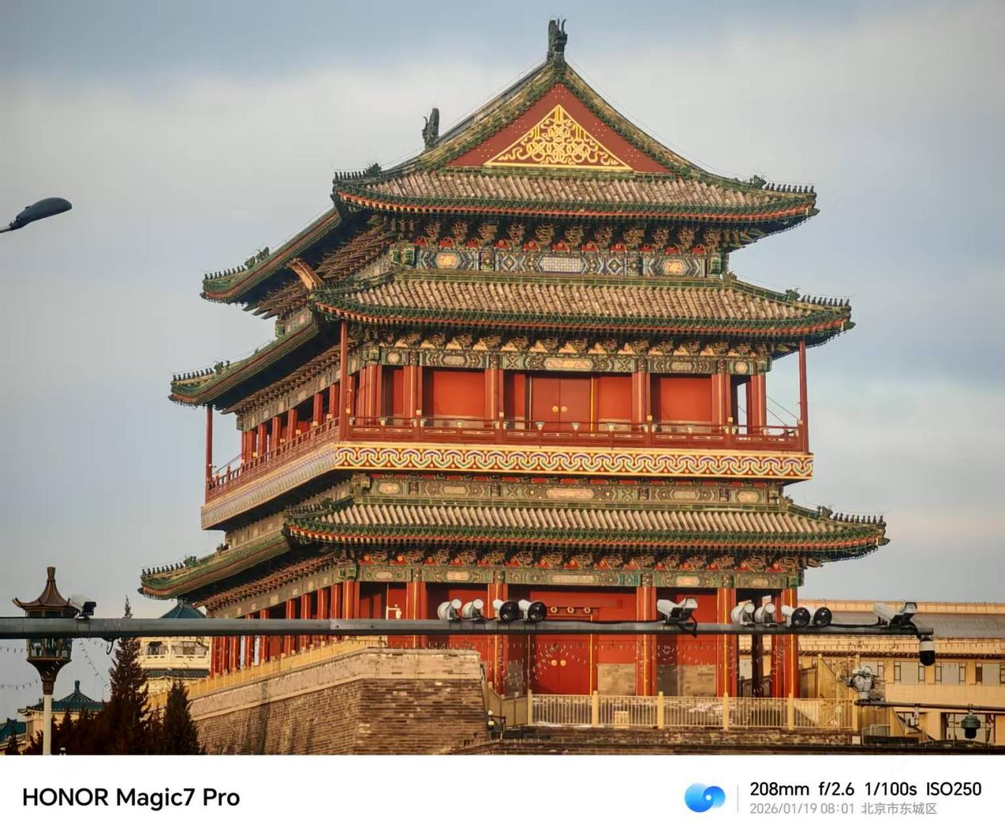
补一张去大栅栏的路上拍出了一张最好的（？））
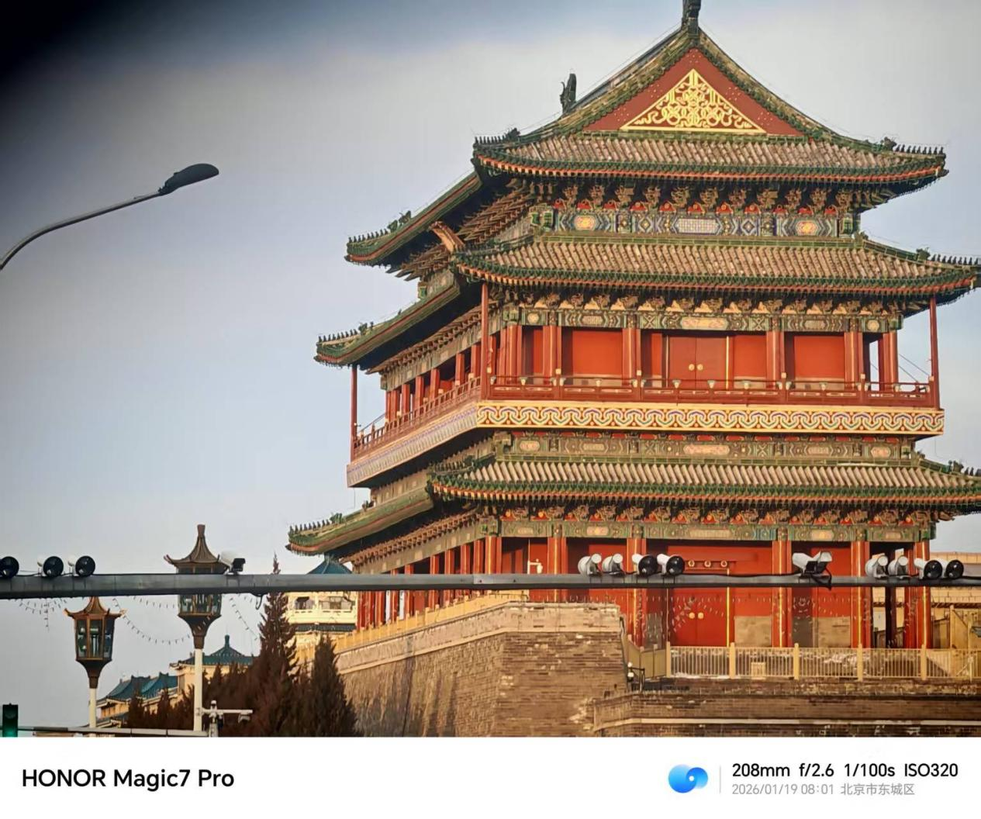
但我这是随手拍的，看左上角的黑影，而且这再往下一点就拍到车水马龙了。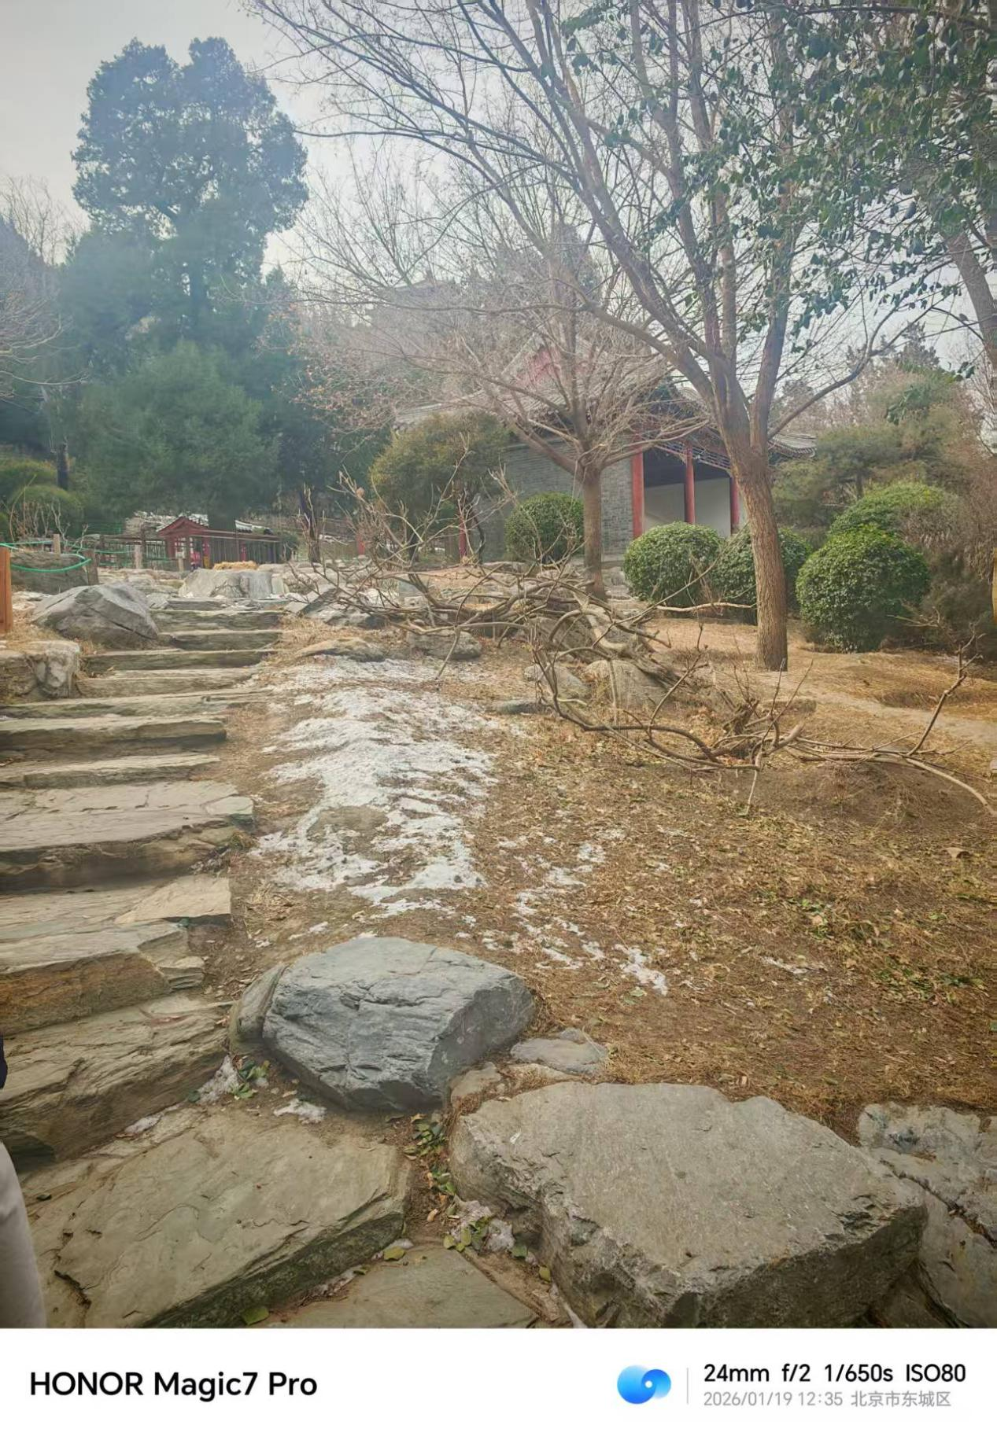
从景山公园的小路一路上去，给我的体验竟跟第二天的颐和园差不多，路上很是清净，没什么行人，有一种深山野林，冬日奇境的感觉。
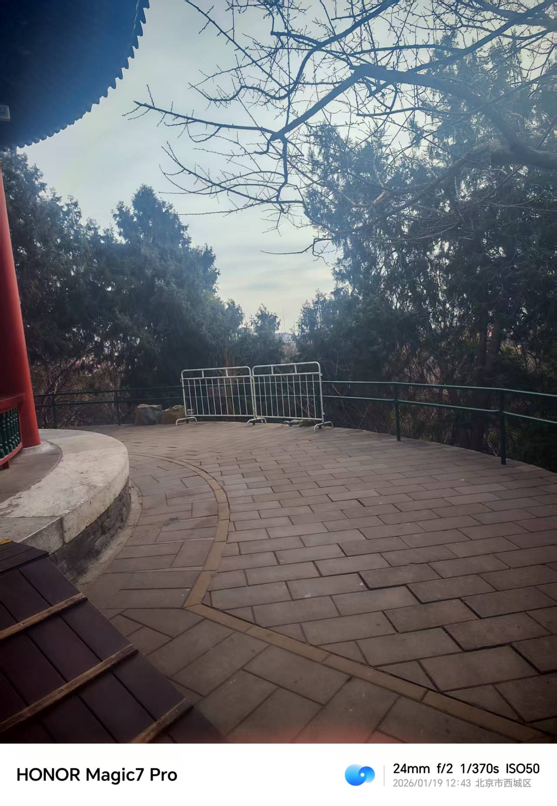
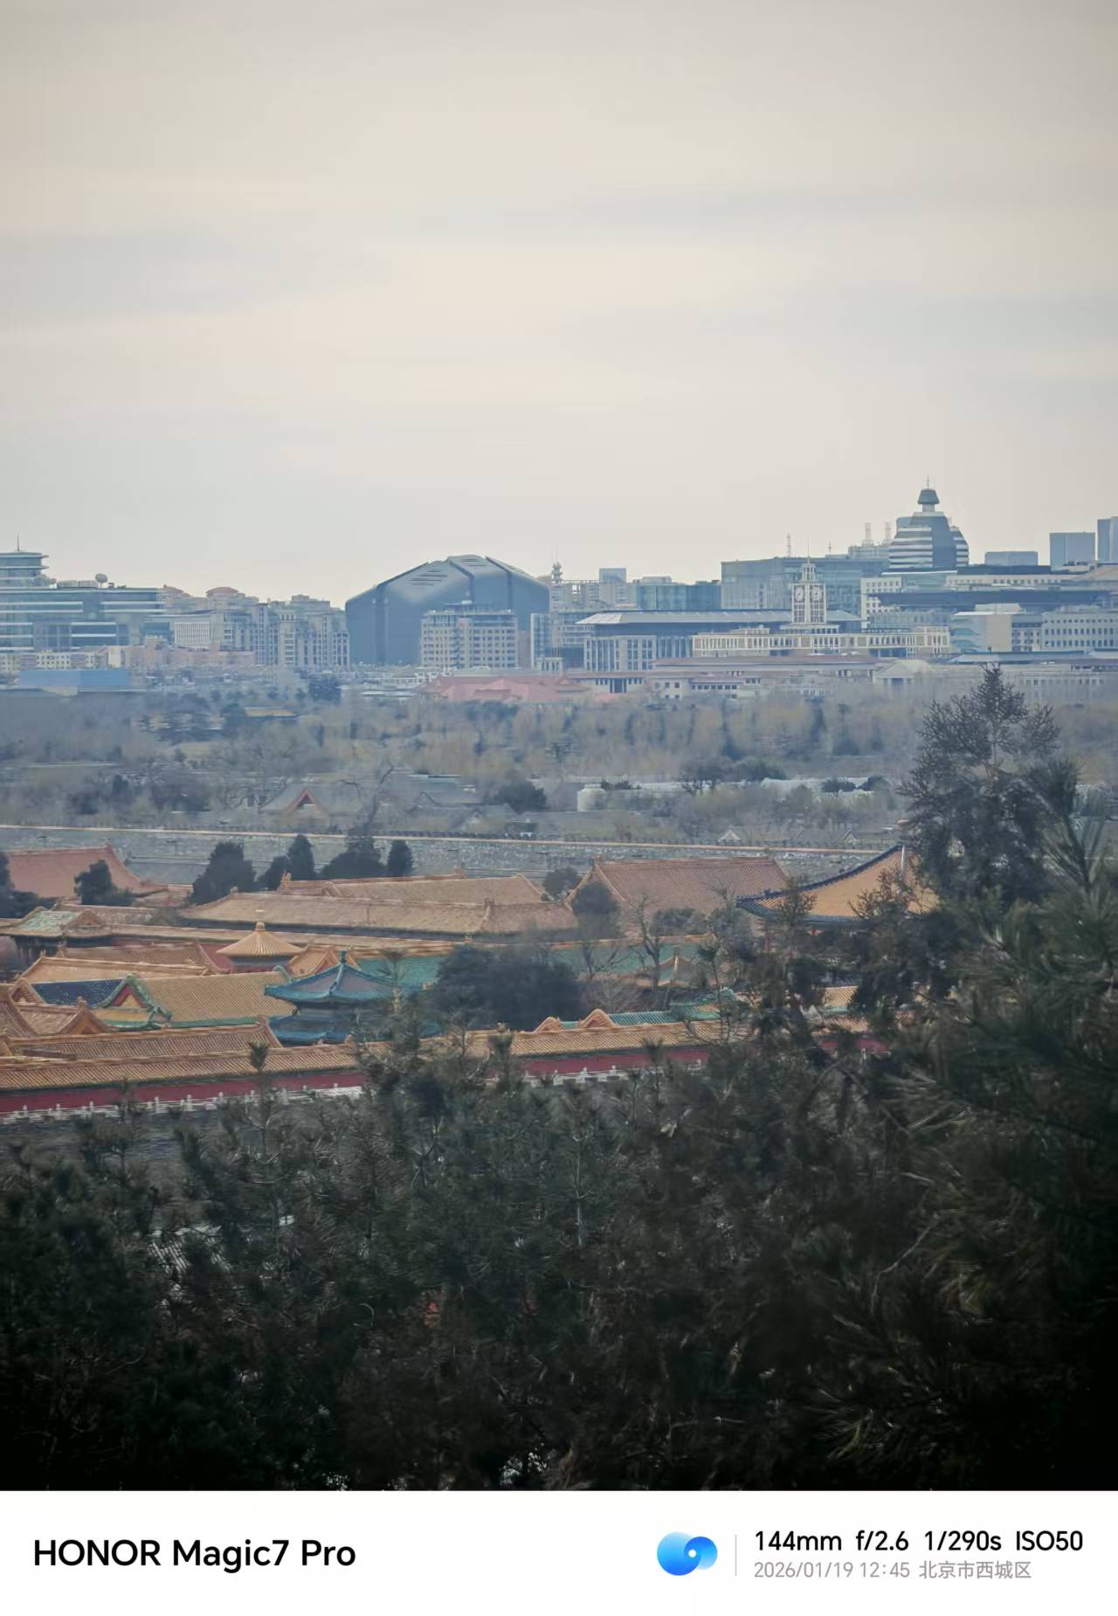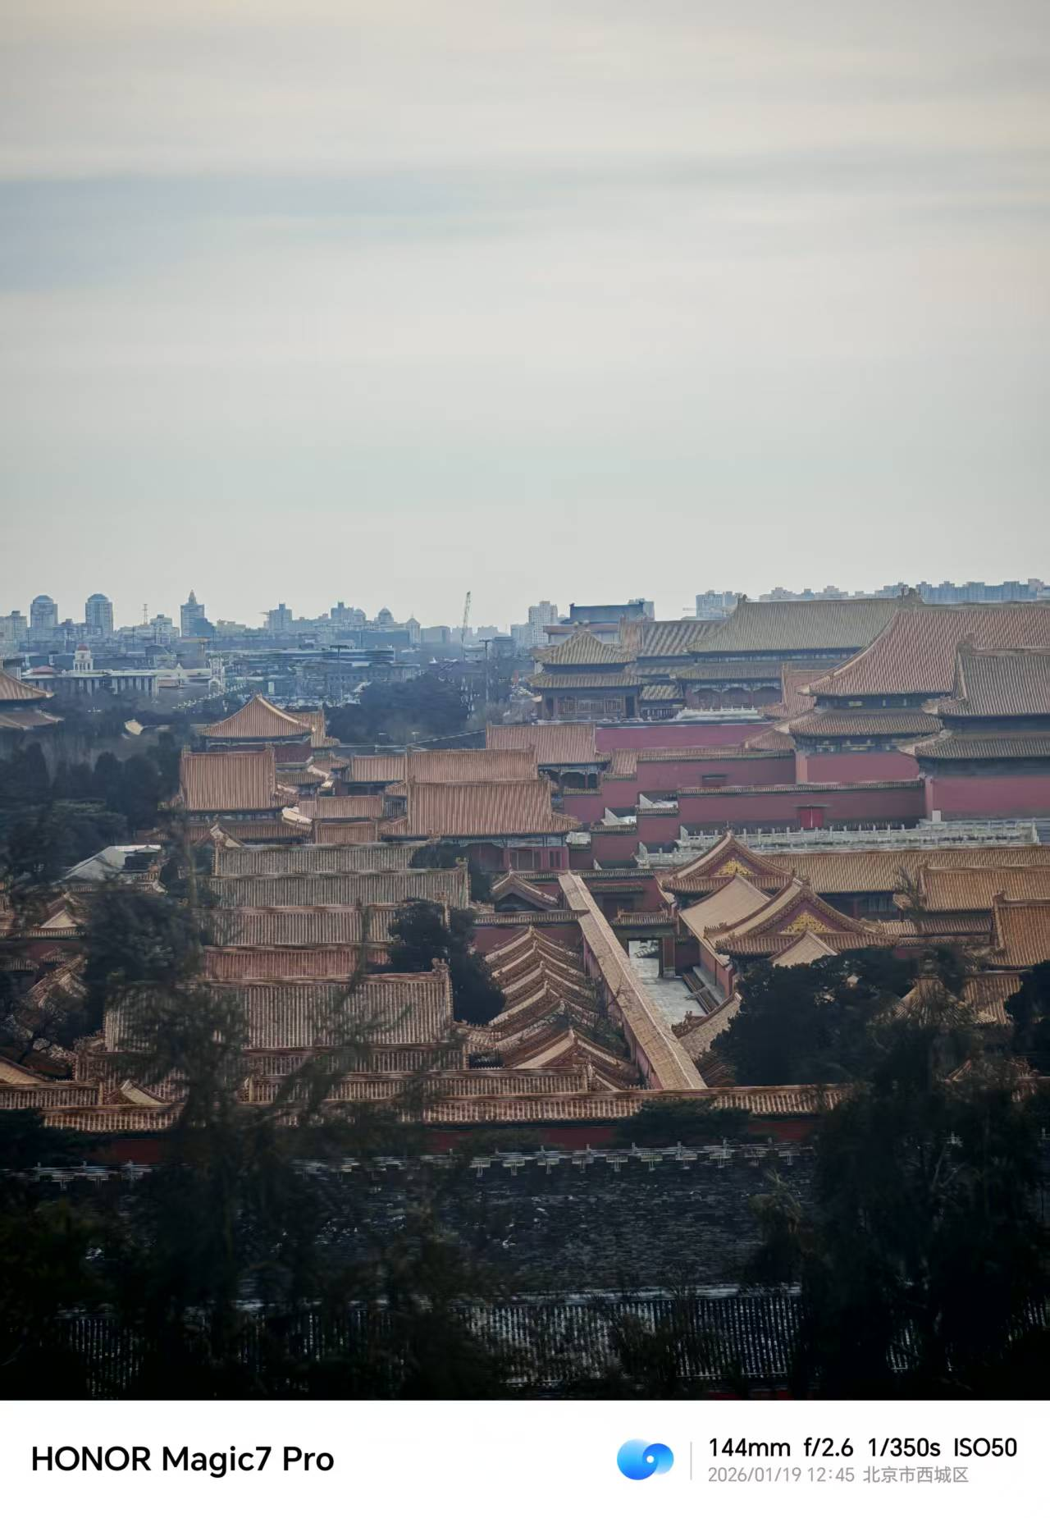
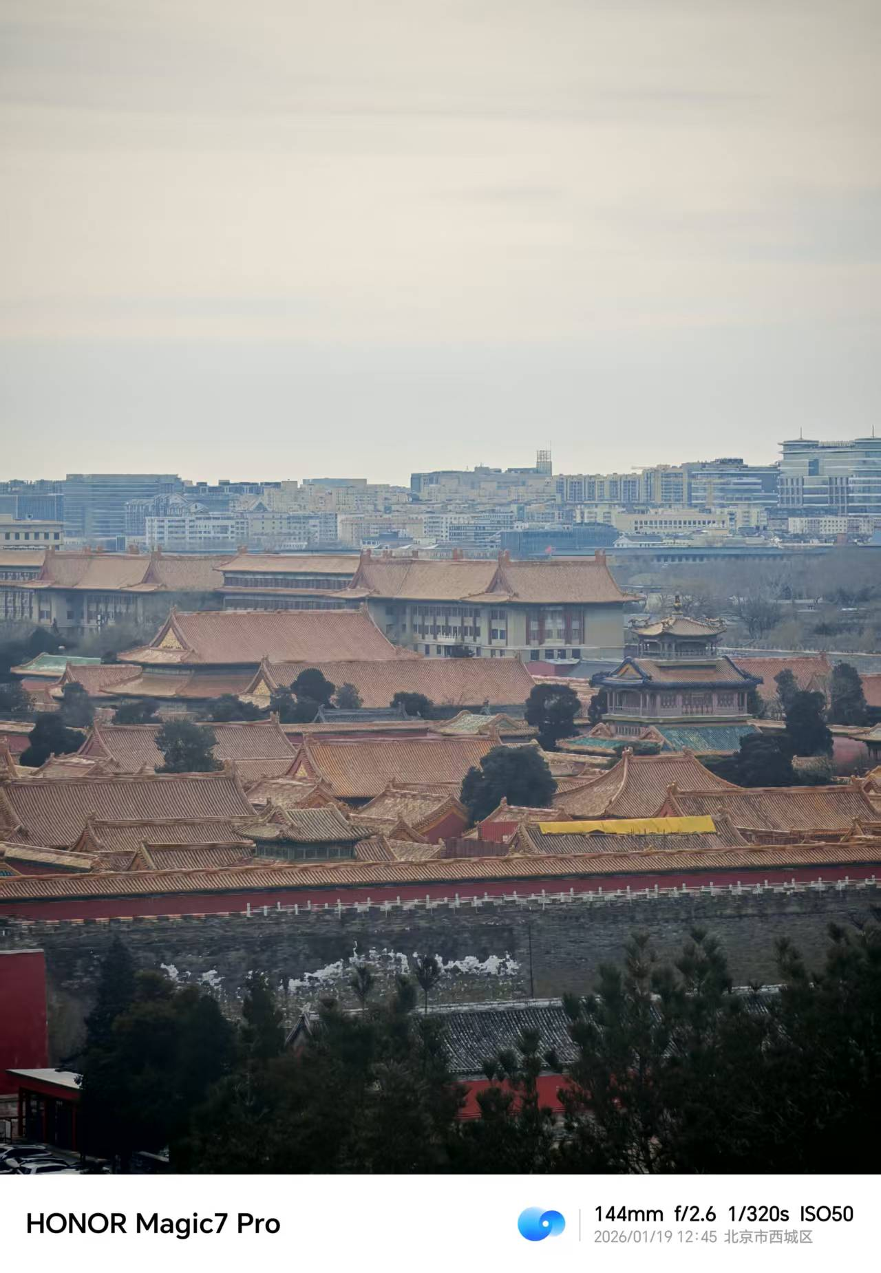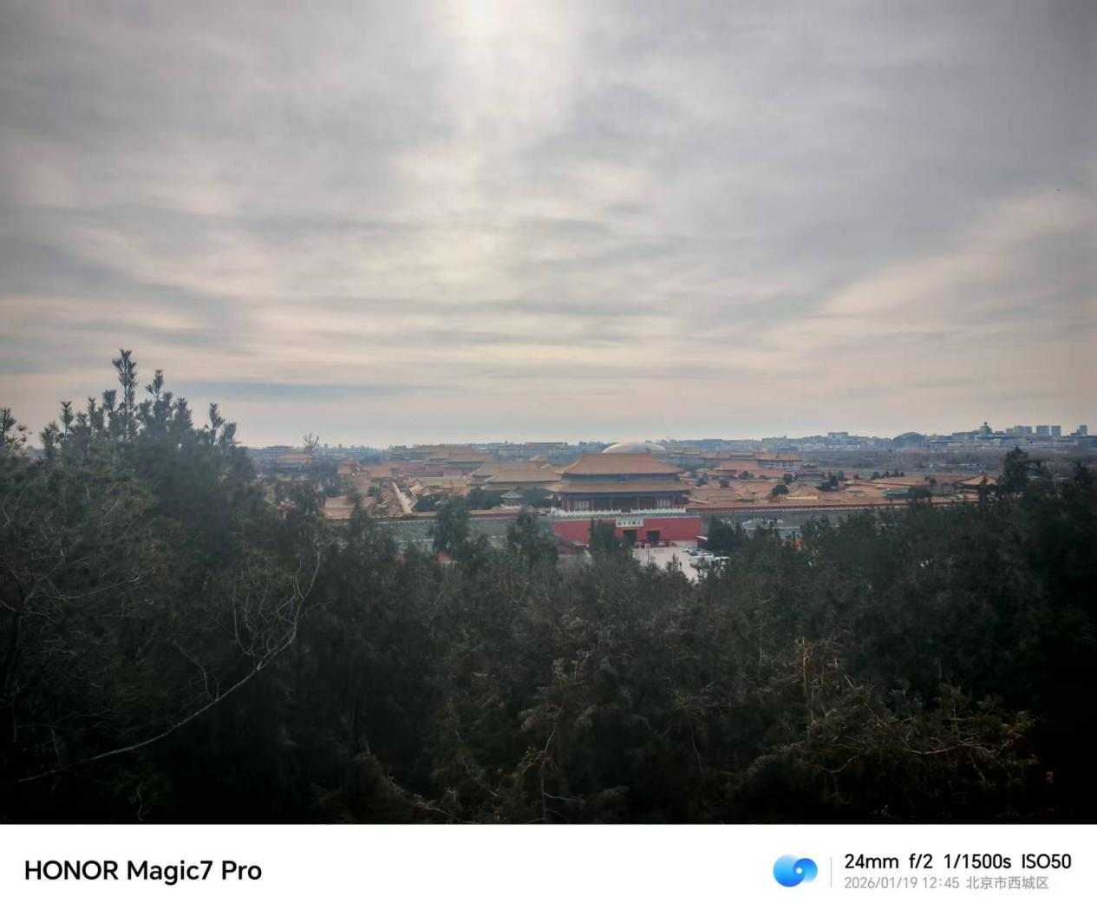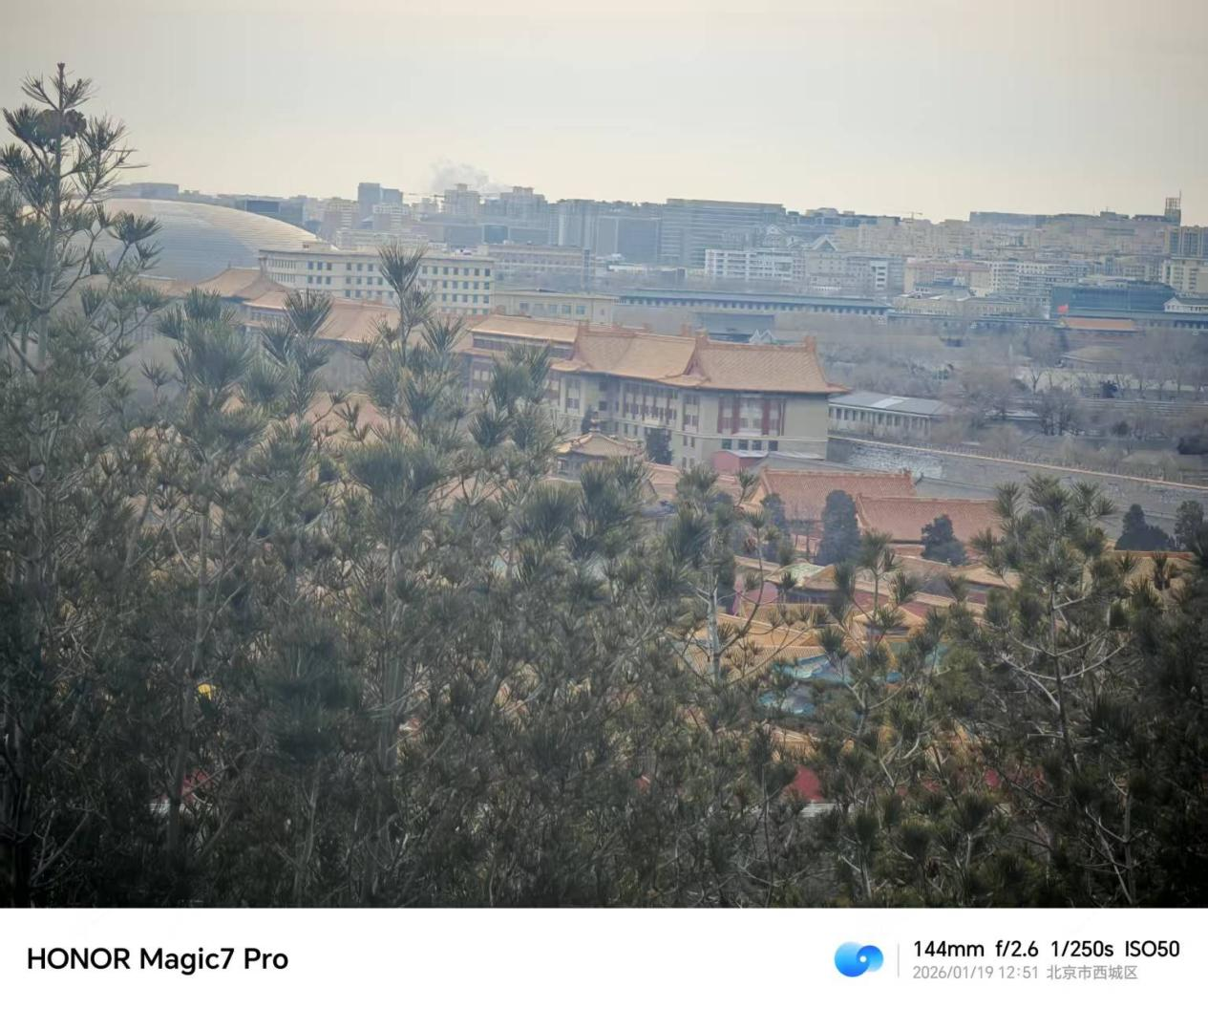
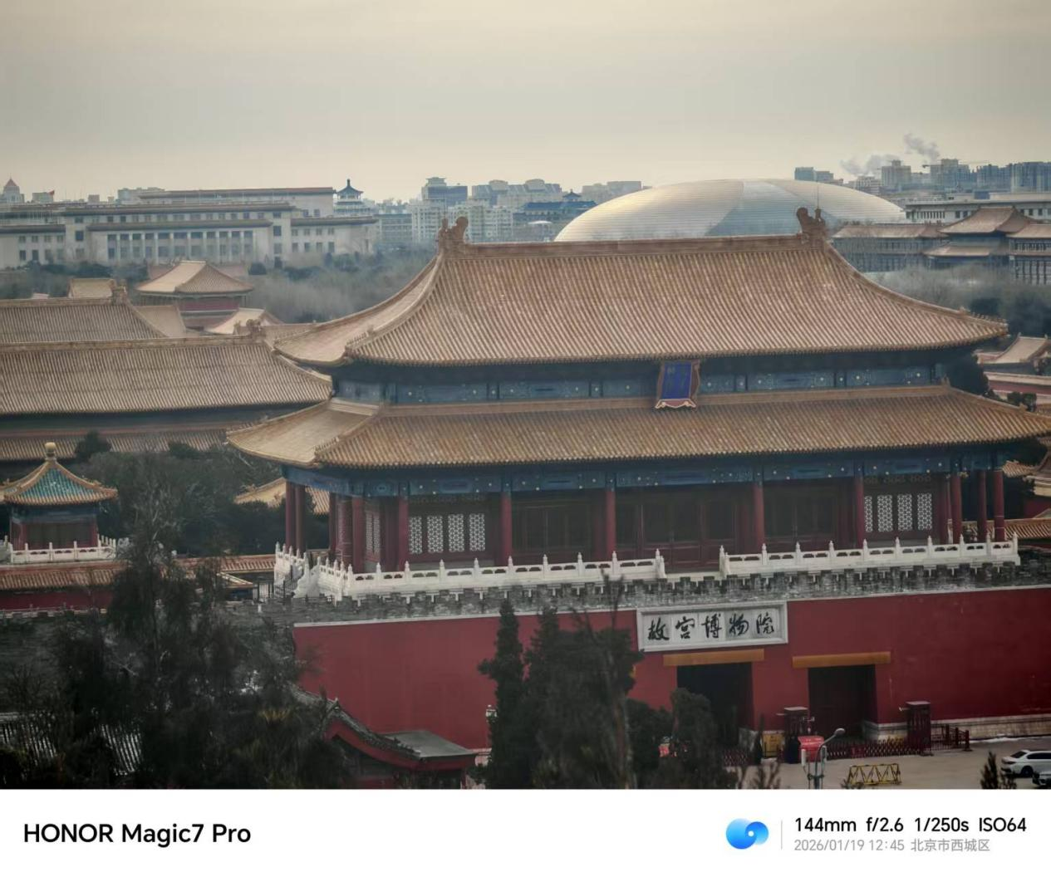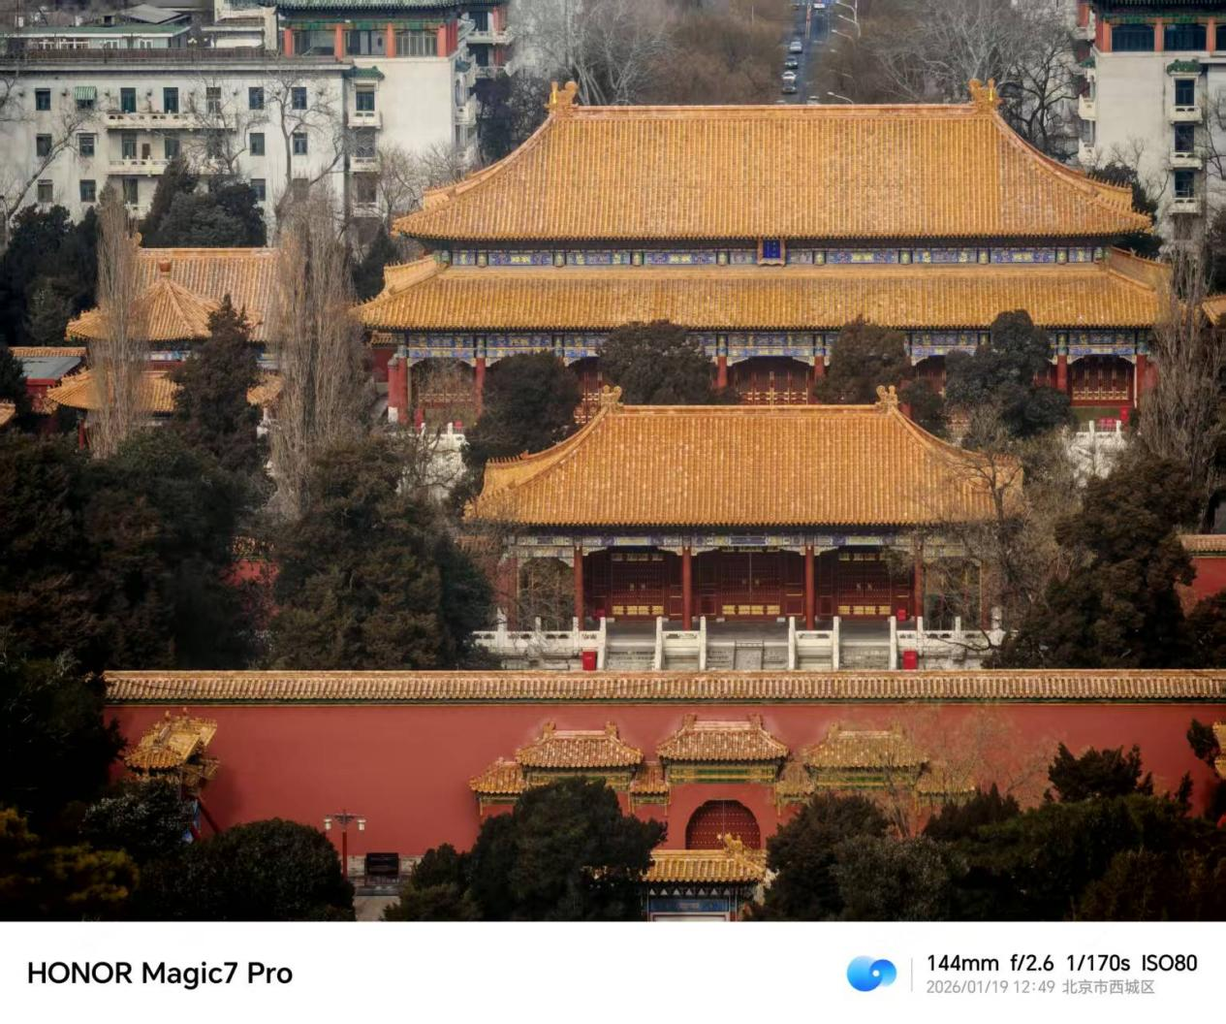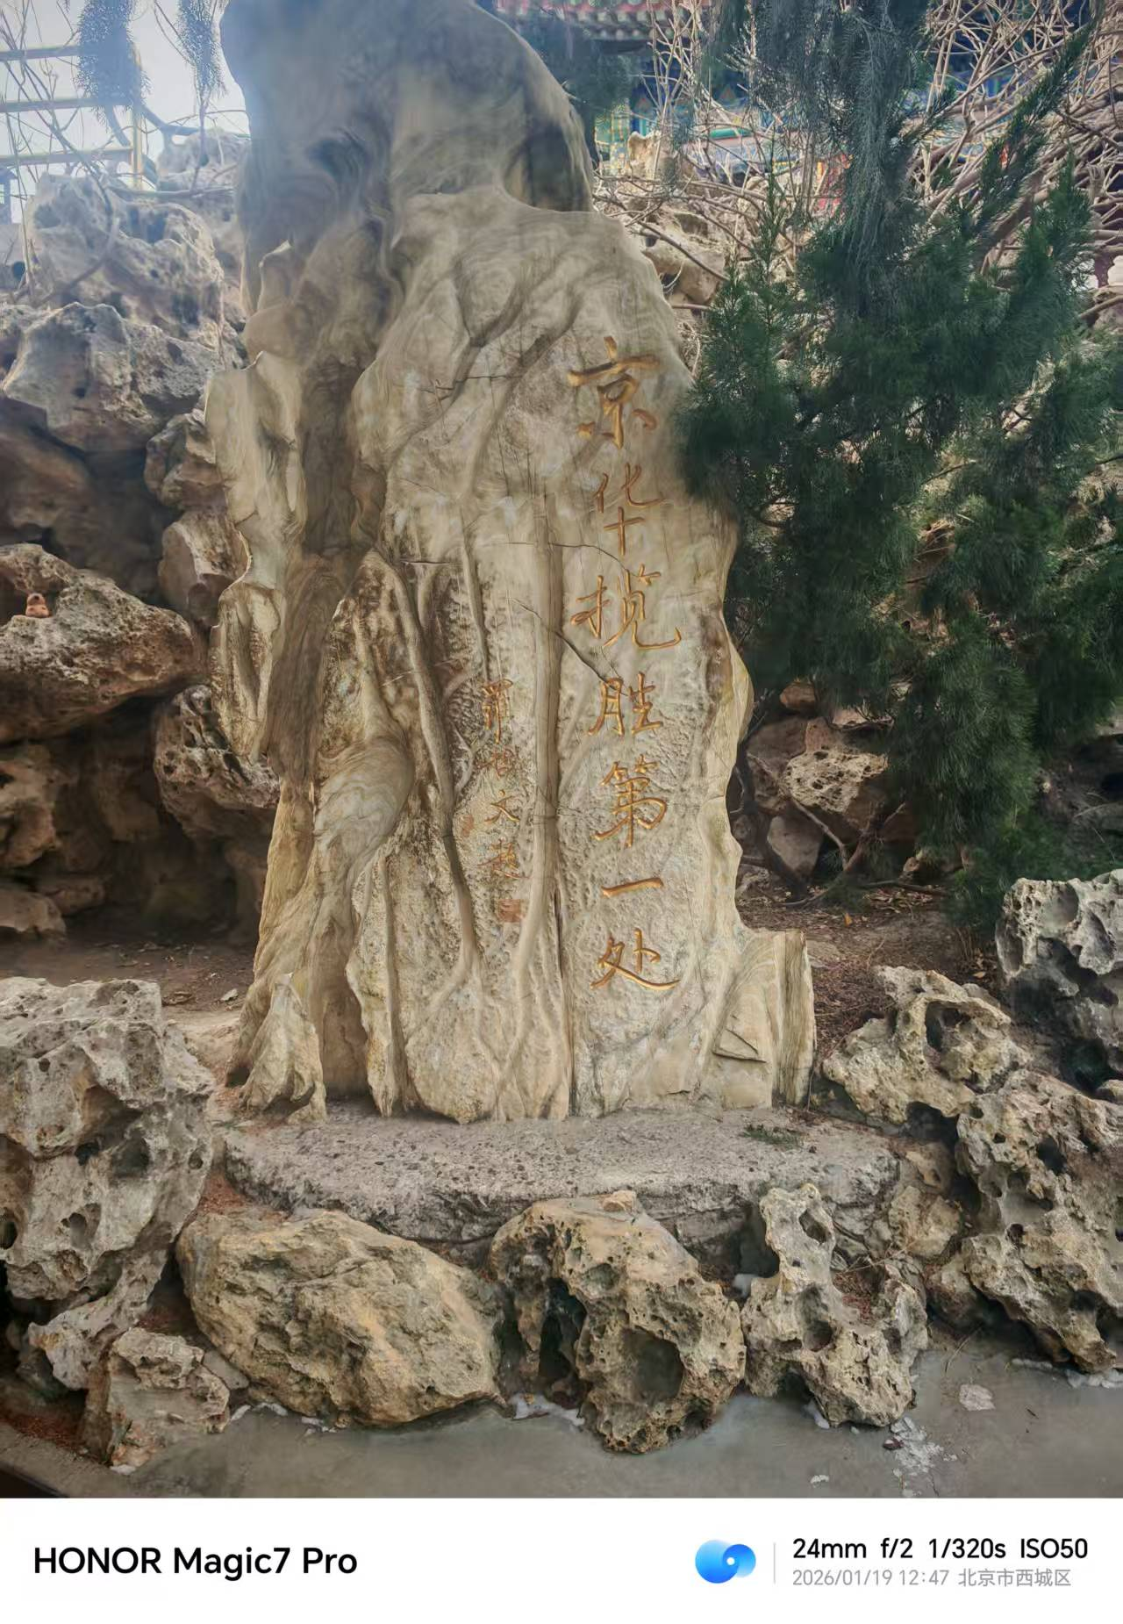
这就是京华揽胜第一处吧，等下就把拍的白塔去北海公园看了，第二天就直接去逛故宫。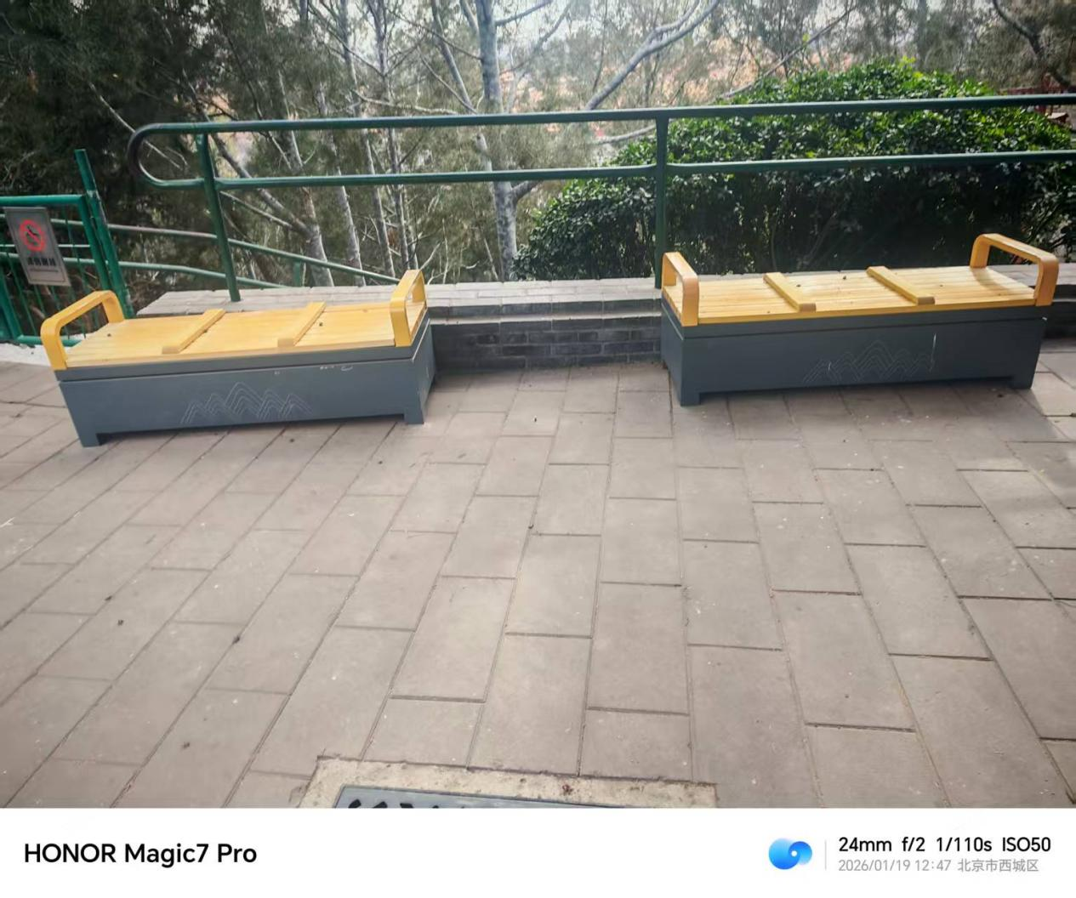
不过这防御性建筑也是难绷，包括进了故宫也是这样一排的椅子，就是为了防止有人躺在上面影响市容。至于过夜的问题，我每次在宿舍阳台晾衣服的时候心理都想，怪不得北京没流浪汉，因为北京根本过夜不了。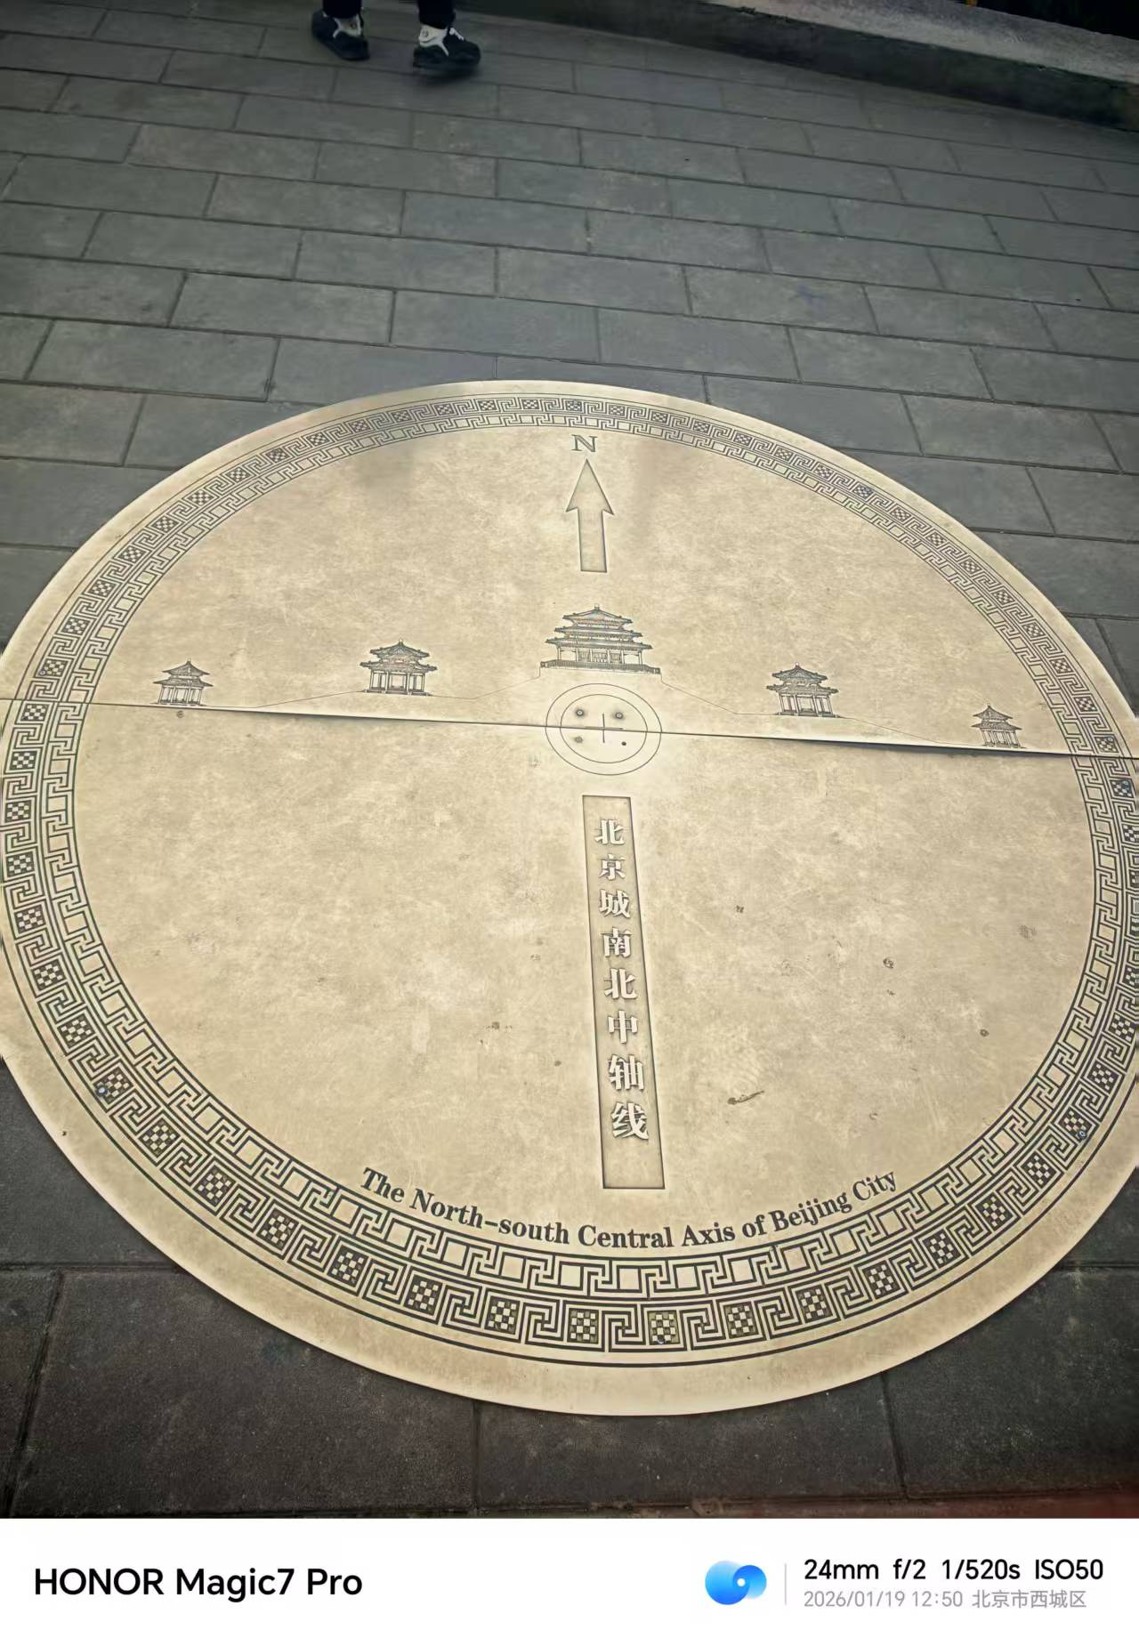
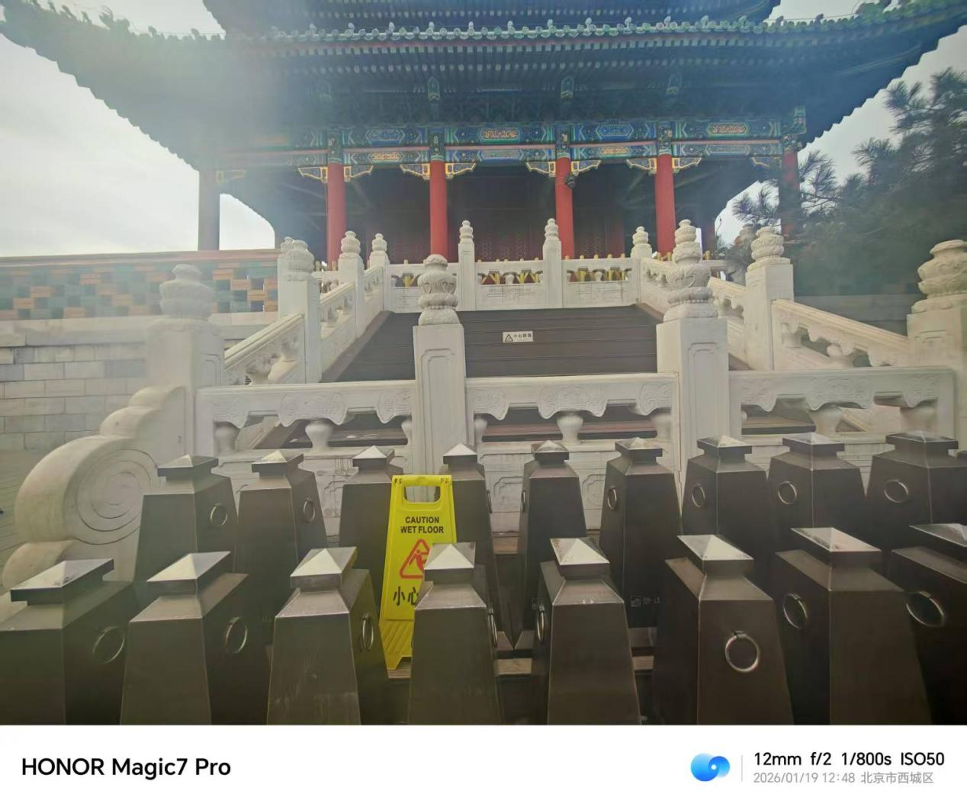
这图前面就是北京中轴线，这个路障设计得也是很好看。可能由于手冻得红肿加隔着手套拍照，这些拍得都有点歪歪扭扭的，第三天可能好一些。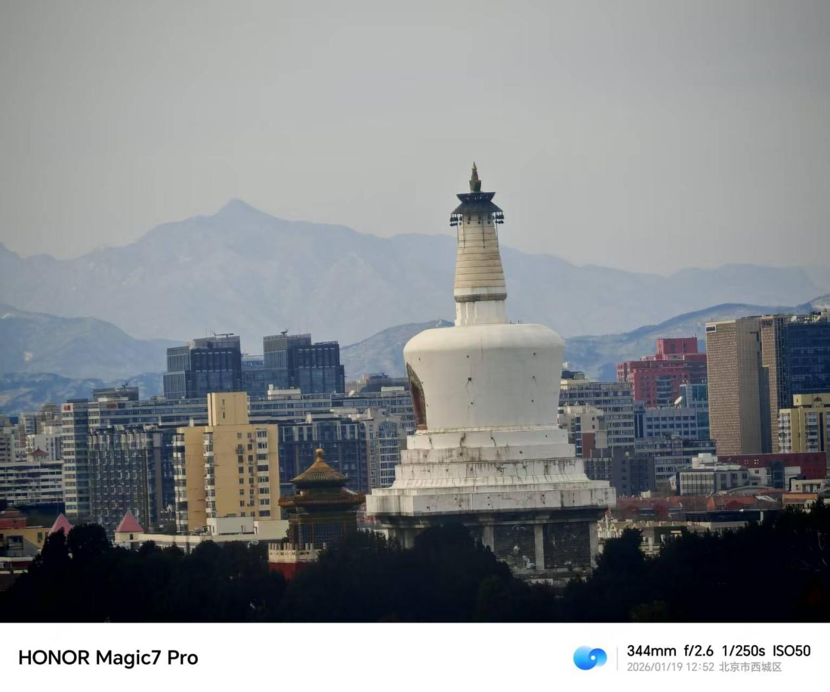
这就是北海公园的白塔了。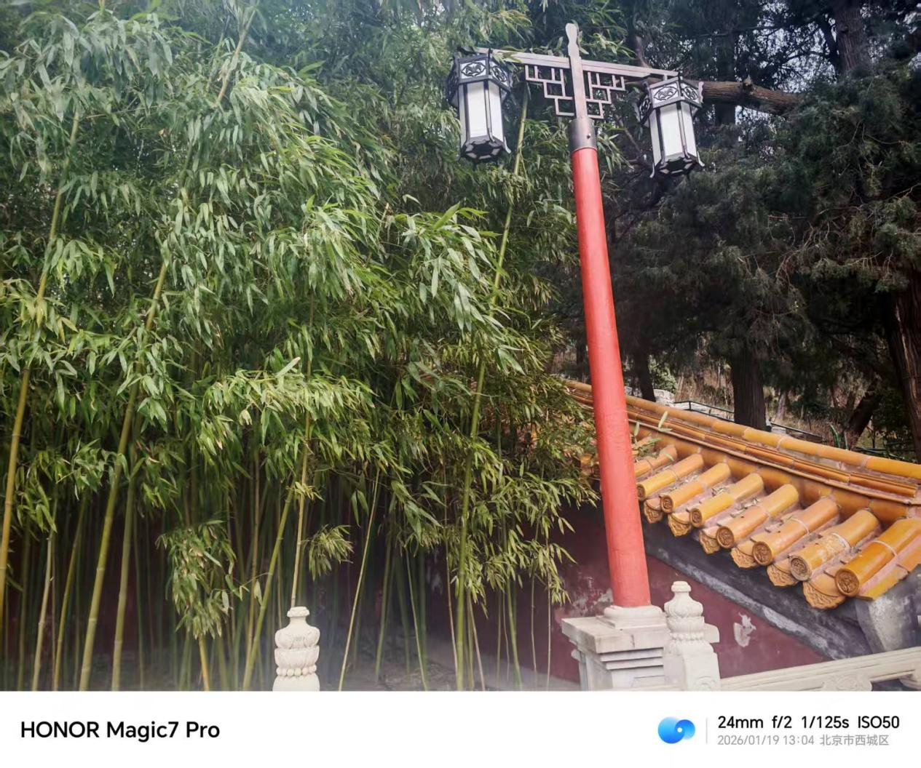
茂林修竹，看着就爽。
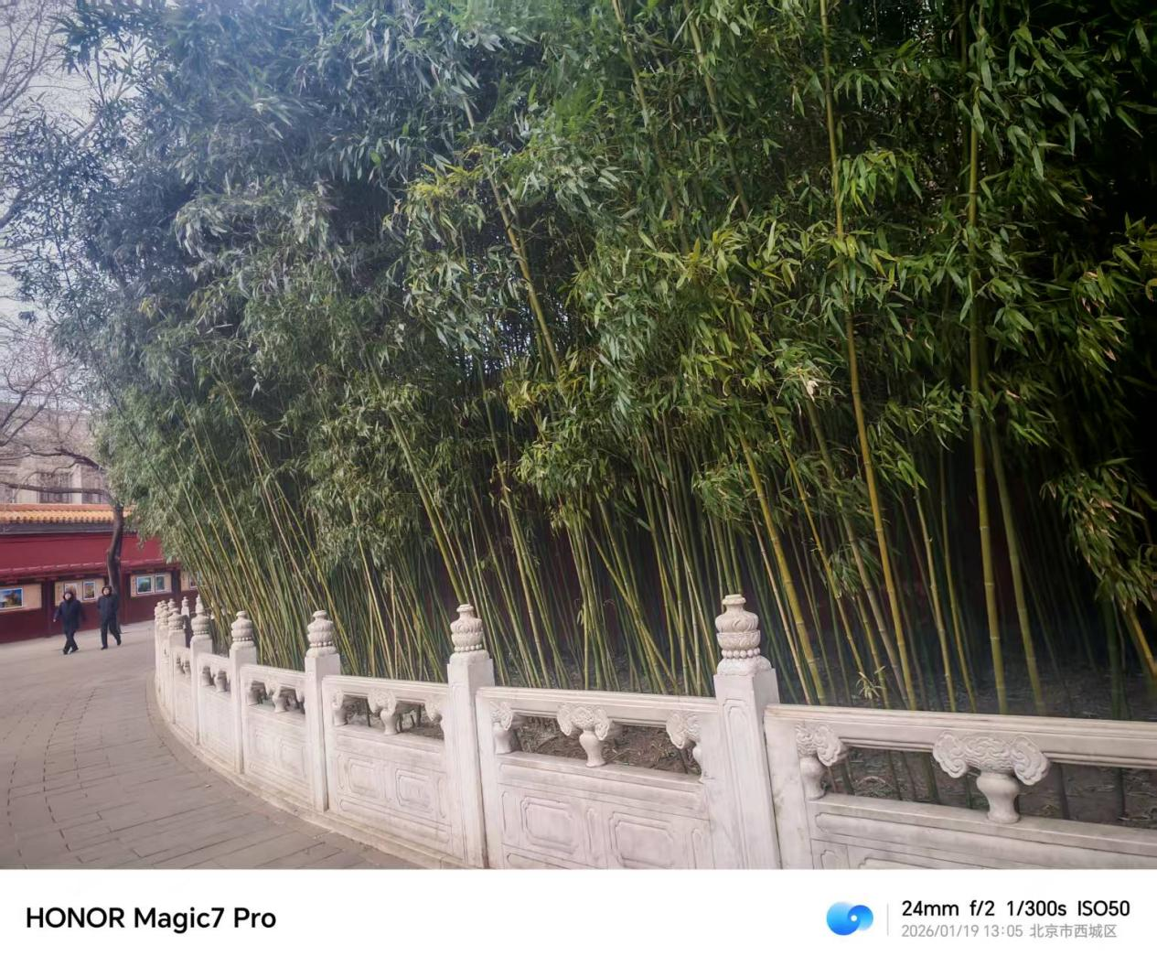
竹子好像溢满得在迎接人一样。
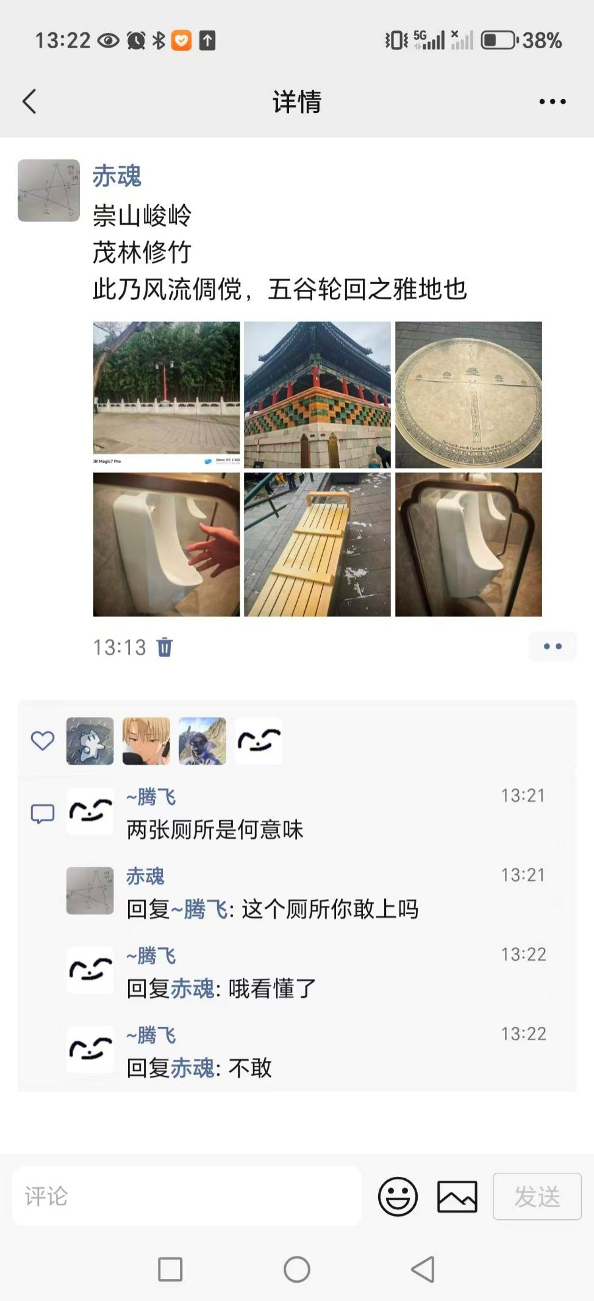
附赠神秘厕所图片+朋友圈。
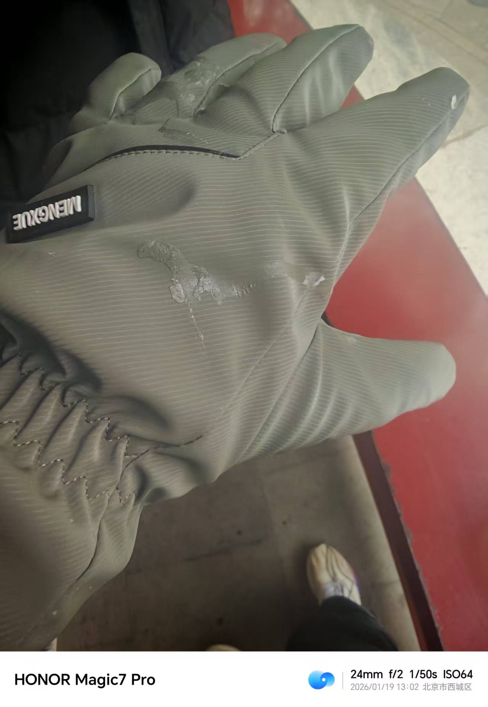
如图，这就是之前提到的梨汤撒了，而我穿的也是神人赤兔运动鞋，脚包冻僵的。
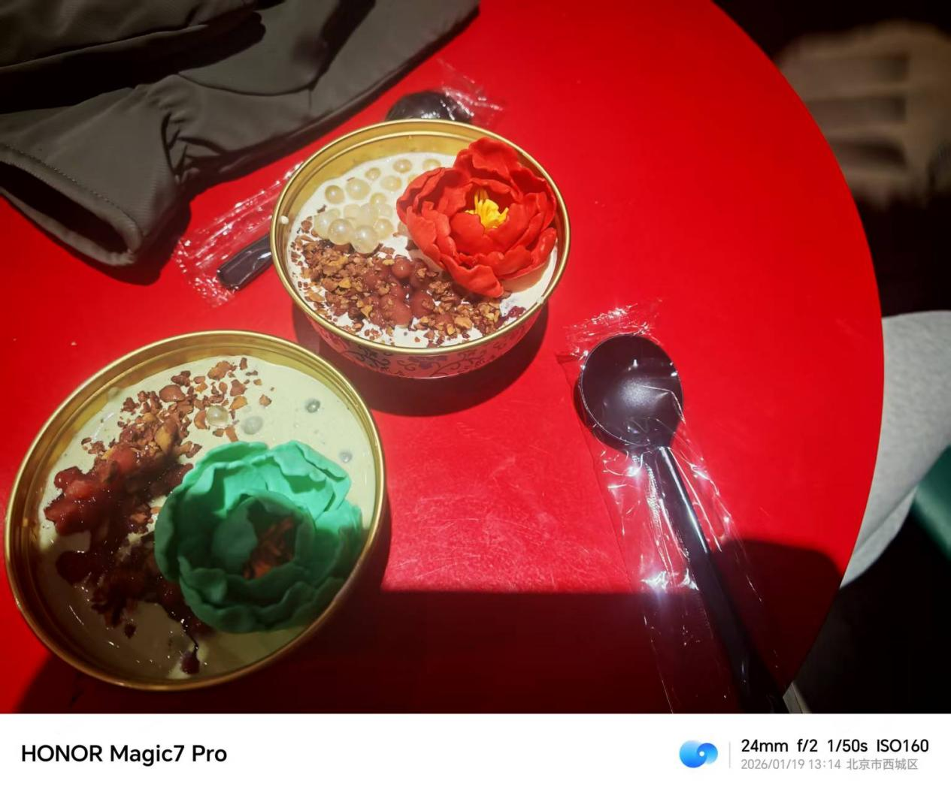
这顿花了84，但是这是只有这里才有的，所以吃的也很爽，时间点1314也很戳。之后在这里等神人cyc和他的女票，不过鉴于他不能信任，之后本文有关他的情节会被直接抹掉。
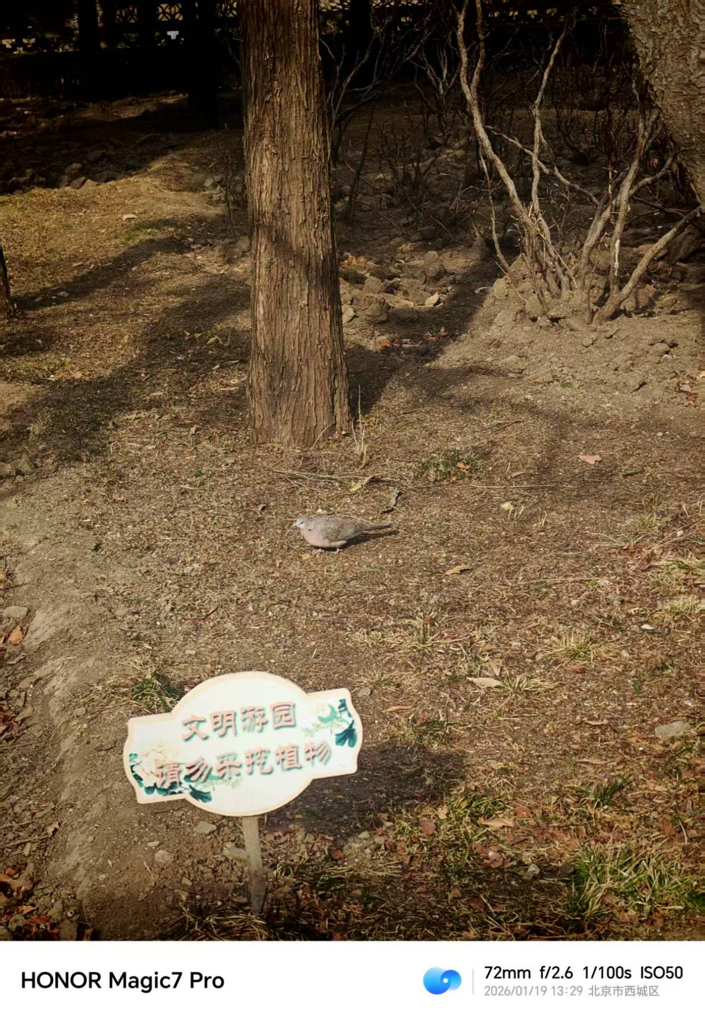
景山公园走到尽头的小鸟，北京鸟是真多，而且也不怎么怕人，走得很近了才会飞走，非常可爱。之后附赠一个视频。是从故宫出来之后的。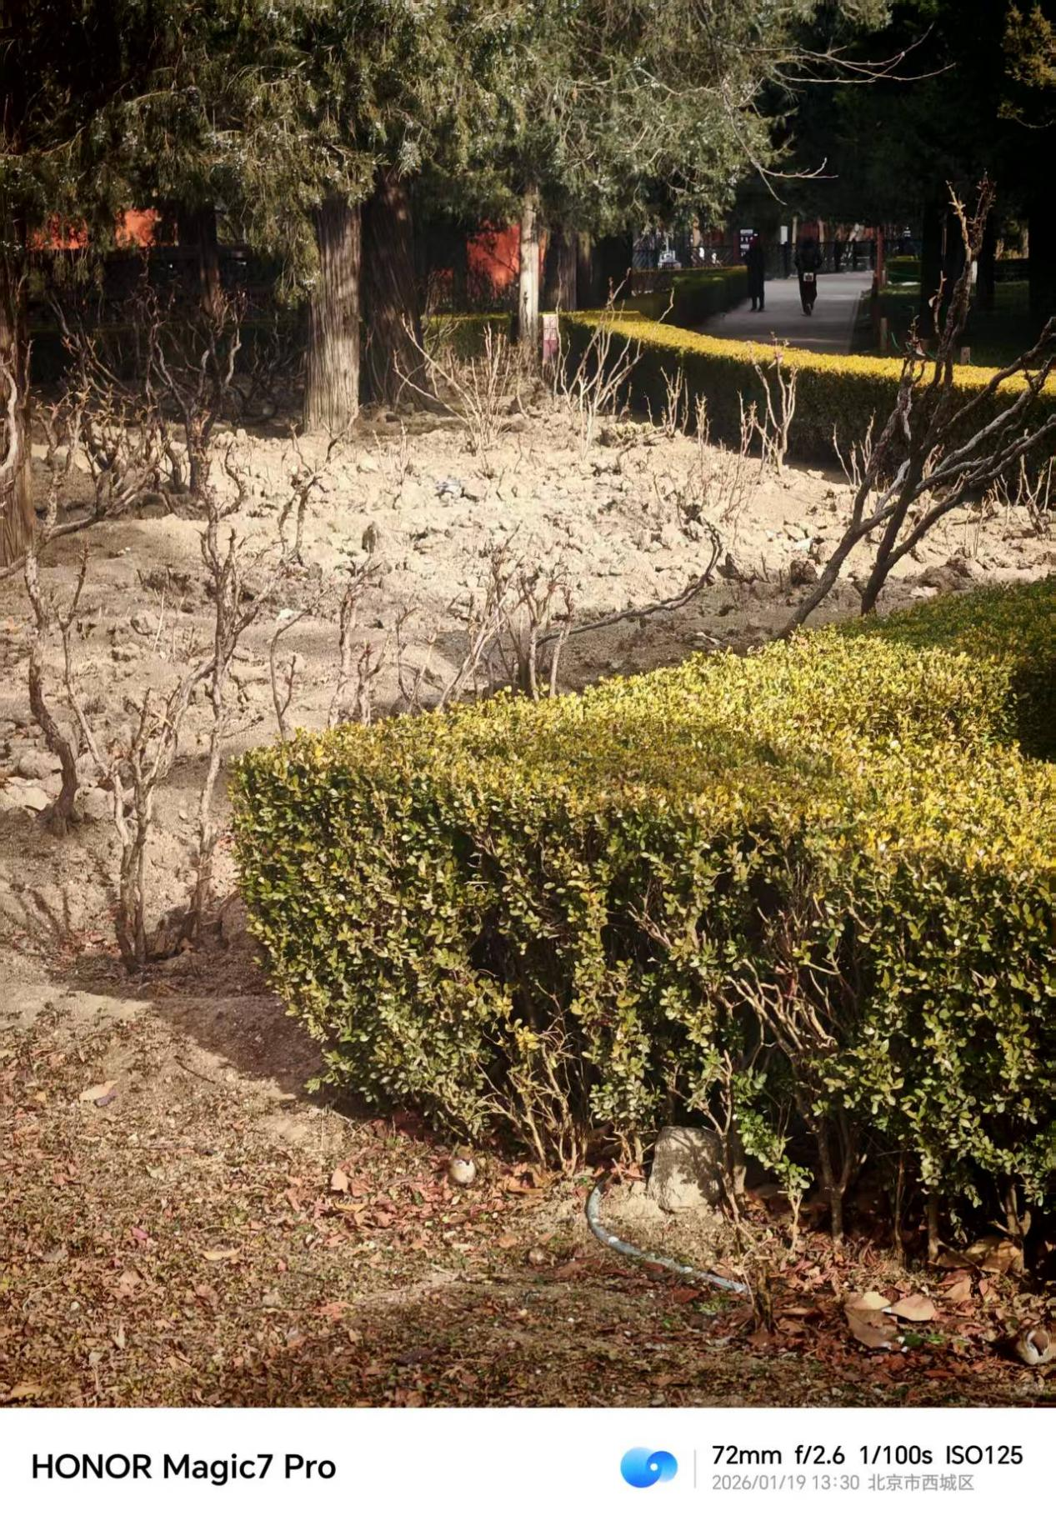
光影非常好。
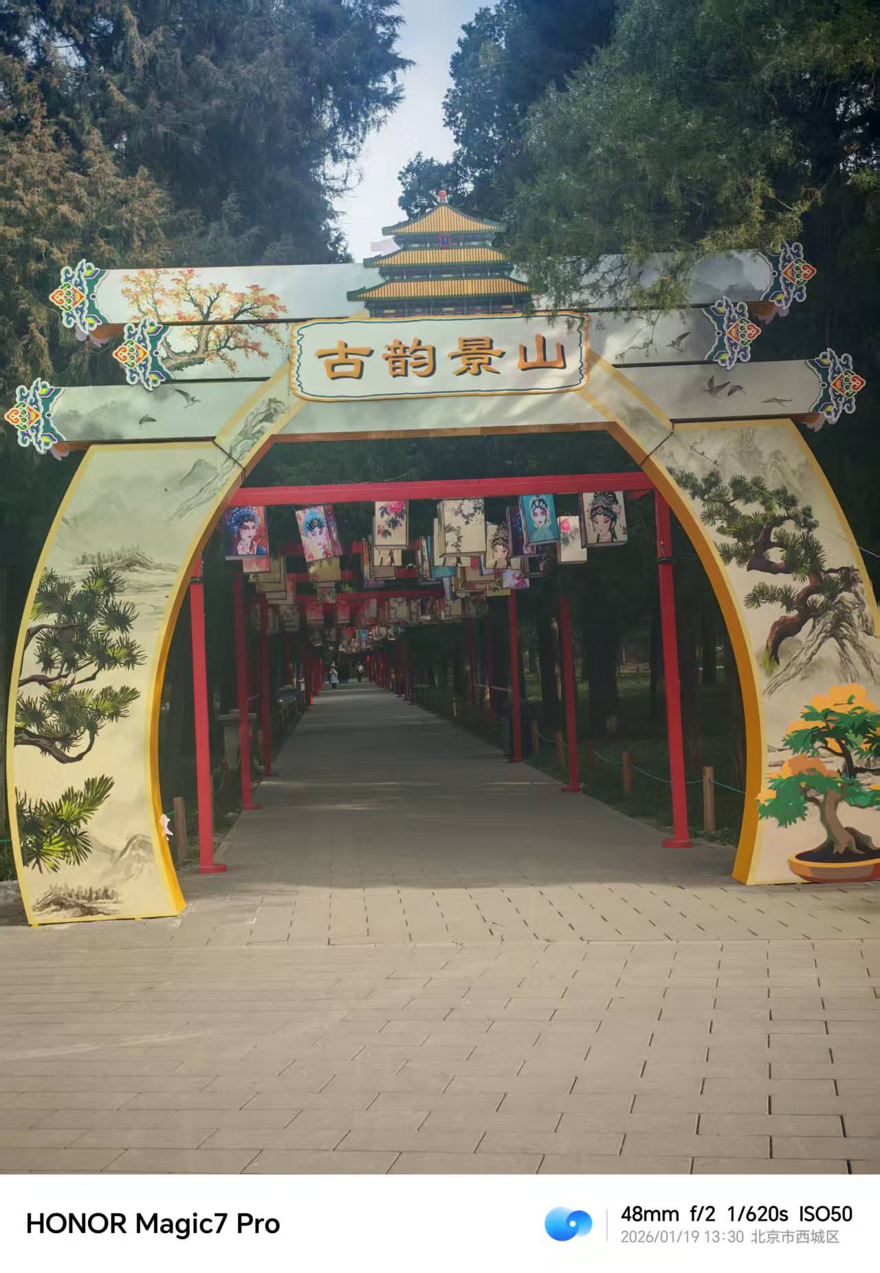
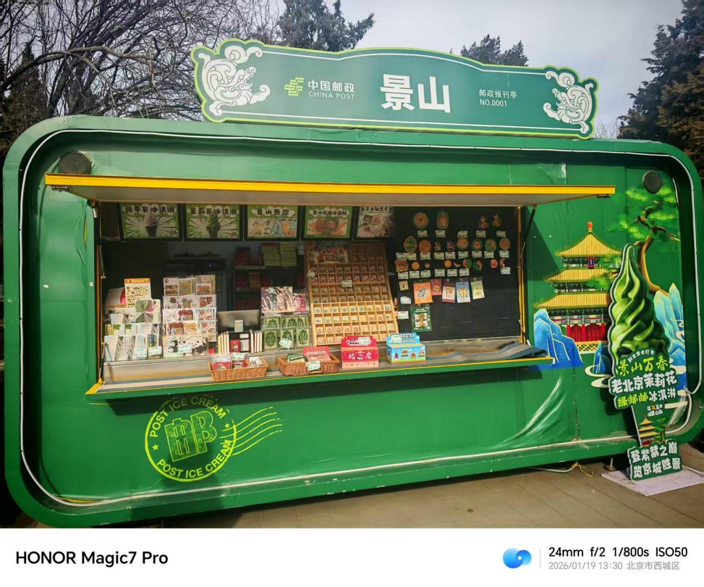
图一挺有意境，但没拍出来。图二神人吃冰淇淋。
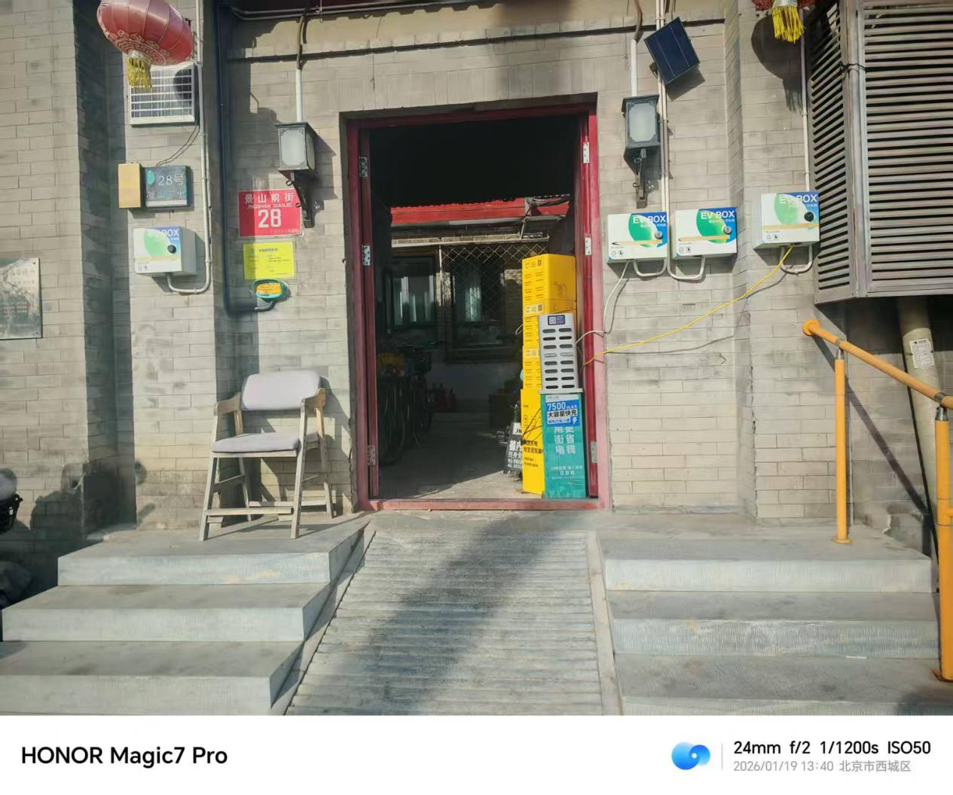
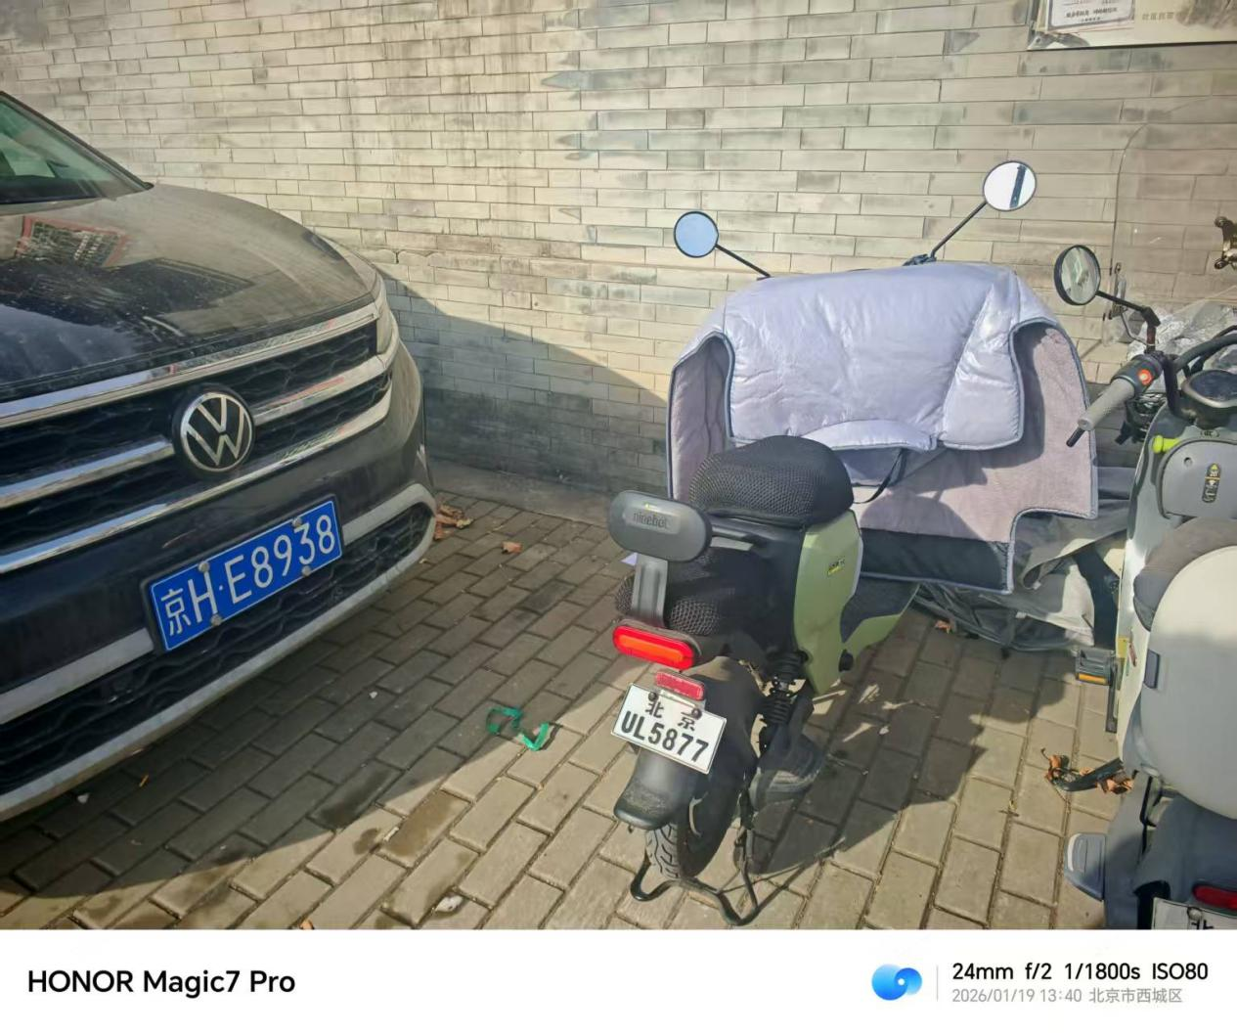
非常聪明的主人家，直接吧一坨共享充电宝摆在家门口，看图二应该是发家致富了。
而且根据故宫出来后的看附近居民居住条件的经历，有一些还是非常复古的，而且都写着：私家住宅，谢绝参观。可见不知道被游客骚扰多少次了，但是即便繁华如北京，什刹海那附近还真就是没什么开发的，街道又比较脏。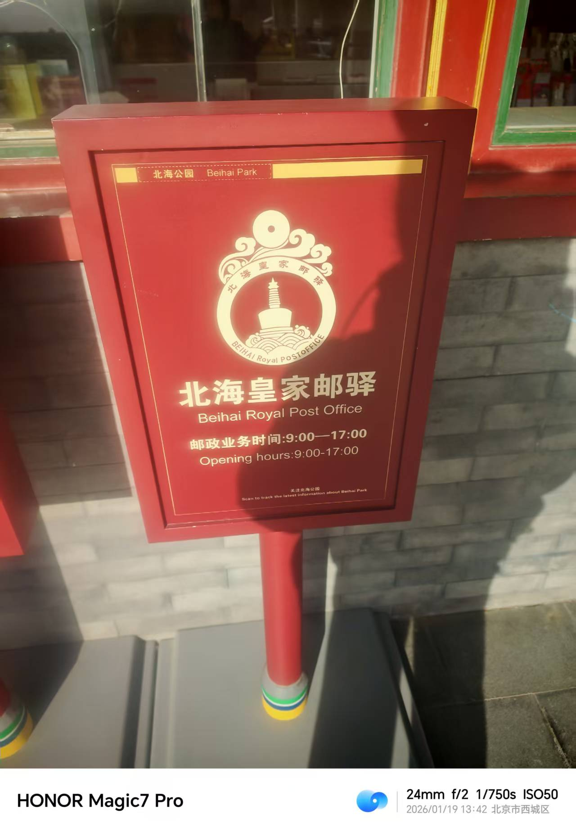
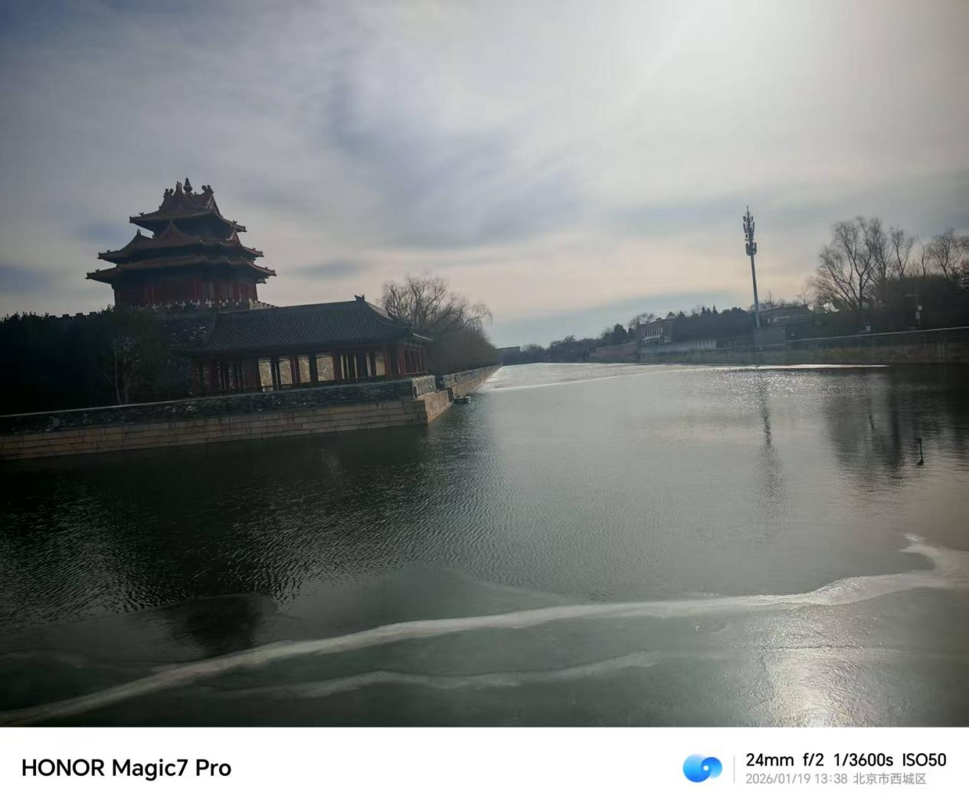
就在去北海公园的路上，将要和神人cyc汇合。

